

**TRƯỜNG CAO ĐẲNG FPT POLYTECHNIC**

BÁO CÁO DỰ ÁN TỐT NGHIỆP

ỨNG DỤNG WEB HỆ THỐNG QUẢN LÝ

TÀI LIỆU VÀ CHIA SẺ

**Nhóm: 6 SHARE**

**Tên thành viên : Ngô Thiên Bảo – PD09170**

**Trần Đăng Khoa – PD09280**

**Nguyễn Xuân Hồng– PD09347**

**Nguyễn Hoàng Phú – PD07928**

**Lê Duy Khoa – PD07865**

**Châu Hồ Văn Phi– PD09210**

**Giảng Viên Hướng Dẫn: Nguyễn Trần Nhật Kha**

Đà Nẵng, tháng 12 năm 2024

# LỜI MỞ ĐẦU

Ngày nay, với sự phát triển mạnh mẽ của khoa học công nghệ, Công nghệ Thông tin là một trong những ngành có vị thế dẫn đầu và đóng vai trò quan trọng trong sự phát triển chung đó. Các ứng dụng của công nghệ thông tin hiện diện trong hầu hết các lĩnh vực nghiên cứu khoa học cũng như trong mọi khía cạnh của đời sống. Trong đó, Công nghệ web đang nổi lên như một xu hướng quan trọng nhờ vào những lợi ích vượt trội mà nó mang lại cho cộng đồng.

Bằng việc lựa chọn và thực hiện đề tài “Xây dựng & thiết kế website chia sẻ dữ liệu”, chúng em mong muốn nghiên cứu và đề xuất một giải pháp hiệu quả nhằm giải quyết nhu cầu lưu trữ, chia sẻ dữ liệu trực tuyến giữa các cá nhân và tổ chức. Một hệ thống chia sẻ dữ liệu không chỉ giúp lưu trữ dữ liệu một cách an toàn, mà còn mang lại nhiều lợi ích như:

* Khả năng chia sẻ và truy cập dữ liệu mọi lúc, mọi nơi.
* Tăng cường tính bảo mật và dễ dàng quản lý quyền truy cập.
* Giảm thiểu chi phí phần cứng lưu trữ và hạ tầng công nghệ.
* Cơ hội mở rộng hợp tác và kết nối trên phạm vi toàn cầu.

Website chia sẻ dữ liệu sẽ cung cấp cho người dùng các tính năng như tải lên và tải xuống dữ liệu một cách nhanh chóng, tổ chức và quản lý dữ liệu khoa học qua các thư mục, và chia sẻ thông tin thông qua các liên kết được bảo mật. Ngoài ra, hệ thống cũng hỗ trợ các chức năng quan trọng như tìm kiếm dữ liệu, quản lý lịch sử tải về, và khả năng mở rộng để tích hợp với các dịch vụ đám mây khác.

Về phía quản trị viên, website mang lại sự thuận tiện trong việc giám sát và quản lý dữ liệu, kiểm soát băng thông, và cập nhật các thông tin liên quan đến chính sách sử dụng. Đề tài này không chỉ giải quyết nhu cầu hiện tại về chia sẻ dữ liệu mà còn mở ra cơ hội phát triển trong lĩnh vực công nghệ lưu trữ trực tuyến.

# LỜI CẢM ƠN

Trong suốt thời gian hai năm bốn tháng học tập và rèn luyện tại trường Cao đẳng FPT Polytechnic, chúng em đã có cơ hội tiếp thu nhiều kiến thức mới và nhận được sự giúp đỡ nhiệt tình từ các thầy cô bộ môn cũng như các anh chị phụ trách tại các phòng ban trong suốt quá trình học tập tại trường.

Trong dự án tốt nghiệp lần này, chúng em – nhóm **6 Share** đã sử dụng ngôn ngữ PHP, cụ thể là Framework Laravel, để thiết kế và xây dựng **Website chia sẻ dữ liệu trực tuyến**. Việc hoàn thành đề tài này không thể thiếu sự hỗ trợ và chỉ dẫn tận tình của các thầy cô, đặc biệt là thầy **Nguyễn Trần Nhật Kha**, người đã trực tiếp hướng dẫn và giúp đỡ chúng em trong suốt quá trình nghiên cứu và thực hiện đề tài.

Do hạn chế về thời gian và kinh nghiệm của sinh viên, bài báo cáo này chắc chắn còn tồn tại những thiếu sót. Chúng em rất mong nhận được những ý kiến đóng góp quý báu của các thầy cô và lời nhận xét từ hội đồng bảo vệ dự án, để có thể hoàn thiện hơn và nâng cao nhận thức, kỹ năng của bản thân, phục vụ tốt hơn cho công việc trong tương lai.

Chúng em xin chân thành cảm ơn !

# NHẬN XÉT CỦA GIẢNG VIÊN

.........................................................................................................................................

.........................................................................................................................................

.........................................................................................................................................

.........................................................................................................................................

.........................................................................................................................................

.........................................................................................................................................

.........................................................................................................................................

.........................................................................................................................................

.........................................................................................................................................

.........................................................................................................................................

.........................................................................................................................................

.........................................................................................................................................

.........................................................................................................................................

.........................................................................................................................................

.........................................................................................................................................

.........................................................................................................................................

.........................................................................................................................................

.........................................................................................................................................

Giáo viên hướng dẫn ký, ghi rõ họ tên

# NHẬN XÉT CỦA HỘI ĐỒNG PHẢN BIỆN

.........................................................................................................................................

.........................................................................................................................................

.........................................................................................................................................

.........................................................................................................................................

.........................................................................................................................................

.........................................................................................................................................

.........................................................................................................................................

.........................................................................................................................................

.........................................................................................................................................

.........................................................................................................................................

.........................................................................................................................................

.........................................................................................................................................

.........................................................................................................................................

.........................................................................................................................................

.........................................................................................................................................

.........................................................................................................................................

.........................................................................................................................................

.........................................................................................................................................

.........................................................................................................................................

HĐ phản biện ký, ghi rõ họ tên

# MỤC LỤC

LỜI MỞ ĐẦU 1

LỜI CẢM ƠN 2

NHẬN XÉT CỦA GIẢNG VIÊN 3

NHẬN XÉT CỦA HỘI ĐỒNG PHẢN BIỆN 4

MỤC LỤC 5

MỤC LỤC HÌNH ẢNH 9

MỤC LỤC BẢNG BIỂU 12

GIỚI THIỆU ĐỀ TÀI. 14

1.1 Giới thiệu đề tài 14

1.2 Lý do chọn đề tài. 14

1.3 Phạm vi đề tài 14

1.4 Giới thiệu nhóm. 15

1.5 Mô hình phát triển. 15

KHẢO SÁT HIỆN TRẠNG. 18

2.1 Mô tả hiện trạng 18

2.2 Phân tích hiện trạng 18

2.3 Các website đối thủ cạnh tranh. 20

2.3.1 Website: Google Drive 20

2.3.2 Website: Fshare 21

2.3.3 Website: Mega 22

2.3.4 Website: Studocu 23

PHÂN TÍCH YÊU CẦU 24

3.1 Về phía khách hàng: 24

3.2 Về phía Quản trị viên(Administrator): 27

3.3 Các yêu cầu phi chức năng hệ thống: 30

3.4 Các yêu cầu về công nghệ: 30

3.4.1 Phần Frontend: 30

3.4.2 Phần Backend: 35

3.5 Các yêu cầu về bảo mật: 38

THIẾT KẾ HỆ THỐNG. 39

4.1 Mô hình Use case. 39

4.2 Sơ đồ Use Case 40

4.2.1 Sơ đồ Use case tổng quát: 40

4.2.2 Sơ đồ Use case phân rã: 40

4.3 Đặc tả chi tiết hệ thống. 44

4.3.1 Đặc tả use case đăng nhập (UC-01). 44

4.3.2 Đặc tả use case Đăng kí (UC-02). 46

4.3.3 Đặc tả use case quên mật khẩu (UC-03). 48

4.3.4 Đặc tả use case đăng xuất (UC-04). 50

4.3.5 Đặc tả use case cập nhật thông tin (UC-05). 52

4.3.6 Đặc tả use case Tìm kiếm tài liệu (UC-06). 54

4.3.7 Đặc tả use case Tải tài liệu lên (UC-07). 56

4.3.8 Đặc tả use case Xem tài liệu (UC-08). 58

4.3.9 Đặc tả use case Nâng cấp tài khoản (UC-09). 60

4.3.10 Đặc tả use case Tải xuống tài liệu (UC-10). 62

4.3.11 Đặc tả use case Chia sẻ tài liệu (UC-11). 64

4.3.12 Đặc tả use case xem gói (UC-12). 66

4.3.13 Đặc tả use case thêm gói (UC-13). 68

4.3.14 Đặc tả use case Cập nhật gói (UC-14). 70

4.3.15 Đặc tả use case Xóa gói (UC-15). 72

4.3.16 Đặc tả use case quản lý tài liệu (UC-16) 73

4.3.17 Đặc tả use case quản lý hệ thống (UC-17) 73

4.3.18 Đặc tả use case quản lý thanh toán (UC-18) 74

4.3.19 Đặc tả use case quản lý lịch sử (UC-19) 74

4.3.20 Đặc tả use case thống kê (UC-20) 74

4.4 Sơ đồ triển khai và yêu cầu hệ thống 74

4.4.1 Sơ đồ triển khai 74

4.4.2 Yêu cầu hệ thống 74

4.5 Thực thể 75

4.5.1 Sơ đồ quan hệ thực thể (ERD) 75

4.5.2 Chi tiết thực thể 75

4.6 Giao diện 85

4.6.1 Sơ đồ tổ chức giao diện 85

4.6.2 Giao diện trang chính 88

4.6.3 Giao diện trang người dùng 89

4.6.4 Giao diện trang admin 96

4.7 Mô hình công nghệ ứng dụng 100

4.7.1 Kiến trúc hệ thống 100

THỰC HIỆN DỰ ÁN 100

5.1 Tạo CSDL với MySQL 100

5.1.1 Sơ đồ quan hệ 101

5.1.2 Chi tiết các bảng 102

5.2 Mô hình MVC 106

5.2.1 Model (Mô hình) 106

5.2.2 View (Giao diện người dùng) 107

5.2.3 Controller (Điều khiển) 107

5.3 Lập kế hoạch dự án 107

5.3.1 Bảng kế hoạch dự án. 107

5.3.2 Quản lý tiến độ dự án . 109

KIỂM THỬ WEBSITE VÀ SỬA LỖI 111

6.1 Xác định nhiệm vụ kiểm thử 111

6.2 Form đăng nhập 112

6.3 Form đăng kí 114

6.4 Form cập nhật thông tin tài khoản 115

6.5 Form quên mật khẩu 116

6.6 Form thêm mới gói 116

6.7 Form tìm kiếm 117

6.8 Tải tài liệu lên 118

6.9 Kiểm thử xem tài liệu 118

6.10 Kiểm thử nâng cấp tài khoản 119

KẾT QUẢ WEBSITE VÀ HƯỚNG DẪN SỬ DỤNG 120

7.1 Kết quả website 120

7.2 Hướng dẫn sử dụng website 125

ĐÓNG GÓI VÀ TRIỂN KHAI 127

8.1 Đóng gói 127

KẾT LUẬN 128

9.1 Kết quả đạt được 128

9.2 Khó khăn 128

9.3 Thuận lợi 128

9.4 Hướng phát triển trong tương lai 129

9.5 Phân công công việc cho từng thành viên: 130

TÀI LIỆU THAM KHẢO 132

# MỤC LỤC HÌNH ẢNH

Ảnh 1: Sơ đồ thác nước 15

Ảnh 2: Giao diện trang Fshare 20

Ảnh 3: Giao diện trang Mega 21

Ảnh 4: Giao diện trang Studocu 22

Ảnh 5: Logo HTML 29

Ảnh 6: Logo CSS 30

Ảnh 7: Logo JavaScript 31

Ảnh 8: Logo Bootstrap 32

Ảnh 9: Logo jQuery 33

Ảnh 10: Logo PHP 34

Ảnh 11: Logo Laravel 35

Ảnh 12: Logo MySQL 36

Ảnh 13: Sơ đồ Use case tổng quát 39

Ảnh 14: Sơ đồ Use Case Phân rã của khách 39

Ảnh 15: Sơ đồ Use Case Phân rã của Người dùng 40

Ảnh 16: Sơ đồ Use Case Phân rã của Người quản trị 41

Ảnh 17: Sơ đồ tuần tự đăng nhập 44

Ảnh 18: Sơ đồ hoạt động đăng nhập 44

Ảnh 19: Sơ đồ tuần tự đăng ký 46

Ảnh 20: Sơ đồ hoạt động đăng ký 46

Ảnh 21: Sơ đồ hoạt động đổi mật khẩu 48

Ảnh 22: Sơ đồ tuần tự đổi mật khẩu 48

Ảnh 23: Sơ đồ tuần tự đăng xuất 50

Ảnh 24: Sơ đồ hoạt động cập nhật thông tin 50

Ảnh 25: Sơ đồ tuần tự cập nhật thông tin 52

Ảnh 26: Sơ đồ hoạt động cập nhật thông tin 52

Ảnh 27: Sơ đồ tuần tự tìm kiếm 54

Ảnh 28: Sơ đồ hoạt động tìm kiếm 54

Ảnh 29: Sơ đồ tuần tự tải tài liệu lên 56

Ảnh 30: Sơ đồ hoạt động tải tài liệu lên 56

Ảnh 31: Sơ đồ tuần tự xem tài liệu 58

Ảnh 32: Sơ đồ tuần tự xem tài liệu 58

Ảnh 33: Sơ đồ tuần tự nâng cấp tài khoản 60

Ảnh 34: Sơ đồ tuần tự nâng cấp tài khoản 60

Ảnh 35: Sơ đồ tuần tự tải xuống tài liệu 62

Ảnh 36: Sơ đồ hoạt động quá trình tải xuống tài liệu 62

Ảnh 37: Sơ đồ tuần tự chia sẻ tài liệu 64

Ảnh 38: Sơ đồ hoạt động quá trình chia sẻ tài liệu 64

Ảnh 39: Sơ đồ tuần tự xem gói 66

Ảnh 40: Sơ đồ hoạt động quá trình xem gói 66

Ảnh 41: Sơ đồ tuần tự thêm gói 68

Ảnh 42: Sơ đồ hoạt động thêm gói 68

Ảnh 43: Sơ đồ tuần tự cập nhật gói 70

Ảnh 44: Sơ đồ tuần tự cập nhật gói 70

Ảnh 45: Sơ đồ tuần tự xóa gói 72

Ảnh 46: Sơ đồ hoạt động xóa gói 72

Ảnh 47: Sơ đồ triển khai 73

Ảnh 48: Sơ đồ quan hệ thực thể (ERD) 74

Ảnh 49: Thực thể (ERD) Người dùng 74

Ảnh 50: Thực thể (ERD) Tài liệu 76

Ảnh 51: Thực thể (ERD) Quyền truy cập 77

Ảnh 52: Thực thể (ERD) Logs 78

Ảnh 53: Thực thể (ERD) Thanh toán 79

Ảnh 54: Thực thể (ERD) Thư mục 80

Ảnh 55: Thực thể (ERD) Đăng ký 81

Ảnh 56: Thực thể (ERD) gói Nâng cấp 82

Ảnh 57: Thực thể (ERD) Cài đặt 83

Ảnh 58: Sơ đồ sitemap khách hàng. 84

Ảnh 59: Sơ đồ sitemap quản lý 84

Ảnh 60: Phác thảo trang chủ 85

Ảnh 61: Phác thảo trang file 85

Ảnh 62: Phác thảo trang nấp cấp 86

Ảnh 63: Phác thảo trang gần đây 86

Ảnh 64: Phác thao trang Quản trị 87

Ảnh 65: Giao diện trang chính 87

Ảnh 66: Giao diện trang Tất cả file 88

Ảnh 67: Giao diện trang dữ liệu của Folder 89

Ảnh 68: Giao diện trang đăng ký 90

Ảnh 69: Giao diện trang đăng nhập 90

Ảnh 70: Giao diện trang đặt lại mật khẩu 91

Ảnh 71: Giao diện trang cập nhật thông tin 91

Ảnh 72: Giao diện trang nâng cấp tài khoản 92

Ảnh 73: Giao diện trang thanh toán 93

Ảnh 74: Giao diện trang gần đây 93

Ảnh 75: Giao diện trang thùng rác 94

Ảnh 76: Giao diện trang quản lý file 95

Ảnh 77: Giao diện trang quản người dùng 96

Ảnh 78: Giao diện trang quản lý giao diện 97

Ảnh 79: Giao diện trang quản lý cài đặt hệ thống 97

Ảnh 80: Giao diện trang quản lý nhật ký 98

Ảnh 81: Giao diện trang quản lý lịch sử giao dịch 98

Ảnh 82: Mô hình Client – Server 99

Ảnh 83: Mô hình Client – Server 99

Ảnh 84: Sơ đồ cơ sở dữ liệu 100

Ảnh 85: Quản lý code trên Github 108

Ảnh 86: Quản lý tiến độ dự án trên Trello 109

Ảnh 87: Kết quả trang chủ 119

Ảnh 88: Kết quả trang đăng nhập 119

Ảnh 89: Kết quả trang đăng ký 120

Ảnh 90: Kết quả trang quản lý tài liệu 120

Ảnh 91: Kết quả trang thông tin cá nhân 121

Ảnh 92: Kết quả trang tìm kiếm 121

Ảnh 93: Kết quả trang nâng cấp tài khoản 122

Ảnh 94: Kết quả quản lý tài liệu 122

Ảnh 95: Kết quả quản lý gói 123

Ảnh 96: Kết quả lịch sử 123

Ảnh 97: Kết quả thống kê 124

Ảnh 98: Kết quả trang cài đặt 124

# MỤC LỤC BẢNG BIỂU

Bảng 1: Yêu cầu phi chức năng 31

Bảng 3: Danh sách các Actor và chức năng chính 41

Bảng 4: Danh sách Use Case 45

Bảng 5: Bảng mô tả usecase đăng nhập 46

Bảng 6: Bảng mô tả usecase đăng kí 48

Bảng 7: Bảng mô tả Usecase đổi mật khẩu 50

Bảng 8: Bảng mô tả Usecase đăng xuất 52

Bảng 9: Bảng mô tả Usecase cập nhật thông tin 54

Bảng 10: Bảng mô tả Usecase tìm kiếm tài liệu 56

Bảng 11: Bảng mô tả Usecase tải tài liệu lên 58

Bảng 12: Bảng mô tả Use case xem tài liệu 60

Bảng 13: Bảng mô tả Usecase nâng cấp tài khoản 62

Bảng 14: Bảng mô tả Use case tải xuống tài liệu 64

Bảng 15: Bảng mô tả Use case chia sẻ tài liệu 66

Bảng 16: Bảng đặc tả Use case xem gói 68

Bảng 17: Bảng mô tả Usecase thêm gói 70

Bảng 18: Bảng mô tả Usecase cập nhật gói 72

Bảng 19: Bảng mô tả Usecase xóa gói 74

Bảng 20: Thực thể Người dùng 78

Bảng 21: Thực thể Tài liệu 79

Bảng 22: Thực thể Quyền truy cập 80

Bảng 23: Thực thể Logs 81

Bảng 24: Thực thể thanh toán 82

Bảng 25: Thực thể thư mục 83

Bảng 26: Thực thể Đăng ký 84

Bảng 27: Thực thể Nâng cấp 85

Bảng 28: Thực thể Cài đặt 86

Bảng 29: Bảng mô tả điều khiển trang chính 91

Bảng 30: Bảng mô tả điều khiển Tất cả file 92

Bảng 31: Bảng mô tả điều khiển trang dữ liệu của Folder 92

Bảng 32: Bảng mô tả điều khiển đăng ký 93

Bảng 33: Bảng mô tả điều khiển đăng nhập 94

Bảng 34: Bảng mô tả điều khiển đặt lại mật khẩu 94

Bảng 35: Bảng mô tả điều khiển cập nhật thông tin 95

Bảng 36: Bảng mô tả điều khiển nâng cấp tài khoản 95

Bảng 37: Bảng mô tả điều khiển thanh toán 96

Bảng 38: Bảng mô tả điều khiển giao diện gần đây 97

Bảng 39: Bảng mô tả điều khiển thùng rác 97

Bảng 40: Bảng mô tả điều khiển quản lý danh mục 98

Bảng 41: Bảng mô tả điều khiển quản lý người dùng 99

Bảng 42: Bảng mô tả điều khiển quản lý giao diện 100

Bảng 43: Bảng mô tả điều khiển quản lý thành viên 101

Bảng 44: Bảng mô tả điều khiển quản lý lịch sử giao dịch 101

Bảng 45: Thành phần mô hình Client – Server 102

Bảng 46: Thành phần mô hình Local 102

Bảng 47: Bảng Users 104

Bảng 48: Bảng payments 104

Bảng 49: Bảng folders 105

Bảng 50: Bảng logs 106

Bảng 51: Bảng packages 106

Bảng 52: Bảng settings 107

Bảng 53: Bảng subscriptions 107

Bảng 54: Bảng document_permission 108

Bảng 55: Kế hoạch dự án và phân chia công việc 109

Bảng 56: Tổng quát chức năng kiểm thử 114

Bảng 57: Kiểm thử form đăng nhập 115

Bảng 58: Kiểm thử form đăng ký 116

Bảng 59: Kiểm thử form cập nhật thông tin 117

Bảng 60: Kiểm thử form quên mật khẩu 117

Bảng 61: Kiểm thử form thêm gói 118

Bảng 62: Kiểm thử form tìm kiếm 118

Bảng 63: Kiểm thử tải tài liệu lên 119

Bảng 64: Kiểm thử xem tài liệu. 120

Bảng 65: Kiểm thử nâng cấp tài khoả 120

Bảng 66: Bảng đóng gói triển khai 128

# GIỚI THIỆU ĐỀ TÀI.

## Giới thiệu đề tài

Ngành công nghệ thông tin đang trên đà phát triển mạnh mẽ và ứng dụng rộng rãi trong nhiều lĩnh vực. Internet ngày càng trở nên phổ biến, đóng vai trò quan trọng trong xu thế toàn cầu hóa và nâng cao chất lượng đời sống xã hội. Đặc biệt, nhu cầu trao đổi dữ liệu, chia sẻ tài liệu, và lưu trữ thông tin ngày càng tăng cả về số lượng và chất lượng.

Việc áp dụng kỹ thuật số trong các hoạt động chia sẻ dữ liệu giúp tiết kiệm thời gian và chi phí, đồng thời tối ưu hóa trải nghiệm người dùng. Các thiết bị di động và phương tiện kết nối Internet không còn là điều xa xỉ, mà đã trở thành công cụ thiết yếu trong công việc và giải trí. Với một vài thao tác đơn giản, người dùng có thể chia sẻ hoặc lưu trữ thông tin mọi lúc, mọi nơi, thông qua các nền tảng trực tuyến.

Tuy nhiên, việc xây dựng một website chia sẻ dữ liệu trực tuyến đảm bảo an toàn, dễ sử dụng và đáp ứng nhu cầu của người dùng là một thách thức lớn. Trong khuôn khổ đề tài, nhóm chúng em đã tìm hiểu, thiết kế và xây dựng sản phẩm **“Xây dựng ứng dụng web hệ thống quản lý tài liệu và chia sẻ”** nhằm mang đến giải pháp tối ưu cho việc lưu trữ và chia sẻ thông tin.

## Lý do chọn đề tài.

Trong thời đại công nghệ 4.0, nhu cầu lưu trữ và chia sẻ thông tin trực tuyến ngày càng trở nên cấp thiết. Các giải pháp hiện có như email hay các nền tảng truyền thống thường gặp phải hạn chế về dung lượng, tốc độ truy cập, và tính bảo mật. Một website chia sẻ dữ liệu chuyên nghiệp không chỉ giải quyết được các vấn đề trên mà còn mở ra cơ hội tương tác, kết nối giữa người dùng ở mọi nơi trên thế giới.

So với các phương pháp truyền thống, giải pháp trực tuyến tiết kiệm chi phí hơn, linh hoạt và dễ tiếp cận hơn. Bên cạnh đó, với các công nghệ hiện đại như lưu trữ đám mây, các tập tin lớn có thể được chia sẻ một cách nhanh chóng, an toàn, và thuận tiện. Chính vì những lợi ích đó, nhóm chúng em đã quyết định chọn đề tài **“Thiết kế & Xây dựng Website chia sẻ dữ liệu trực tuyến”** với mong muốn tạo ra một sản phẩm hỗ trợ người dùng dễ dàng chia sẻ, lưu trữ thông tin một cách hiệu quả nhất.

## Phạm vi đề tài

Đề tài “Thiết kế & Xây dựng Website chia sẻ dữ liệu trực tuyến” tập trung vào việc nghiên cứu và phát triển một nền tảng chia sẻ dữ liệu trực tuyến với các chức năng cơ bản và nâng cao. Phạm vi cụ thể bao gồm:

* + **Đối tượng người dùng:**Website được thiết kế dành cho các cá nhân, nhóm làm việc, và tổ chức có nhu cầu lưu trữ và chia sẻ dữ liệu trực tuyến.
  + **Chức năng chính:**
  + Đăng ký, đăng nhập và quản lý tài khoản người dùng.
  + Tải lên, lưu trữ và quản lý các tệp tin trên nền tảng trực tuyến.
  + Chia sẻ dữ liệu thông qua liên kết bảo mật hoặc quyền truy cập được phân quyền.
  + Hỗ trợ tìm kiếm và quản lý dữ liệu theo danh mục hoặc từ khóa.
  + Tính năng phân quyền truy cập và bảo mật thông tin, bao gồm các cấp độ quyền như xem, chỉnh sửa, hoặc tải xuống.
  + **Công nghệ áp dụng:**
  + Ngôn ngữ lập trình và framework: HTML, CSS, JavaScript, PHP/Laravel.
  + Cơ sở dữ liệu: MySQL để lưu trữ thông tin người dùng và các tệp tin.
  + Công nghệ lưu trữ đám mây: tích hợp các dịch vụ như AWS S3 hoặc Google Cloud Storage để tối ưu hóa hiệu suất và dung lượng lưu trữ.
  + **Phạm vi kỹ thuật:**
  + Đảm bảo hiệu năng tải tệp nhanh chóng và khả năng xử lý khối lượng lớn dữ liệu.
  + Hệ thống bảo mật thông tin người dùng, bao gồm mã hóa dữ liệu và bảo vệ tài khoản.
  + Giao diện thân thiện với người dùng, tối ưu hóa trên cả thiết bị máy tính và di động.
  + **Hạn chế của đề tài:**
  + Dữ liệu lưu trữ giới hạn ở mức dung lượng nhất định để phù hợp với tài nguyên hiện có.
  + Không đi sâu vào các giải pháp bảo mật cấp cao dành cho các tổ chức lớn hoặc doanh nghiệp quy mô toàn cầu.
  + Thời gian triển khai có thể giới hạn một số tính năng nâng cao như tích hợp AI hoặc phân tích dữ liệu tự động.

Phạm vi trên nhằm đảm bảo sản phẩm được phát triển đúng mục tiêu, khả thi trong thời gian thực hiện đề tài và mang lại giá trị sử dụng thực tế cho người dùng.

## Giới thiệu nhóm.

* + **Nhóm có tên gọi là 6Share gồm 6 thành viên:**
  + Ngô Thiên Bảo ( Nhóm trưởng)
  + Nguyễn Hoàng Phú
  + Châu Hồ Văn Phi
  + Nguyễn Xuân Hồng
  + Trần Đăng Khoa
  + Lê Duy Khoa

## Mô hình phát triển.

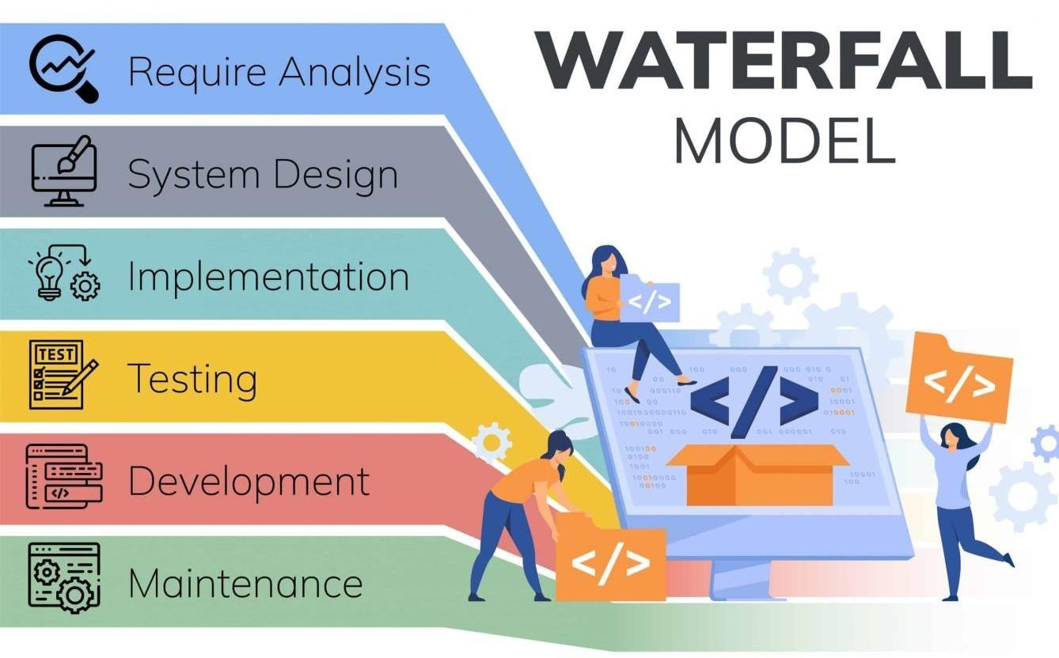

Ảnh 1: Sơ đồ thác nước

**Mô hình thác nước** được giới thiệu trong một bài báo của Winston Royce vào năm 1970. Mặc dù sự phổ biến của mô hình này đã giảm nhiều trong vài năm trở lại đây khi các phương pháp linh hoạt (Agile) xuất hiện, tuy nhiên mô hình thác nước vẫn đang được ưa chuộng bởi nhiều kỹ sư CNTT vì tính logic và tuần tự của mô hình này.

Mô hình thác nước là một mô hình có tính trình tự trong phát triển phần mềm. Nó chú trọng vào sự phát triển logic và lần lượt trong suốt vòng đời phát triển phần mềm (software development life cycle-SDLC), trong đó những pha (phase) ở phía trước phải được hoàn thành trước khi những pha tiếp theo có thể bắt đầu. Mỗi pha trong mô hình thác nước có vai trò khác nhau trong SDLC.

Mô hình thác nước chú trọng vào sự tiến triển logic của các bước được thực hiện. Sau khi phạm vi dự án được xác định, các nhóm sẽ được phân công công việc với mục tiêu và lịch trình thực hiện cụ thể. Mỗi nhóm sẽ thực thi một phần hoặc một giai đoạn của dự án. Mỗi giai đoạn phải được vận hành tuần tự theo quy trình đã lên kế hoạch trước đó, thực hiện lần lượt và nối tiếp nhau, giai đoạn sau sẽ bắt đầu khi giai đoạn trước nó đã được hoàn thành.

6 pha (phase) của mô hình thác nước Waterfall Model – Mô hình thác nước bao gồm 6 pha chính, lần lượt là:

* + Xác định các yêu cầu Đây là giai đoạn nhóm phát triển phân tích yêu cầu của khách hàng một cách chi tiết để hiểu rõ mục đích cuối cùng của khách hàng là gì. Sau đó, tạo ra một tài liệu thiết kế chuẩn nêu rõ các chức năng, cách hoạt động, và ứng dụng như thế nào sau khi đưa vào sử dụng. Làm tốt giai đoạn này, nhà quản lý sẽ giúp đội ngũ thực hiện trôi chảy các hạng mục công việc của nhóm mình.
  + Phân tích, lên kế hoạch thiết kế hệ thống. Từ những yêu cầu được phân tích và thiết lập trong bước trên, nhóm thực hiện dự án tạo thiết kế cho sản phẩm. Bao gồm cả thiết kế phần cứng, phần mềm, ngôn ngữ lập trình, lưu trữ dữ liệu. Tại bước này nếu gặp vấn đề không thể thiết kế theo yêu cầu của khách hàng thì sẽ phải thực hiện lại bước xác định yêu cầu, đàm phán lại với khách hàng.
  + Thực hiện theo kế hoạch Đây là giai đoạn chính để xử lý các yêu cầu kỹ thuật nhằm đạt được mục đích của khách hàng. Ví dụ như lựa chọn ngôn ngữ lập trình, môi trường phát triển, lựa chọn các dịch vụ tiện ích. Với dự án phát triển phần mềm, đây là lúc các lập trình viên xây dựng hệ thống theo thiết kế đã được lập ra một cách cụ thể, chi tiết, và đầy đủ các chức năng của sản phẩm.
  + Kiểm thử sản phẩm Giai đoạn này là giai đoạn kiểm định sản phẩm, các thành viên QA và tester sẽ tiến hành test hoạt động của hệ thống, tìm ra các lỗi vận hành, lỗi hệ thống không đáp ứng đúng theo yêu cầu của khách hàng. Đây là giai đoạn quan trọng trước khi sản phẩm được triển khai thực tế tới tay khách hàng. Nếu phát hiện lỗi thì yêu cầu lại bên đội ngũ thực thi cụ thể là nhóm các lập trình viên sẽ phải sửa lại cho tới khi sản phẩm được hoàn thiện theo đúng thiết kế.
  + Triển khai ứng dụng Sản phẩm sau khi được tạo ra sẽ đưa vào môi trường thực tế để cho người dùng sử dụng và trải nghiệm. Đây chính là giai đoạn sản phẩm thực sự đi vào sử dụng và hoạt động theo yêu cầu. Tại đây nhóm thực thi dự án cần đảm bảo môi trường hoạt động đúng theo yêu cầu, không có lỗi trên server. Các tiêu chí test đã được đáp ứng hoàn toàn đảm bảo sản phẩm không gặp vấn đề gì và hoạt động theo đúng yêu cầu ban đầu của khách hàng.
  + Bảo trì hệ thống Giai đoạn này là bước cuối của toàn bộ quy trình làm dự án. Nhóm phát triển sẽ nghe phản hồi ý kiến từ khách hàng, giải quyết các vấn đề phát sinh và duy trì ứng dụng luôn trong trạng thái hoạt động tốt nhất. Trong các dự án phần mềm, thường sẽ là giai đoạn mà các bản update được phát hành để cập nhật và sửa lỗi.

Từ những những nguyên nhân trên các thành viên nhóm quyết định chọn mô hình thác nước làm mô hình phát triển dự án

# KHẢO SÁT HIỆN TRẠNG.



## Mô tả hiện trạng

Trong bối cảnh hiện nay, việc lưu trữ và chia sẻ thông tin đang trở thành một nhu cầu thiết yếu đối với các cá nhân, tổ chức và doanh nghiệp. Một số giải pháp phổ biến được sử dụng bao gồm:

* + **Email:** Thường được sử dụng để gửi và nhận tệp tin. Tuy nhiên, email có hạn chế về dung lượng tệp đính kèm, tốc độ gửi chậm khi xử lý các tệp lớn, và thiếu tính năng quản lý tệp một cách hiệu quả.
  + **Ứng dụng truyền thống:** Các ứng dụng như USB hoặc ổ cứng di động vẫn phổ biến, nhưng gặp hạn chế trong việc chia sẻ dữ liệu tức thời, đồng thời dễ bị mất mát hoặc hư hỏng thiết bị.
  + **Nền tảng lưu trữ đám mây:** Dịch vụ như Google Drive, Dropbox, và OneDrive hỗ trợ người dùng lưu trữ và chia sẻ dữ liệu trực tuyến. Tuy nhiên, các nền tảng này thường có giới hạn về dung lượng miễn phí, các tính năng nâng cao thường yêu cầu trả phí. Ngoài ra, khả năng tùy chỉnh giao diện hoặc tính năng phù hợp với nhu cầu cá nhân hoặc tổ chức là khá hạn chế.

***Những hạn chế nổi bật của hiện trạng hiện tại:***

* + **Dung lượng:** Các phương pháp hiện tại khó đáp ứng nhu cầu chia sẻ và lưu trữ tệp tin lớn hoặc số lượng tệp lớn.
  + **Bảo mật:** Nhiều nền tảng chưa đảm bảo tốt việc bảo mật dữ liệu cá nhân, dễ bị tấn công hoặc rò rỉ thông tin.
  + **Trải nghiệm người dùng:** Một số nền tảng có giao diện phức tạp, khó sử dụng với người không am hiểu công nghệ.
  + **Tính năng hạn chế:** Phân quyền chi tiết cho người dùng hoặc nhóm người dùng thường chỉ có trên các dịch vụ cao cấp, không phù hợp với nhu cầu của nhiều đối tượng.

## Phân tích hiện trạng

***Dựa trên hiện trạng mô tả ở trên, chúng ta có thể đưa ra một số phân tích chi tiết:***

* + **Nhu cầu lưu trữ và chia sẻ:**  
    Các cá nhân và tổ chức cần một nền tảng không chỉ giúp họ lưu trữ dữ liệu mà còn dễ dàng chia sẻ và truy cập mọi lúc mọi nơi. Hiện tại, các giải pháp phổ biến thường giới hạn trong các yếu tố như dung lượng miễn phí và tốc độ tải lên/tải xuống.
  + **Yêu cầu về bảo mật:**Trong thời đại mà các cuộc tấn công mạng ngày càng phổ biến, người dùng quan tâm nhiều hơn đến tính bảo mật. Một hệ thống mạnh mẽ cần cung cấp mã hóa dữ liệu, xác thực người dùng hai yếu tố (2FA), và phân quyền rõ ràng.
  + **Khả năng tích hợp và mở rộng:**  
    Nền tảng hiện có chưa đáp ứng tốt việc tích hợp các công cụ khác như quản lý công việc, nhắn tin, hoặc hỗ trợ công nghệ mới như AI để phân loại và sắp xếp dữ liệu. Điều này gây khó khăn cho các tổ chức muốn hợp nhất nhiều tính năng trong một nền tảng duy nhất.
  + **Giá trị cho người dùng:**  
    Nền tảng lưu trữ trực tuyến cần phải có sự cân bằng giữa tính năng miễn phí và trả phí, đồng thời mang lại sự linh hoạt để phù hợp với nhiều đối tượng người dùng, từ cá nhân đến tổ chức nhỏ và vừa.

***Kết luận từ khảo sát hiện trạng:***

Tình trạng hiện tại cho thấy một khoảng trống giữa nhu cầu của người dùng và khả năng đáp ứng của các nền tảng lưu trữ, chia sẻ dữ liệu hiện có. Việc xây dựng một website tập trung vào các yếu tố bảo mật, dễ sử dụng, và hiệu quả sẽ giải quyết được những hạn chế trên, đồng thời tạo ra một công cụ hữu ích hỗ trợ người dùng trong nhiều bối cảnh khác nhau.

## Các website đối thủ cạnh tranh.

## Website: Google Drive

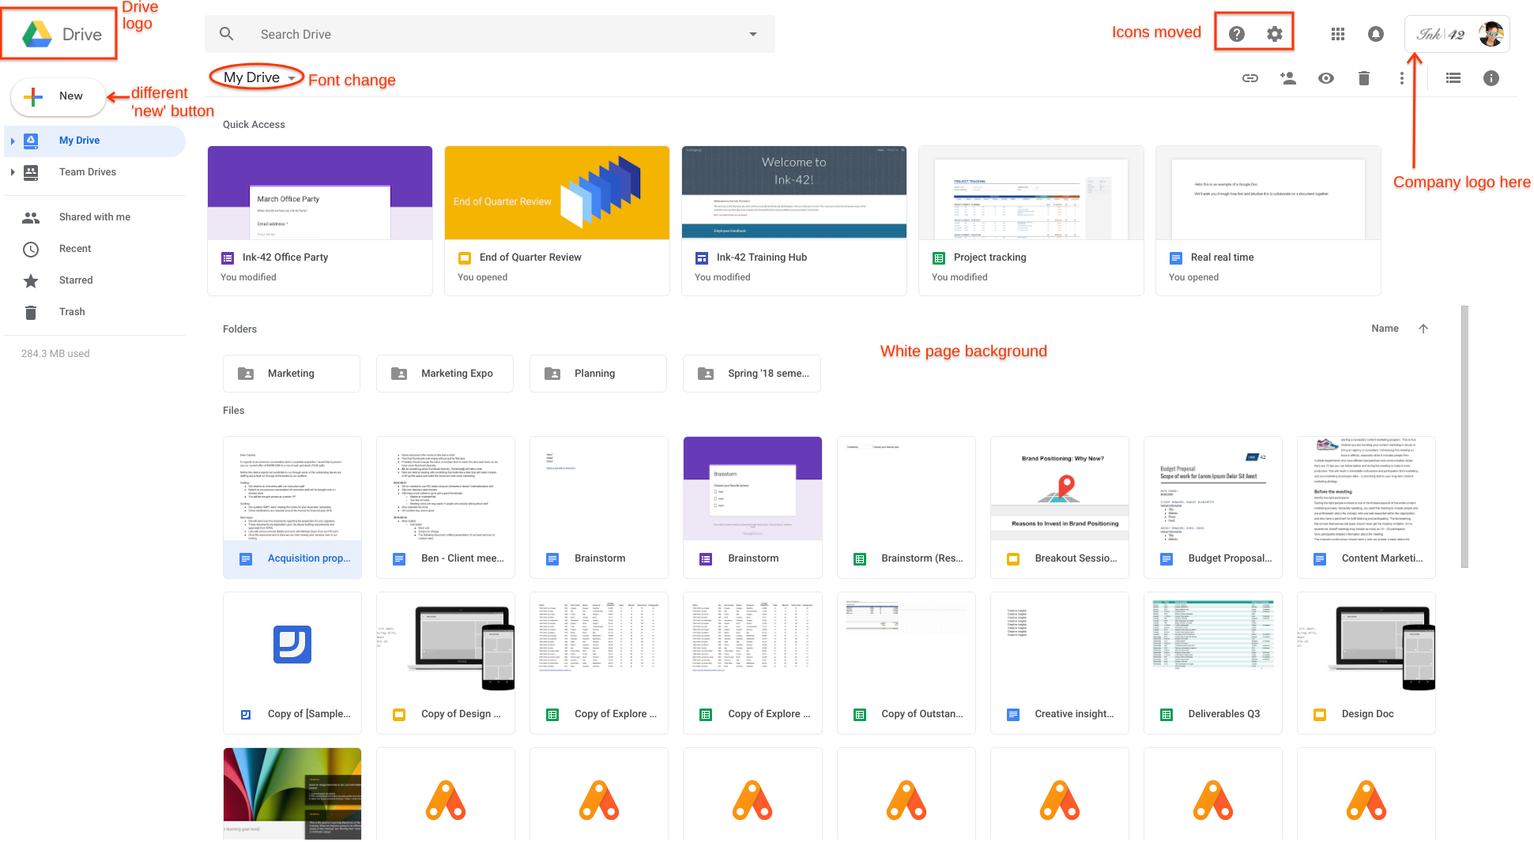

Ảnh 1: Giao diện trang Google Drive

* + - * Điểm mạnh:
* **Dung lượng miễn phí**: 15GB đủ để lưu trữ cơ bản và chia sẻ.
* **Tích hợp hệ sinh thái Google**: Dễ dàng làm việc với Gmail, Google Docs, Sheets, Slides.
* **Chia sẻ và làm việc nhóm**: Hỗ trợ chia sẻ linh hoạt và chỉnh sửa đồng thời.
  + - * Điểm yếu:
* **Không hỗ trợ thư viện tài liệu công khai:** Google Drive không cung cấp chức năng tìm kiếm hoặc duyệt thư viện tài liệu công khai.
* **Không có mô hình khuyến khích cộng động chia sẻ**

## Website: Fshare

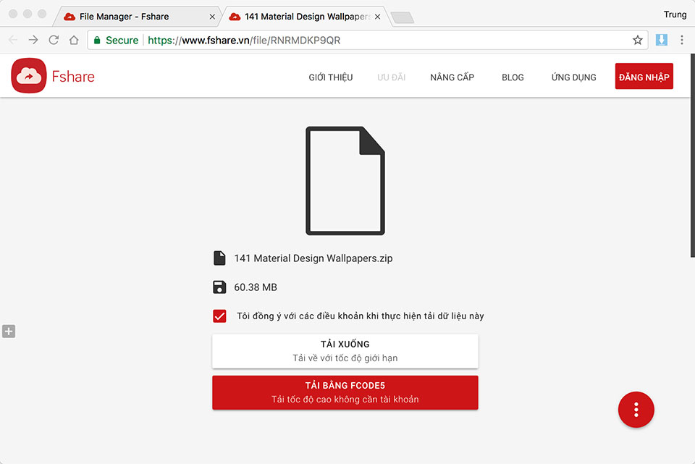

Ảnh 2: Giao diện trang Fshare

* Điểm mạnh:
* **Tốc độ tải cao**: Hỗ trợ tải xuống nhanh cho tài khoản VIP.
* **Dung lượng lưu trữ lớn**: Phù hợp để lưu trữ các tệp lớn như phim, tài liệu nặng. Hình ảnh chất lượng, rõ ràng.
* **Hỗ trợ chia sẻ dễ dàng**: Tạo liên kết chia sẻ nhanh chóng với các tùy chọn bảo mật.
* Điểm yếu:
* **Giới hạn với tài khoản miễn phí:** Tốc độ tải chậm và hạn chế dung lượng.
* **Phụ thuộc tài khoản VIP:** Cần trả phí để sử dụng đầy đủ tính năng.
* **Không hỗ trợ thư viện tài liệu công khai:** Google Drive không cung cấp chức năng tìm kiếm hoặc duyệt thư viện tài liệu công khai.
* **Không có mô hình khuyến khích cộng động chia sẻ.**

## Website: Mega

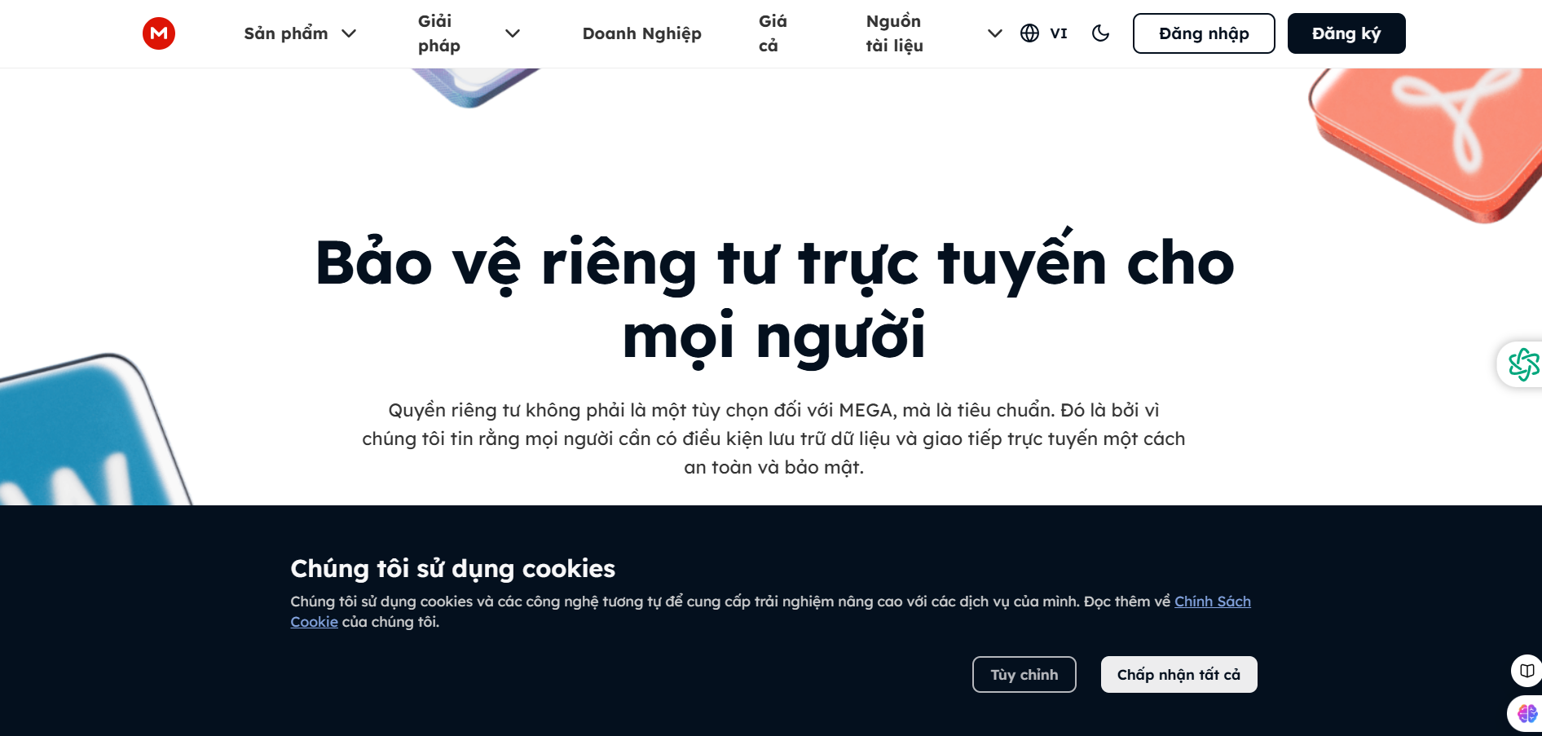

Ảnh 3: Giao diện trang Mega

* Điểm mạnh:
* **Dung lượng miễn phí lớn**: Cung cấp 20GB miễn phí, phù hợp để lưu trữ tệp
* **Bảo mật cao**: Mã hóa đầu cuối, đảm bảo an toàn dữ liệu.
* **Hỗ trợ đa nền tảng**: Có ứng dụng cho Windows, macOS, Android và iOS.
* Điểm yếu:
* **Giới hạn băng thông**: Tài khoản miễn phí bị giới hạn tốc độ tải xuống.
* **Phụ thuộc vào internet**: Cần kết nối ổn định để tải lên/tải xuống.
* **Chi phí nâng cấp cao**: Các gói trả phí có giá cao hơn so với nhiều dịch vụ khác

## Website: Studocu

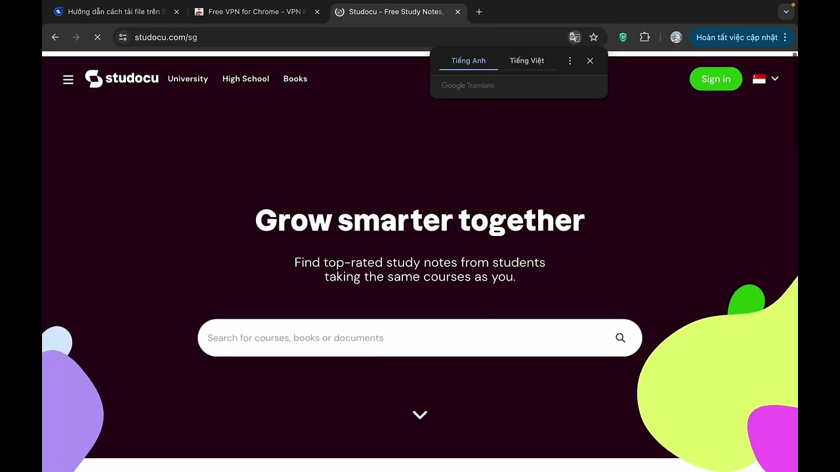

Ảnh 4: Giao diện trang Studocu

* Điểm mạnh:
* **Thư viện tài liệu phong phú**: Cung cấp tài liệu học tập từ nhiều trường đại học trên thế giới.
* **Cộng đồng chia sẻ**: Người dùng có thể tải lên và chia sẻ tài liệu của riêng mình.
* **Hỗ trợ học tập đa ngành**: Bao gồm nhiều lĩnh vực, từ kinh tế, y học đến kỹ thuật.
* Điểm yếu:
* **Phụ thuộc vào tài khoản Premium:** Tài liệu hữu ích thường yêu cầu trả phí để truy cập.
* **Hạn chế về nội dung miễn phí:** Tài liệu miễn phí không đa dạng bằng các tài liệu trả phí.
* **Khả năng chất lượng không đồng đều:** Một số tài liệu có thể không chính xác hoặc lỗi thời.

# PHÂN TÍCH YÊU CẦU

Một website chia sẻ dữ liệu trực tuyến cần đáp ứng nhu cầu lưu trữ, quản lý và chia sẻ tệp dễ dàng, với các tính năng như tải lên, tạo thư mục, chia sẻ liên kết linh hoạt và đảm bảo bảo mật. Hệ thống cần có giao diện thân thiện, hoạt động ổn định trên nhiều thiết bị, hỗ trợ nâng cấp dung lượng lưu trữ và tích hợp quảng cáo hiệu quả. Đồng thời, website phải đảm bảo tốc độ truy cập nhanh và an toàn thông tin, mang lại sự tiện lợi và tin cậy cho người dùng. Các yêu cầu cụ thể hệ thống:



## Về phía khách hàng:

***Yêu cầu từ khách hàng:***

* Xem Danh Sách Tài Liệu:
  + Người dùng có thể truy cập vào danh sách tài liệu đã được tải lên trong hệ thống.
  + Chức năng lọc chi tiết bao gồm:
    - Tên tài liệu: Cho phép tìm kiếm chính xác hoặc theo từ khóa liên quan.
    - Ngày tải lên: Hiển thị tài liệu theo thứ tự thời gian.
  + Giao diện trực quan giúp người dùng dễ dàng xem trước các thông tin như tiêu đề, mô tả ngắn, người tải lên, và số lượt xem.
* Tải Lên Tài Liệu:

Người dùng có thể tải lên tài liệu với giao diện đơn giản nhưng đầy đủ:

* + Tiêu đề: Nhập tên tài liệu rõ ràng.
  + Mô tả: Cung cấp mô tả chi tiết để người khác hiểu được nội dung.
  + Tệp đính kèm: Hỗ trợ các định dạng phổ biến như PDF, DOCX, ZIP, v.v.
* Xem Chi Tiết Tài Liệu:

Khi người dùng nhấp vào tài liệu, hệ thống sẽ hiển thị:

* + Nội dung chi tiết: Trích dẫn hoặc xem trước tài liệu.
  + Thông tin tải lên: Bao gồm tên người tải lên, ngày tải lên.
  + Tài liệu liên quan: Đề xuất các tài liệu tương tự dựa trên loại tài liệu hoặc từ khóa.
* Chia Sẻ Tài Liệu:

Hệ thống cung cấp tùy chọn chia sẻ tài liệu nhanh chóng:

* + Liên kết chia sẻ: Tạo liên kết duy nhất để chia sẻ qua các nền tảng như email, mạng xã hội.
  + Email trực tiếp: Gửi tài liệu kèm lời nhắn tới người nhận qua email.
  + Cài đặt quyền chia sẻ: Quy định người nhận chỉ xem, chỉnh sửa hoặc tải xuống tài liệu.
* Quản Lý Tài Khoản:

Người dùng có thể thực hiện các tác vụ sau:

* + Đăng ký: Nhập thông tin cơ bản như email, mật khẩu, và xác minh thông qua email.
  + Đăng nhập: Đăng nhập bằng tài khoản hoặc sử dụng tính năng đăng nhập nhanh qua Google, Facebook.
  + Đăng xuất: Bảo mật tài khoản khi không sử dụng.
  + Quên mật khẩu: Gửi yêu cầu khôi phục mật khẩu qua email.
  + Cập nhật thông tin cá nhân: Chỉnh sửa tên, ảnh đại diện, thông tin liên hệ.
* Nâng cấp tài khoản:

Cho phép người dùng đăng ký gói tài khoản cao cấp với các lợi ích:

* + Dung lượng lưu trữ lớn hơn: Lên đến 10GB hoặc hơn tùy gói đăng ký.
  + Tải lên tài liệu kích thước lớn hơn: Tăng giới hạn dung lượng tệp tải lên.
  + Chia sẻ nhanh hơn: Không giới hạn số lượng người nhận qua email hoặc liên kết.
  + Quản lý quyền: Cấp hoặc thu hồi quyền truy cập tài liệu dễ dàng hơn.

Quy trình thanh toán khi nâng cấp tài khoản trên web chia sẻ tài liệu:

* + Đăng nhập:
    - Người dùng đăng nhập vào hệ thống trước khi nâng cấp tài khoản.
  + Chọn gói nâng cấp:
    - Người dùng xem danh sách các gói tài khoản cao cấp, bao gồm chi tiết lợi ích và giá, sau đó chọn gói muốn nâng cấp.
  + Thanh toán qua VNPay:
    - Hệ thống chuyển sang cổng thanh toán VNPay.
    - Người dùng chọn ngân hàng muốn sử dụng để thực hiện giao dịch.
  + Điền thông tin thanh toán:
    - Nhập thông tin cần thiết như tên chủ tài khoản, số thẻ/số tài khoản và các thông tin khác được yêu cầu bởi cổng VNPay.
  + Thực hiện thanh toán:
    - Xác nhận giao dịch qua mã OTP hoặc ứng dụng ngân hàng.
  + Xác nhận giao dịch:
    - Sau khi thanh toán thành công, hệ thống nhận thông báo từ VNPay và hiển thị thông báo giao dịch thành công trên website.
  + Nâng cấp tài khoản:
    - Tài khoản của người dùng được nâng cấp ngay lập tức.
    - Hệ thống gửi email xác nhận giao dịch và hóa đơn điện tử về địa chỉ email đã đăng ký.
  + Ghi chú: Người dùng có thể kiểm tra trạng thái giao dịch và gói nâng cấp trong phần Lịch sử giao dịch hoặc Thông tin tài khoản trên hệ thống.
* Tìm kiếm:

Chức năng tìm kiếm hỗ trợ đa tiêu chí:

* + Từ khóa: Tìm theo tiêu đề, mô tả, hoặc nội dung liên quan.
  + Người tải lên: Tìm tài liệu dựa trên tên hoặc thông tin người đăng.
  + Thời gian: Lọc tài liệu theo ngày tải lên hoặc thời điểm cập nhật.

***Từ các yêu cầu trên, phải xây dựng website có các yêu cầu sau:***

* Các trang khách hàng cơ bản:
  + Trang chính của Website:
    - Hiển thị danh sách các tài liệu nổi bật, tài liệu mới nhất, tài liệu được khuyến mãi hoặc tài liệu miễn phí, có thể lọc theo thể loại hoặc chủ đề.
    - Danh sách tài liệu nổi bật: Hiển thị các tài liệu mới, tài liệu phổ biến.
    - Tính năng lọc và tìm kiếm:
      * Lọc tài liệu theo tiêu chí như tác giả, ngày tải lên, v.v.
      * Tìm kiếm theo từ khóa liên quan đến nội dung tài liệu, v.v.
    - Hiển thị các tài liệu liên quan: Đề xuất các tài liệu tương tự, giúp người dùng dễ dàng khám phá thêm những tài liệu có nội dung liên quan.
    - Tìm kiếm theo từ khóa liên quan đến nội dung tài liệu, tác giả.
    - Chi Tiết Tài Liệu:
    - Thông tin cơ bản về tài liệu:
      * Tiêu đề tài liệu: Hiển thị tên tài liệu rõ ràng.
      * Tác giả: Thông tin tác giả hoặc người tải lên tài liệu.
      * Mô tả: Cung cấp một đoạn mô tả ngắn gọn về nội dung tài liệu.
      * Thông tin bổ sung: Kích thước tệp, định dạng tài liệu (PDF, DOCX, PPT, v.v.), số trang, v.v.
    - Tài liệu liên quan: Danh sách các tài liệu cùng thể loại hoặc liên quan đến từ khóa trong tài liệu đang xem.
    - Xem trước tài liệu:
      * Nếu tài liệu cho phép xem trước, người dùng có thể xem trực tiếp nội dung của tài liệu ngay trên trang chi tiết mà không cần tải xuống.
      * Hỗ trợ xem trước các trang của tài liệu (ví dụ: chỉ hiển thị 1 phần nội dung đầu tiên).
    - Tải về: Cho phép người dùng tải tài liệu về máy tính của mình hoặc lưu trữ tài liệu vào hệ thống của trang web (nếu có tính năng lưu vào thư viện cá nhân).
    - Chia sẻ tài liệu: Người dùng có thể chia sẻ tài liệu qua email hoặc liên kết chia sẻ (social media, messenger, v.v.).
    - Cập nhật tài liệu: Chỉnh sửa một số tài liệu có hỗ trợ chỉnh sửa.

## Về phía Quản trị viên(Administrator):

***Yêu cầu từ quản trị viên:***

* Quản lý tài liệu:

Quản trị viên chịu trách nhiệm quản lý toàn bộ tài liệu trong hệ thống với các chức năng sau:

* + Thêm Tài Liệu:
    - Quản trị viên có thể tải lên tài liệu mới vào hệ thống. Khi thêm tài liệu, cần cung cấp thông tin như tiêu đề, mô tả ngắn gọn, file đính kèm và các thông tin liên quan. Các tài liệu có thể là văn bản, hình ảnh, tài liệu (.docx, .xlsx, .pdf,..), video hoặc tài liệu nén. Mỗi tài liệu phải được xác thực thông qua các bước kiểm tra trùng lặp để tránh tải lên các tài liệu đã tồn tại trong hệ thống.
    - Đảm bảo rằng khi tải lên tài liệu, hệ thống sẽ tự động kiểm tra kích thước tệp và loại tệp để đảm bảo tuân thủ các quy định về dung lượng và tính hợp lệ của tài liệu.
  + Xem Tài Liệu:
    - Quản trị viên có thể xem toàn bộ danh sách tài liệu trong hệ thống. Mỗi tài liệu cần hiển thị thông tin cơ bản như tên tài liệu, trạng thái, ngày tải lên và người tải lên. Quản trị viên có thể lọc danh sách theo nhiều tiêu chí khác nhau như, trạng thái (đã phê duyệt, chưa phê duyệt), ngày tải lên, v.v.
    - Tài liệu cần được phân loại rõ ràng theo các nhóm, thể loại khác nhau để dễ dàng truy cập và tìm kiếm.
  + Sửa Tài Liệu:
    - Quản trị viên có thể chỉnh sửa các thông tin liên quan đến tài liệu đã có trong hệ thống, bao gồm: cập nhật tiêu đề, mô tả, bổ sung hoặc thay thế file đính kèm và chỉnh sửa các thuộc tính của tài liệu như từ khóa, các liên kết liên quan.
    - Mỗi thao tác sửa tài liệu cần được ghi lại vào lịch sử thay đổi, đảm bảo tính minh bạch và khả năng kiểm tra lại các thay đổi của tài liệu.
  + Xóa Tài Liệu:
    - Quản trị viên có thể xóa tài liệu không còn cần thiết hoặc không phù hợp với chính sách của hệ thống. Tài liệu có thể bị xóa vĩnh viễn hoặc xóa mềm (ẩn khỏi giao diện người dùng nhưng vẫn còn tồn tại trong cơ sở dữ liệu). Tài liệu bị xóa mềm có thể khôi phục lại khi cần thiết.
    - Cần có xác nhận trước khi thực hiện thao tác xóa để tránh việc xóa nhầm tài liệu quan trọng.
* Quản lý người dùng:

Quản trị viên có quyền quản lý tất cả người dùng trong hệ thống, bao gồm những quyền sau:

* + Xem Danh Sách Người Dùng:
    - Quản trị viên có thể xem toàn bộ danh sách người dùng trong hệ thống với các thông tin như tên, email, trạng thái tài khoản, vai trò và lịch sử hoạt động. Cần có các công cụ tìm kiếm, lọc theo tên, vai trò, trạng thái (đã kích hoạt, bị khóa) để dễ dàng quản lý.
  + Quản Lý Tài Khoản Người Dùng:
    - Quản trị viên có thể xóa hoặc khóa tài khoản của người dùng khi cần thiết.
* Phân quyền người dùng:

Quản trị viên có khả năng phân quyền đơn giản cho người dùng trong hệ thống. Các quyền truy cập được xác định dựa trên hai vai trò chính:

* + **USER**: Người dùng bình thường có quyền truy cập và sử dụng các chức năng cơ bản của hệ thống, như xem, tải lên tài liệu và chia sẻ tài liệu. Họ không có quyền chỉnh sửa hay xóa tài liệu của người khác và không có quyền quản lý tài khoản người dùng.
  + **ADMIN**: Quản trị viên có quyền truy cập đầy đủ vào tất cả các chức năng của hệ thống, bao gồm quản lý tài liệu, người dùng, phân quyền và các thao tác quản lý khác. Quản trị viên có thể thêm, xóa, sửa tài liệu, chỉnh sửa thông tin người dùng, và kiểm soát các cài đặt hệ thống.
* Quản lý hoạt động:

Quản trị viên có thể theo dõi và phân tích các hoạt động trong hệ thống để đảm bảo hoạt động ổn định và hiệu quả:

* + Theo Dõi Thống Kê Tài Liệu:
    - Quản trị viên có thể theo dõi số lượng tài liệu được tải lên, sửa đổi và xóa trong hệ thống. Điều này giúp kiểm soát chất lượng tài liệu và đảm bảo rằng các tài liệu cũ không gây ảnh hưởng đến hệ thống.
  + Theo Dõi Người Dùng Hoạt Động:
    - Quản trị viên có thể theo dõi người dùng đang hoạt động trong hệ thống, từ đó nắm bắt được nhu cầu sử dụng tài liệu và phát hiện kịp thời các hành vi không hợp lệ.
  + Thống Kê Các Hoạt Động Khác:
    - Cung cấp báo cáo chi tiết về các hoạt động trong hệ thống như số lượt tải tài liệu, chia sẻ tài liệu, các phản hồi từ người dùng và các yêu cầu hỗ trợ kỹ thuật.
* Quản lý gói:

Quản trị viên quản lý các gói dịch vụ tài khoản của hệ thống, bao gồm:

* + Tạo Gói Nâng Cấp:
    - Quản trị viên có thể tạo và thiết lập các gói dịch vụ mới với các tính năng và dung lượng khác nhau. Ví dụ, gói cơ bản với dung lượng 5GB, gói cao cấp với dung lượng 20GB, v.v. Mỗi gói dịch vụ sẽ có quyền truy cập và tính năng khác nhau, phù hợp với nhu cầu của người dùng.
  + Quản Lý Gói Dịch Vụ Hiện Tại:
    - Theo dõi số lượng người dùng đăng ký từng gói dịch vụ, doanh thu từ các gói dịch vụ và các thay đổi trong các gói (giá, tính năng, thời gian sử dụng).
* Quản lý thanh toán:

Quản trị viên có quyền quản lý toàn bộ các giao dịch thanh toán trong hệ thống. Các chức năng quản lý thanh toán bao gồm:

* + Xem lịch sử thanh toán:
    - Quản trị viên có thể truy cập lịch sử thanh toán của người dùng, bao gồm các giao dịch thanh toán cho sản phẩm hoặc nâng cấp tài khoản. Mỗi giao dịch sẽ hiển thị chi tiết như ngày giờ thực hiện, số tiền thanh toán và trạng thái thanh toán.
  + Theo dõi giao dịch:
    - Quản trị viên có thể xem và theo dõi các giao dịch thanh toán đã được thực hiện trong hệ thống. Điều này bao gồm thông tin về phương thức thanh toán, số tiền thanh toán, và trạng thái của giao dịch
* Quản lý hệ thống:

Quản trị viên có quyền quản lý các cấu hình và bảo mật hệ thống:

* + Quản Lý Cấu Hình Hệ Thống:
    - Quản trị viên có thể thiết lập các thông số của hệ thống như dung lượng lưu trữ tối đa, thời gian lưu trữ dữ liệu, hạn mức tải lên tài liệu, và cài đặt các tính năng khác.
  + Bảo Mật Hệ Thống:
    - Đảm bảo rằng hệ thống luôn an toàn, bảo vệ dữ liệu của người dùng khỏi các mối đe dọa từ bên ngoài. Cần thực hiện các biện pháp bảo mật như mã hóa dữ liệu, xác thực đa yếu tố, giám sát các truy cập bất thường và kiểm tra các lỗ hổng bảo mật.
  + Khôi phục dữ liệu:
    - Quản trị viên có thể khôi phục hệ thống hoặc dữ liệu từ các bản sao lưu khi có sự cố. Điều này giúp hệ thống duy trì hoạt động ổn định và giảm thiểu mất mát dữ liệu.

## Các yêu cầu phi chức năng hệ thống:

|  |  |  |
| --- | --- | --- |
| STT | Tên yêu cầu | Mô tả yêu cầu |
| 1 | Giao diện | Giao diện hệ thống phải dễ sử dụng, trực quan, thân thiện với người dùng. |
| 2 | Tốc độ xử lý | Hệ thống phải xử lý nhanh chóng và chính xác.  Dung lượng website vừa phải, tốc độ truy xuất nhanh. |
| 3 | Bảo mật | Tính bảo mật và độ an toàn cao. |
| 4 | Tương thích | Tương thích với đa phần các trình duyệt web  hiện tại. |

Bảng 1: Yêu cầu phi chức năng

## Các yêu cầu về công nghệ:

### Phần Frontend:



Ảnh 5: Logo HTML

***HTML*** *(HyperText Markup Language)* – Ngôn ngữ đánh dấu siêu văn bản được sử dụng để tạo các tài liệu có thể truy cập trên mạng. Tài liệu HTML được tạo nhờ dùng các thẻ và các phần tử của HTML. File được lưu trên máy chủ dịch vụ web với phần mở rộng “.htm” hoặc “.html”. Các trình duyệt sẽ đọc tập tin HTML và hiển thị chúng dưới dạng trang web. Các thẻ HTML sẽ được ẩn đi, chỉ hiển thị nội dung văn bản và các đối tượng khác: hình ảnh, media. Với các trình duyệt khác nhau đều hiển thị một tập HTML với một kết quả nhất định. Các trang HTML được gửi đi qua mạng internet theo giao thức HTTP. HTML không những cho phép nhúng thêm các đối tượng hình ảnh, âm thanh mà còn cho phép nhúng các kịch bản vào trong đó như các ngôn ngữ kịch bản như Javascript để tạo hiệu ứng động cho trang web. Để trình bày trang web hiệu quả hơn thì HTML cho phép sử dụng kết hợp với CSS. Hiện nay, phiên bản mới nhất của HTML là HTML5 với nhiều tính năng ưu việt so với các phiên bản cũ HTML cải tiến khá nhiều đặc biệt hỗ trợ mạnh mẽ các phần tử multimedia mà không cần các plugin. Một tập tin HTML bao gồm trong đó là các đoạn văn bản HTML, được tạo lên bởi các thẻ HTML. HTML5 nói chung mạnh mẽ hơn nhiều không chỉ về tốc độ và độ thích ứng cao mà chính là khả năng hỗ trợ API (Application Programming Interface - giao diện lập trình ứng dụng) và DOM (Document Object Model – các đối tượng thao tác văn bản).



Ảnh 6: Logo CSS

***CSS*** *(Cascading Style Sheets)* là một ngôn ngữ quy định cách trình bày cho các tài liệu viết bằng HTML, XHTML, XML, SVG, hay UML,…CSS quy định cách hiển thị của các thẻ HTML bằng cách quy định các thuộc tính của các thẻ đó (font chữ, kích thước, màu sắc...). CSS có cấu trúc đơn giản và sử dụng các từ tiếng anh để đặt tên cho các thuộc tính. CSS khi sử dụng có thể viết trực tiếp xen lẫn vào mã HTML hoặc tham chiếu từ một file css riêng biệt. Hiện nay CSS thường được viết riêng thành một tập tin với mở rộng là “.css”. Chính vì vậy mà các trang web có sử dụng CSS thì mã HTML sẽ trở nên ngắn gọn hơn. Ngoài ra có thể sử dụng một tập tin CSS đó cho nhiều website tiết kiệm rất nhiều thời gian và công sức. Một đặc điểm quan trọng đó là tính kế thừa của CSS do đó sẽ giảm được số lượng dòng code mà vẫn đạt được yêu cầu. Tuy nhiên, đối với CSS thì các trình duyệt hiểu theo kiểu riêng của nó. Do vậy, việc trình bày một nội dung trên các trình duyệt khác nhau là không thống nhất. CSS cung cấp hàng trăm thuộc tính trình bày dành cho các đối tượng với sự sáng tạo cao trong kết hợp các thuộc tính giúp mang lại hiệu quả.



Ảnh 7: Logo JavaScript

***JavaScript*** là một ngôn ngữ dạng script thường được sử dụng cho việc lập trình web ở phía client, nó tuân theo chuẩn ECMAScript. Là một ngôn ngữ linh động, cú pháp dễ sử dụng như các ngôn ngữ khác và dễ dàng lập trình. JavaScript không hề liên quan tới ngôn ngữ lập trình java, được hầu hết các trình duyệt ngày nay hỗ trợ. Với javascript, ứng dụng web của bạn sẽ trở nên vô cùng sinh động, mang tính trực quan và tương tác cao. JavaScript theo phiên bản hiện hành là một ngôn ngữ lập trình kịch bản dựa trên đối tượng được phát triển từ các ý niệm nguyên mẫu. Ngôn ngữ này được dùng rộng rãi cho các trang web, nhưng cũng được dùng để tạo khả năng viết script sử dụng các đối tượng nằm sẵn trong các ứng dụng. Giống Java, JavaScript có cú pháp tương tự ngôn ngữ lập trình C. “.js” là phần mở rộng thường được dùng cho tập tin mã nguồn JavaScript



Ảnh 8: Logo Bootstrap

***Bootstrap*** là một *Framework* có chứa HTML, CSS, JAVASCRIPT, Framework trong tiếng việt có nghĩa là “khuôn khổ” giúp tiết kiệm được thời gian, công sức hơn nữa việc xây dựng hai teamplate cho giao diện Desktop và Mobile đã lỗi thời thay vào đó là Responsive. Responsive sẽ giúp website của bạn hiển thị tương thích với mọi kích thước màn hình nhờ đó bạn sẽ tùy chỉnh hiện thị được nhiều hơn trên các loại màn hình khác nhau.

Ưu điểm của Bootstrap:

* Tiết kiệm thời gian: Boostrap giúp người thiết kế giao diện website tiết kiệm rất nhiều thời gian. Các thư viện Bootstrap có những đoạn mã sẵn sàng cho bạn áp dùng vào website của mình. Bạn không phải tốn quá nhiều thời gian để tự viết code cho giao diện của mình.
* Tùy biến cao: Bạn hoàn toàn có thể dựa vào Bootstrap và phát triển nền tảng giao diện của chính mình. Bootstrap cung cấp cho bạn hệ thống Grid System mặc định bao gồm 12 bột và độ rộng 940px. Bạn có thể thay đổi, nâng cấp và phát triển dựa trên nền tảng này.
* Responsive Web Design: Với Bootstrap, việc phát triển giao diện website để phù hợp với đa thiết bị trở nên dễ dàng hơn bao giờ hết. Đây là xu hướng phát triển giao diện website đang rất được ưu chuộng trên thế giới.



Ảnh 9: Logo jQuery

***JQuery*** là một thư viện kiểu mới của JavaScript, được tạo bởi John Resig vào năm 2006 với một phương châm tuyệt vời: Write less, do more - Viết ít hơn, làm nhiều hơn. JQuery làm đơn giản hóa việc truyền tải HTML, xử lý sự kiện, tạo hiệu ứng động và tương tác Ajax. Với jQuery, khái niệm Rapid Web Development đã không còn quá xa lạ. JQuery là một bộ công cụ tiện ích JavaScript làm đơn giản hóa các tác vụ đa dạng với việc viết ít code hơn.

Dưới đây liệt kê một số tính năng tối quan trọng được hỗ trợ bởi jQuery:

* Thao tác DOM − jQuery giúp dễ dàng lựa chọn các phần tử DOM để traverse (duyệt) một cách dễ dàng như sử dụng CSS, và chỉnh sửa nội dung của chúng bởi sử dụng phương tiện Selector mã nguồn mở, mà được gọi là Sizzle.
* Xử lý sự kiện − jQuery giúp tương tác với người dùng tốt hơn bằng việc xử lý các sự kiện đa dạng mà không làm cho HTML code rối tung lên với các Event Handler.
* Hỗ trợ AJAX − jQuery giúp bạn rất nhiều để phát triển một site giàu tính năng và phản hồi tốt bởi sử dụng công nghệ AJAX.
* Hiệu ứng − jQuery đi kèm với rất nhiều các hiệu ứng đa dạng và đẹp mắt mà bạn có thể sử dụng trong các Website của mình.
* Gọn nhẹ − jQuery là thư viện gọn nhẹ - nó chỉ có kích cỡ khoảng 19KB (gzipped).
* Được hỗ trợ hầu hết bởi các trình duyệt hiện đại − jQuery được hỗ trợ hầu hết bởi các trình duyệt hiện đại, và làm việc tốt trên IE 6.0+, FF 2.0+, Safari 3.0+, Chrome và Opera 9.0+.
* Cập nhật và hỗ trợ các công nghệ mới nhất − jQuery hỗ trợ CSS3 Selector và cú pháp XPath cơ bản.

### Phần Backend:



Ảnh 10: Logo PHP

***PHP*** *(Hypertext Preprocessor)* là một ngôn ngữ lập trình kịch bản hay một loại mã lệnh chủ yếu được dùng để phát triển các ứng dụng viết cho máy chủ, mã nguồn mở, dùng cho mục đích tổng quát. Nó rất thích hợp với web và có thể dễ dàng nhúng vào trang HTML. Do được tối ưu hóa cho các ứng dụng web, tốc độ nhanh, nhỏ gọn, cú pháp giống ngôn ngữ lập trình C và ngôn ngữ lập trình Java, dễ học và thời gian xây dựng sản phẩm tương đối ngắn hơn so với các ngôn ngữ khác nên PHP đã nhanh chóng trở thành một ngôn ngữ lập trình web phổ biến nhất thế giới. Một tập tin PHP có phần mở rộng *.php, nó có thể chứa các văn bản, mã nguồn HTML, CSS, Javascript, Jquery... và đương nhiên có thể chứa mã nguồn PHP. Đối với các trang PHP khi có yêu cầu xem trang web thì Server sẽ tiến hành phát sinh trang web đó từ mã nguồn PHP sang mã nguồn HTML, sau đó mới chuyển mã nguồn đó về trình duyệt web để người dùng xem. Vì các trình duyệt web không thể đọc được các mã nguồn PHP mà chỉ đọc được các mã nguồn HTML.



Ảnh 11: Logo Laravel

***Laravel*** là một PHP framework mã nguồn mở và miễn phí, được phát triển bởi Taylor Otwell và nhắm vào mục tiêu hỗ trợ phát triển các ứng dụng web theo kiếm trúc model-view-controller (MVC). Những tính năng nổi bật của Laravel bao gồm cú pháp dễ hiểu – rõ ràng , một hệ thống đóng gói modular và quản lý gói phụ thuộc, nhiều cách khác nhau để truy cập vào các cơ sở dữ liệu quan hệ, nhiều tiện ích khác nhau hỗ trợ việc triển khai vào bảo trì ứng dụng. Vào khoảng Tháng 3 năm 2015, các lập trình viên đã có một cuộc bình chọn PHP framework phổ biến nhất, Laravel đã giành vị trí quán quân cho PHP framework phổ biến nhất năm 2015, theo sau lần lượt là Symfony2, Nette, CodeIgniter, Yii2 vào một số khác. Trước đó, Tháng 8 2014, Laravel đã trở thành project PHP phổ biến nhất và được theo dõi nhiều nhất trên Github. Laravel được phát hành theo giấy phép MIT, với source code được lưu trữ tại [Github](https://github.com/laravel/laravel). Laravel là ứng dụng MVC hoàn chỉnh tương đối dễ tiếp cận phù hợp với người mới lập trình PHP.

Dưới đây là một số tính năng nổi bật của Laravel:

* + - * Viết trên mô hình MVC PHP.
      * Đầy đủ các lớp Database giúp hỗ trợ tốt cho các nền tảng khác nhau.
      * Dễ dàng đọc hiểu, sử dụng: Các tính năng dựng sẵn: Cung cấp cho người dùng rất nhiều các nhóm tính năng giúp quá trình phát triển trở nên nhanh chóng hơn rất nhiều.
      * Các tính năng bảo mật.
      * Cung cấp Blade Templade.
      * Thư viện hỗ trợ lớn.
      * Cộng đồng mạnh mẽ.



Ảnh 12: Logo MySQL

***MySQL*** là hệ quản trị dữ liệu miễn phí, được tích hợp sử dụng chung với Apache, PHP. Chính yếu tố phát triển trong cộng đồng mã nguồn mở nên MySQL đã qua rất nhiều sự hỗ trợ của những lập trình viên yêu thích mã nguồn mở. MySQL cũng có cùng một cách truy xuất và mã lệnh tương tự với ngôn ngữ SQL. Nhưng MySQL không bao quát toàn bộ những câu truy vấn cao cấp như SQL. Về bản chất MySQL chỉ đáp ứng việc truy xuất đơn giản trong quá trình vận hành của website nhưng hầu hết có thể giải quyết các bài toán trong PHP. MySQL là cơ sở dữ liệu tốc độ cao, ổn định và dễ sử dụng, hoạt động trên nhiều hệ điều hành cung cấp một hệ thống lớn các hàm tiện ích rất mạnh. Với tốc độ và tính bảo mật cao, MySQL rất thích hợp cho các ứng dụng có truy cập CSDL trên internet. MySQL miễn phí hoàn toàn cho nên bạn có thể tải về MySQL từ trang chủ. MySQL là một trong những ví dụ rất cơ bản về Hệ Quản trị Cơ sở dữ liệu quan hệ sử dụng ngôn ngữ truy vấn có cấu trúc (SQL). MySQL đang được sử dụng cho nhiều công việc kinh doanh từ nhỏ tới lớn:

* MySQL là mã ngồn mở vì thế sử dụng không mất phí.
* MySQL sử dụng một Form chuẩn của ngôn ngữ dữ liệu nổi tiếng là SQL.
* MySQL làm việc trên nhiều Hệ điều hành và với nhiều ngôn ngữ như PHP, PERL, C, C++, Java, …
* MySQL làm việc nhanh với các tập dữ liệu lớn.
* MySQL hỗ trợ các cơ sở dữ liệu lớn, lên tới 50 triệu hàng hoặc nhiều hơn nữa trong một bảng. Kích cỡ file mặc định được giới hạn cho một bảng là 4 GB( Gigabyte ), nhưng bạn có thể tăng kích cỡ này (nếu hệ điều hành của bạn có thể xử lý nó) để đạt tới giới hạn lý thuyết là 8 TB ( Terabyte ).
* MySQL là có thể điều chỉnh. Giấy phép GPL mã nguồn mở cho phép lập trình viên sửa đổi phần mềm MySQL để phù hợp với môi trường cụ thể của họ.

**Eloquent ORM** là thư viện ORM được cài kèm với Laravel nhằm cung cấp các phương thức truy xuất dữ liệu đơn giản. Do đó, các bạn dễ triển khai nó hơn. Mỗi bảng dữ liệu đều được mô tả thành một Model trong Laravel và Eloquent ORM ánh xạ các dữ liệu đó thành các đối tượng Active Record tương thích với model. Làm việc với các dữ liệu trở nên đơn giản hơn với các thao tác chính từ các Model này. Với mỗi Model, các bạn sẽ có 4 hành động tương ứng để quan tâm. Nó tương thích với 4 hoạt động của bản ghi dữ liệu (record):

* Create: tạo ra 1 Model và tương ứng với việc tạo ra 1 bản ghi dữ liệu trong bảng.
* Read: truy vấn dữ liệu từ database và map lên Model.
* Update: chỉnh sửa 1 Model hoặc tương ứng là chỉnh sửa 1 bản ghi.
* Delete: xóa 1 Model và tương ứng là xóa 1 bản ghi dữ liệu.

Với Eloquent ORM, Laravel đã sử dụng kỹ thuật ORM nhằm hỗ trợ các bạn thao tác nhanh gọn với DB. Trong bài này, các bạn sẽ tìm hiểu nhiều hơn về Eloquent Model. Đó là một phần trong mô hình MVC. Các Model đó sẽ thao tác trực tiếp với DB, xử lý logic nghiệp vụ và trả về với dữ liệu cho controller.

## Các yêu cầu về bảo mật:

* Tất cả các form nhập phải được kiểm soát dữ liệu (kiểm tra tính hợp lệ đầu vào) một cách hợp lý.
* Khách hàng chưa đăng nhập hoặc chưa mua sản phẩm không được phép gửi bình luận về hàng hóa cũng như đổi mật khẩu, cập nhật thông tin tài khoản.
* Chỉ có các nhân viên quản trị mới được phép thực hiện các chức năng quản trị.
* Bảo mật tài khoản người dùng, quản trị thông qua việc mã hóa mật khẩu.

# THIẾT KẾ HỆ THỐNG.



## Mô hình Use case.

Khái niệm UseCase (UC) được Jacobson đề xuất vào năm 1994 khi làm việc cho hãng Ericsson. UC mô tả ai đó sử dụng hệ thống như thế nào, mô tả tương tác giữa người sử dụng với hệ thống phần mềm để thực hiện các thao tác giải quyết công việc cụ thể nào đó. UC không cho biết hệ thống làm việc bên trong như thế nào.UC không phải là thiết kế, cũng không phải là kế hoạch cài đặt, UC là một phần của vấn đề cần giải quyết. Tiến trình của hệ thống được chia nhỏ thành các UC để có thể nhận ra từng bộ phận của UC một cách rõ ràng và để nhiều người có thể cùng xử lý.

UC là nền tảng của phân tích hệ thống. Việc tìm ra đầy đủ các UC đảm bảo rằng hệ thống sẽ xây dựng đáp ứng mọi nhu cầu của người sử dụng. Mỗi UC là tập hành động. Mỗi hành động là cái gì đó mà hệ thống làm, UC là hạt nhân được hệ thống thực hiện hoàn toàn hay không được hiện phần nào.

**Danh sách các Actor:**

|  |  |
| --- | --- |
| Actor | Chức Năng |
| Khách | * Xem tài liệu * Đăng ký người dùng |
| Người dùng | * Đăng nhập/đăng xuất. * Tìm kiếm tài liệu. * Tải tài liệu lên * Tải xuống tài liệu * Quản lý tài liệu * Chia sẻ tài liệu * Nâng cấp tài khoản |
| Quản trị viên | Yêu cầu đăng nhập mới được sử dụng và có tất cả các chức năng của người dùng :   * Quản lý người dùng * Phân quyền người dùng * Quản lý hệ thống * Quản lý gói * Quản lý tài liệu * Quản lý thanh toán * Quản lý lịch sử |

Bảng 3: Danh sách các Actor và chức năng chính

## Sơ đồ Use Case



### Sơ đồ Use case tổng quát:

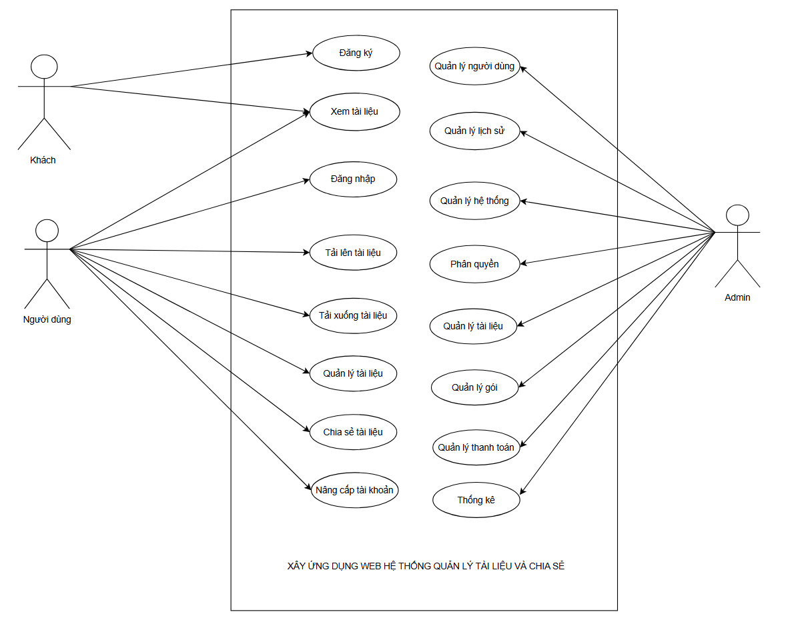

Ảnh 13: Sơ đồ Use case tổng quát

### Sơ đồ Use case phân rã:

* **Khách:**

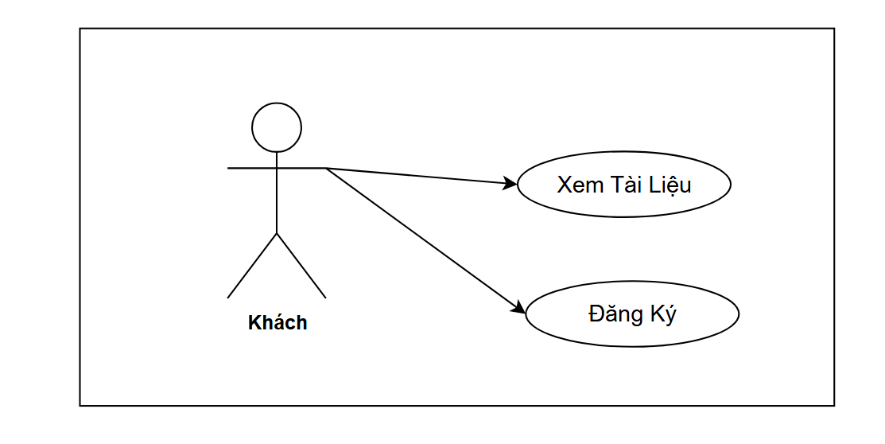

Ảnh 14: Sơ đồ Use Case Phân rã của khách

* **Người dùng:**

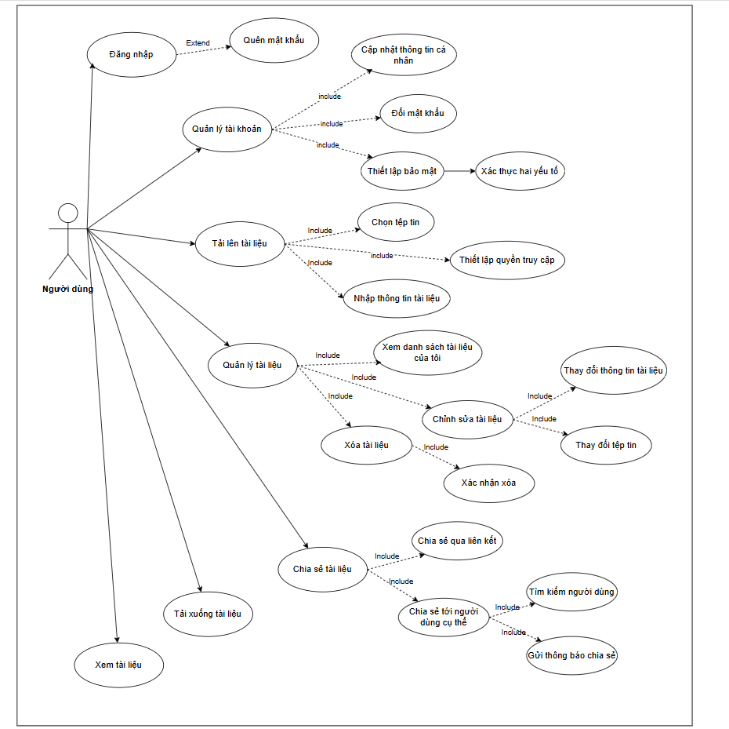

Ảnh 15: Sơ đồ Use Case Phân rã của Người dùng

* **Người quản trị:**

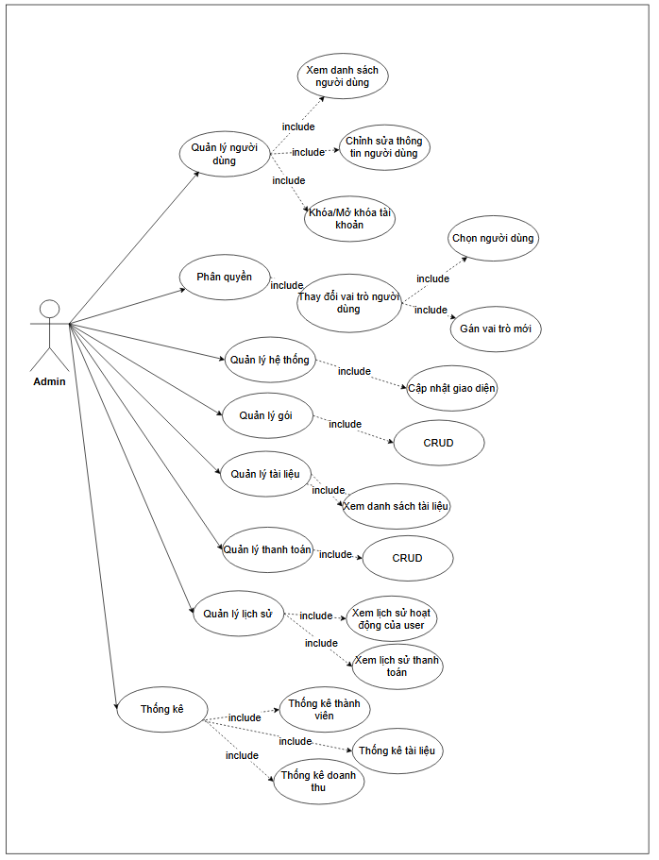

Ảnh 16: Sơ đồ Use Case Phân rã của Người quản trị

* **Danh sách Use case:**

|  |  |  |
| --- | --- | --- |
| **UC** | **Tên Use Case** | **Actor sử dụng** |
| UC-01 | Đăng nhập | Người dùng, Quản trị viên |
| UC-02 | Đăng ký | Khách |
| UC-03 | Quên mật khẩu | Người dùng, Quản trị viên |
| UC-04 | Đăng xuất | Người dùng, Quả trị viên |
| UC-05 | Cập nhật thông tin | Người dùng, Quản trị viên |
| UC-06 | Tìm kiếm tài liệu | Người dùng, Quản trị viên, Khách |
| UC-07 | Tải tài liệu lên | Người dùng, Quản trị viên |
| UC-08 | Xem tài liệu | Người dùng, Quản trị viên, Khách |
| UC-09 | Nâng cấp tài khoản | Người dùng, Quản trị viên |
| UC-10 | Tải xuống tải liệu | Người dùng, Quản trị viên |
| UC-11 | Chia sẻ tài liệu | Người dùng, Quản trị viên |
| UC-12 | Xem gói | Quản trị viên |
| UC-13 | Thêm gói | Quản trị viên |
| UC-14 | Cập nhật gói | Quản trị viên |
| UC-15 | Xóa gói | Quản trị viên |
| UC-16 | Quản lý tài liệu | Quản trị viên |
| UC-17 | Quản lý hệ thống | Quản trị viên |
| UC-18 | Quản lý thanh toán | Quản trị viên |
| UC-19 | Quản lý lịch sử | Quản trị viên |
| UC-20 | Thống kê | Quản trị viên |

Bảng 4: Danh sách Use Case

## Đặc tả chi tiết hệ thống.

### Đặc tả use case đăng nhập (UC-01).

* + - * **Mô tả chức năng:**

|  |  |
| --- | --- |
| Tên | Đăng nhập vào hệ thống |
| Mô tả ngắn | Use-case này cho phép người dùng đăng nhập hệ thống để thực hiện một số chức năng mà người xem không có  Người dùng nhập email và mật khẩu để đăng nhập vào hệ thống |
| Tác nhân | Người dùng , Quản trị viên |
| Dòng sự kiện chính | -Người dùng: Nhập địa chỉ email (tên đăng nhập) và mật khẩu vào các trường tương ứng trên form đăng nhập.  -Hệ thống: Kiểm tra tính hợp lệ của thông tin đăng nhập.  -Nếu thông tin hợp lệ: Hệ thống xác thực người dùng và chuyển hướng đến trang chủ hoặc trang cá nhân.   * -Nếu thông tin không hợp lệ: Hệ thống hiển thị thông báo lỗi (ví dụ: "Email hoặc mật khẩu không đúng"). |
| Dòng sự kiện khác | -Người dùng đã đăng nhập thành công và có thể truy cập các tính năng của hệ thống.  -Nếu đăng nhập thất bại, người dùng vẫn ở trang đăng nhập và có thể thử lại. |
| Kết quả  mong đợi | Thông báo cho khách hàng thành công hay không |
| Yêu cầu đặc biệt | -Bảo mật: Thông tin đăng nhập của người dùng cần được mã hóa và bảo vệ an toàn.  -Hiệu suất: Quá trình đăng nhập cần diễn ra nhanh chóng và mượt mà.  -Giao diện người dùng: Form đăng nhập phải trực quan, dễ sử dụng và phù hợp với giao diện chung của website. |
| Điều kiện  tiên quyết | - Người dùng đã có một tài khoản trên hệ thống và đang ở trang đăng nhập. |
| Điều kiện cuối | Điều kiện cuối nếu Use case thành công thì người đăng nhập sẽ có các quyền sử dụng hệ thống tương ứng. Ngược lại trạng thái của hệ thống không đổi. |

Bảng 5: Bảng mô tả usecase đăng nhập

* **Biểu đồ tuần tự quá trình đăng nhập:**

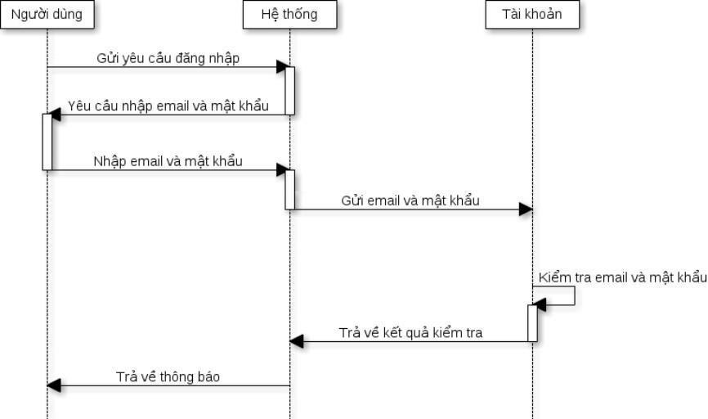

Ảnh 17: Sơ đồ tuần tự đăng nhập

* **Biểu đồ hoạt động quá trình đăng nhập:**

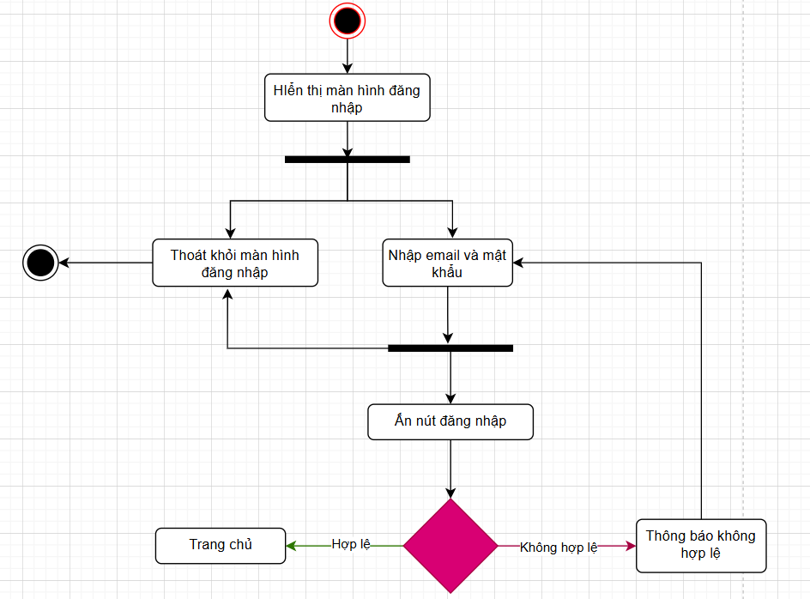

Ảnh 18: Sơ đồ hoạt động đăng nhập

### Đặc tả use case Đăng kí (UC-02).

* + - * **Mô tả chức năng:**

|  |  |
| --- | --- |
| Tên | Đăng kí vào hệ thống |
| Mô tả ngắn | Use case này Cho phép khách hàng mới tạo tài khoản mới vào hệ thống.  Khách hàng mới nhập email, mật khẩu và thông tin để đăng ký  tài khoản mới. |
| Tác nhân | Khách viếng thăm |
| Dòng sự kiện chính | Use case này bắt đầu khi một actor muốn đăng kí vào hệ thống. Trên giao diện màn hình chính , người dùng chọn Đăng ký.  Hệ thống yêu cầu actor nhập email, mật khẩu và thông tin cá nhân. Actor nhập email, mật khẩu và thông tin cá nhân.  Hệ thống kiểm tra thông tin mà actor đã nhập và cho phép actor đăng ký tài khoản mới.   * Hệ thống thông báo đăng ký thành công và chuyển sang giao diện đăng nhập. |
| Dòng sự kiện khác | Nếu trong dòng sự kiện chính các actor nhập thông tin đăng ký sai định dạng thì hệ thống sẽ thông báo lỗi. Actor có thể quay trở về đầu dòng sự kiện hoặc hủy bỏ việc đăng ký lúc này use case kết thúc. |
| Kết quả  mong đợi | Thông báo cho khách hàng thành công hay không |
| Yêu cầu đặc biệt | Các yêu cầu đặc biệt để đảm bảo tính an toàn cho hệ thống,  mỗi actor chỉ được quyền đăng ký với email duy nhất không trùng lặp.  Mật khẩu phải dài hơn 8 ký tự để đảm bảo tính bảo mật. |
| Điều kiện  tiên quyết |  |
| Điều kiện cuối | Nếu Use case thành công thì người đăng ký sẽ có thể đăng nhập bằng tài khoản vừa tạo. Ngược lại trạng thái của hệ thống không đổi. |

Bảng 6: Bảng mô tả usecase đăng kí

* **Biểu đồ tuần tự quá trình đăng ký:**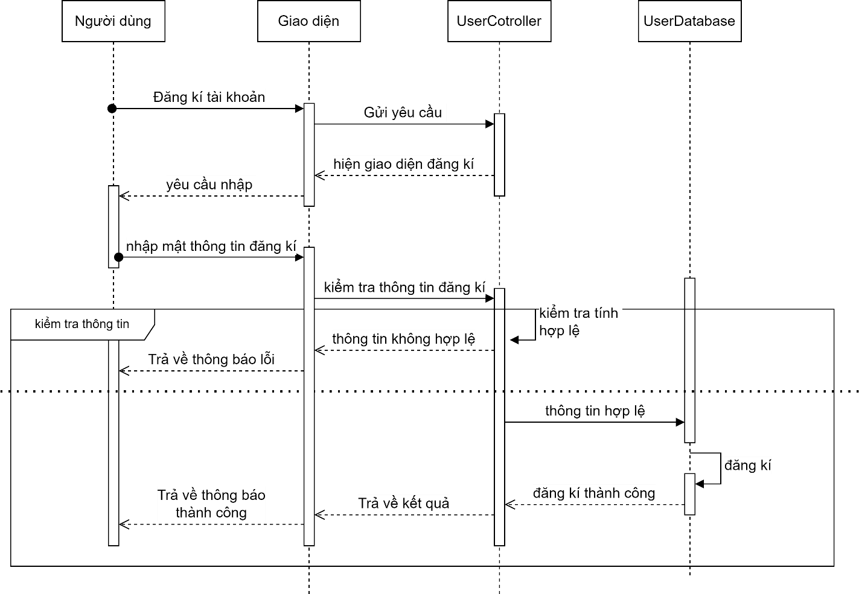

Ảnh 19: Sơ đồ tuần tự đăng ký

* **Biểu đồ hoạt động quá trình đăng ký:**

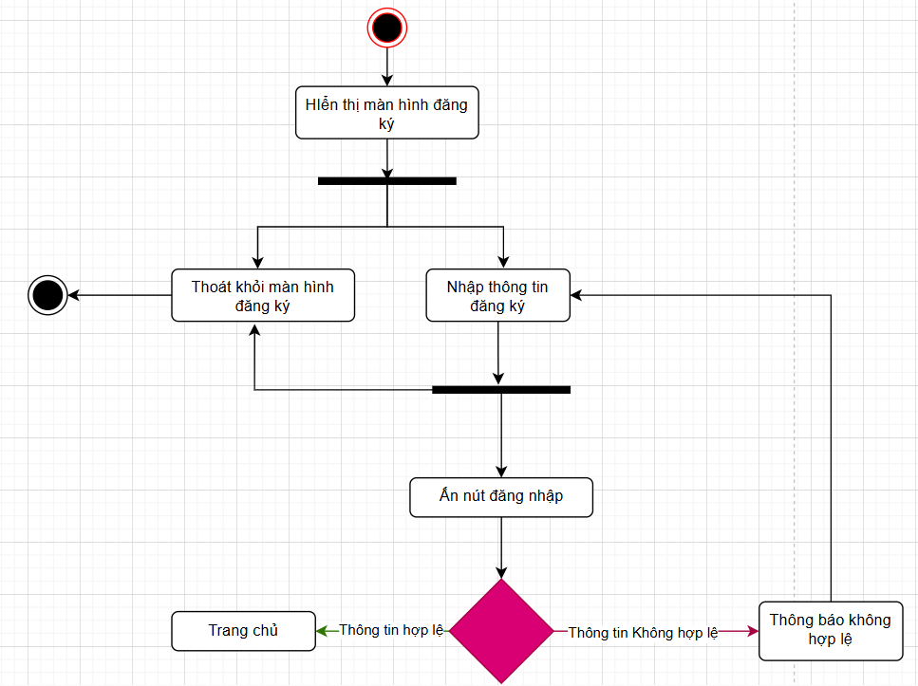

Ảnh 20: Sơ đồ hoạt động đăng ký

### Đặc tả use case quên mật khẩu (UC-03).

* + - * **Mô tả chức năng:**

|  |  |
| --- | --- |
| Tên | Quên mật khẩu |
| Mô tả ngắn | Use-case này cho phép người dùng khôi phục lại mật khẩu khi quên. |
| Tác nhân | Người dùng đã đăng ký tài khoản nhưng quên mật khẩu. |
| Dòng sự kiện chính | * Người dùng: Truy cập vào trang đăng nhập và chọn liên kết "Quên mật khẩu". * Hệ thống: Hiển thị form nhập thông tin khôi phục, thường là địa chỉ email đã đăng ký. * Người dùng: Nhập địa chỉ email và nhấn nút "Gửi". * Hệ thống: * Nếu email hợp lệ: Hệ thống gửi một email chứa link đặt lại mật khẩu đến địa chỉ email đó. * Nếu email không hợp lệ: Hiển thị thông báo lỗi. * Người dùng: Nhấp vào link trong email. * Hệ thống: Hiển thị form nhập mật khẩu mới và xác nhận lại. * Người dùng: Nhập mật khẩu mới và xác nhận lại. * Hệ thống: Cập nhật mật khẩu mới cho tài khoản của người dùng và thông báo thành công. |
| Dòng sự kiện khác | * Email không hợp lệ: Hệ thống thông báo lỗi. * Link đặt lại mật khẩu hết hạn: Hệ thống thông báo lỗi và yêu cầu người dùng yêu cầu link mới. * Lỗi hệ thống: Hệ thống thông báo lỗi và yêu cầu người dùng thử lại sau. |
| Kết quả  mong đợi | Mật khẩu của người dùng được cập nhật thành công.  Người dùng có thể đăng nhập lại với mật khẩu mới. |
| Yêu cầu đặc biệt | * Bảo mật: Đảm bảo rằng quá trình đặt lại mật khẩu được bảo mật, tránh bị lợi dụng. * Thời hạn link: Link đặt lại mật khẩu có thời hạn để tăng cường bảo mật. * Xác thực 2 lớp: Có thể yêu cầu xác thực hai yếu tố để tăng cường bảo mật. |
| Điều kiện  tiên quyết | Người dùng không nhớ mật khẩu hiện tại. |
| Điều kiện cuối | * Mật khẩu của người dùng được cập nhật thành công. * Người dùng có thể đăng nhập lại với mật khẩu mới. |

Bảng 7: Bảng mô tả Usecase đổi mật khẩu

* **Biểu đồ tuần tự quá trình quên mật khẩu:**

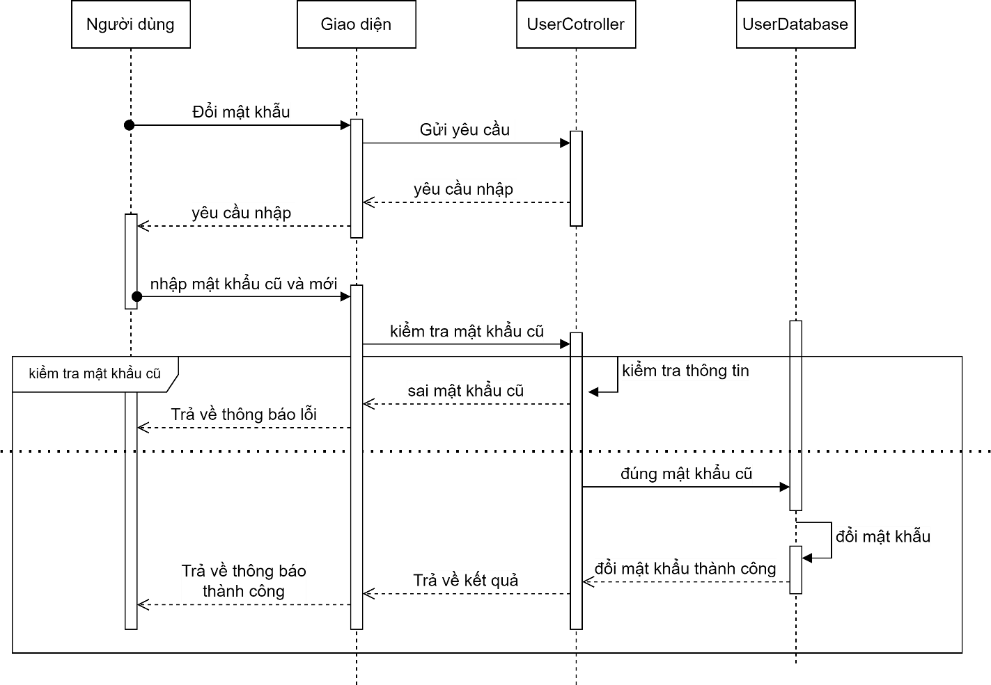

Ảnh 21: Sơ đồ hoạt động đổi mật khẩu

* **Biểu đồ hoạt động quá trình đổi mật khẩu:**

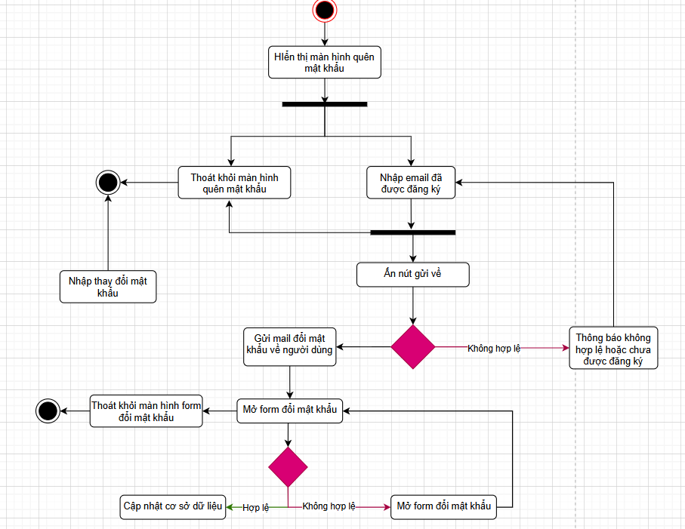

Ảnh 22: Sơ đồ tuần tự đổi mật khẩu

### Đặc tả use case đăng xuất (UC-04).

* + - * **Mô tả chức năng:**

|  |  |
| --- | --- |
| Tên | Đăng xuất tài khoản |
| Mô tả ngắn | * Cho phép người dùng đăng xuất khỏi tài khoản trên website. |
| Tác nhân | Người dùng đã đăng nhập. |
| Dòng sự kiện chính | * Người dùng bấm vào nút "Đăng xuất". * Hệ thống xác nhận yêu cầu đăng xuất. * Hệ thống hủy phiên đăng nhập hiện tại. * Người dùng được chuyển đến trang đăng nhập hoặc trang chủ. |
| Dòng sự kiện khác | * Nếu có lỗi trong quá trình đăng xuất, hiển thị thông báo lỗi. * Nếu phiên làm việc đã hết hạn, hệ thống tự động đăng xuất và chuyển hướng người dùng. |
| Kết quả  mong đợi | * Người dùng được đăng xuất và không thể truy cập nội dung dành riêng cho tài khoản của họ. |
| Yêu cầu đặc biệt | * Đảm bảo tính bảo mật: hủy token xác thực hoặc session. * Hệ thống thông báo thành công hoặc lỗi đăng xuất. |
| Điều kiện tiên quyết | * Người dùng phải đăng nhập trước khi có thể đăng xuất. |

Bảng 8: Bảng mô tả Usecase đăng xuất

* **Biểu đồ tuần tự quá trình cập nhật thông tin:**

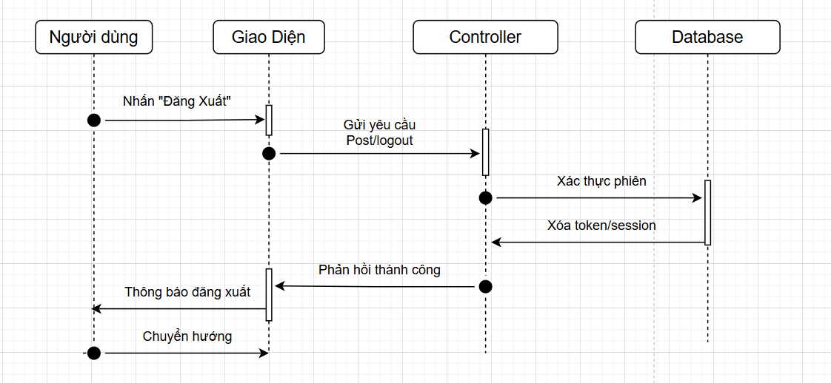

Ảnh 23: Sơ đồ tuần tự đăng xuất

* **Biểu đồ hoạt động quá trình cập nhật thông tin:**

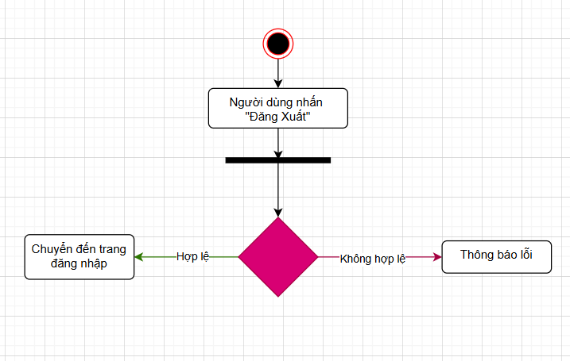

Ảnh 24: Sơ đồ hoạt động cập nhật thông tin

### Đặc tả use case cập nhật thông tin (UC-05).

* + - * **Mô tả chức năng:**

|  |  |
| --- | --- |
| Tên | Cập nhật thông tin |
| Mô tả ngắn | * Use-case này cho phép người dùng chỉnh sửa, bổ sung hoặc xóa các thông tin liên quan đến tài khoản cá nhân của họ. |
| Tác nhân | Người dùng đã đăng nhập. |
| Dòng sự kiện chính | * Người dùng truy cập vào trang thông tin tài khoản từ menu tài khoản. * Hệ thống hiển thị thông tin tài khoản hiện tại bao gồm: tên, email, số điện thoại, ảnh đại diện, mật khẩu, v.v. * Người dùng thực hiện các chỉnh sửa: * - Cập nhật tên hiển thị. * - Thay đổi ảnh đại diện. * - Sửa email. * - Đổi mật khẩu. * Hệ thống kiểm tra tính hợp lệ của các thông tin. * Người dùng nhấn nút "Lưu" hoặc "Cập nhật". * Hệ thống lưu thay đổi vào cơ sở dữ liệu và hiển thị lại thông tin tài khoản đã cập nhật. |
| Dòng sự kiện khác | * Dữ liệu không hợp lệ: Hệ thống thông báo lỗi và yêu cầu sửa lại. * Lỗi kết nối cơ sở dữ liệu: Hệ thống thông báo lỗi và yêu cầu thử lại sau. * Người dùng không được phép cập nhật: Hệ thống từ chối và hiển thị thông báo lỗi. |
| Kết quả  mong đợi | * Thông tin tài khoản được cập nhật thành công. * Người dùng nhận được thông báo xác nhận. |
| Yêu cầu đặc biệt | * Bảo mật: Yêu cầu xác minh mật khẩu hoặc OTP khi thay đổi thông tin nhạy cảm (email, mật khẩu, số điện thoại). * Kiểm tra lỗi: Đảm bảo dữ liệu đầu vào hợp lệ. * Lịch sử: Lưu lại lịch sử thay đổi nếu cần. |
| Điều kiện  tiên quyết | * Người dùng đã đăng nhập thành công và truy cập được trang quản lý thông tin cá nhân. |

Bảng 9: Bảng mô tả Usecase cập nhật thông tin

* **Biểu đồ tuần tự quá trình cập nhật thông tin:**

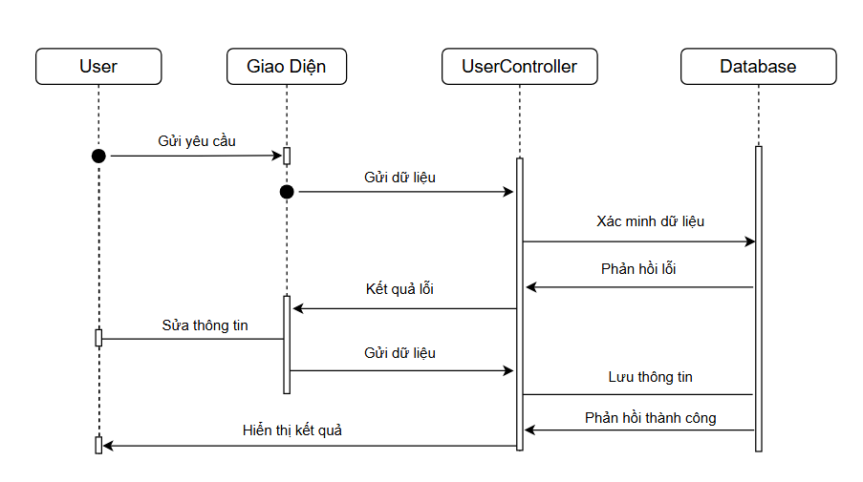

Ảnh 25: Sơ đồ tuần tự cập nhật thông tin

* **Biểu đồ hoạt động quá trình cập nhật thông tin:**

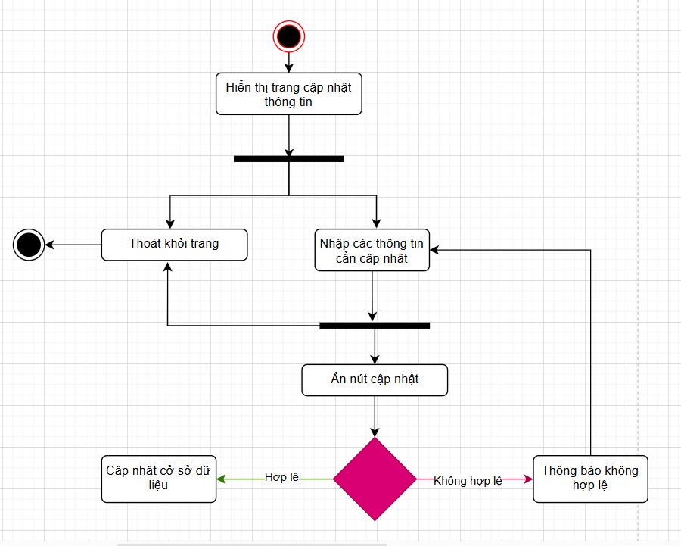

Ảnh 26: Sơ đồ hoạt động cập nhật thông tin

### Đặc tả use case Tìm kiếm tài liệu (UC-06).

* + - * **Mô tả chức năng:**

|  |  |
| --- | --- |
| Tên | Tìm kiếm tài liệu |
| Mô tả ngắn | * Use-case này cho phép người dùng tìm kiếm và truy cập các tài liệu (bài viết, tin tức,...) trên website một cách nhanh chóng và hiệu quả. |
| Tác nhân | * Người dùng (có thể đã đăng nhập hoặc chưa). |
| Dòng sự kiện chính | * Người dùng: Truy cập vào ô tìm kiếm trên giao diện website. * Người dùng: Nhập từ khóa hoặc cụm từ cần tìm kiếm. * Hệ thống: Thực hiện tìm kiếm dựa trên từ khóa người dùng cung cấp. * Hệ thống: Hiển thị danh sách kết quả tìm kiếm, bao gồm: * Tiêu đề tài liệu * Mô tả ngắn * Link đến tài liệu * (Tùy chọn) Hình ảnh minh họa * Người dùng: Chọn một kết quả tìm kiếm để xem chi tiết. |
| Dòng sự kiện khác | * Không tìm thấy kết quả: Hệ thống thông báo "Không tìm thấy kết quả". * Từ khóa tìm kiếm không hợp lệ: Hệ thống yêu cầu người dùng nhập lại từ khóa. * Lỗi hệ thống: Hệ thống thông báo lỗi và yêu cầu người dùng thử lại sau. |
| Kết quả  mong đợi | * Người dùng đã tìm thấy tài liệu cần thiết và truy cập vào nó. |
| Yêu cầu đặc biệt | * Tìm kiếm nâng cao: Cho phép người dùng sử dụng các toán tử tìm kiếm (AND, OR, NOT) để lọc kết quả. * Sắp xếp kết quả: Cho phép người dùng sắp xếp kết quả theo các tiêu chí như: Ngày đăng, độ liên quan , phổ biến * Bộ lọc: Cho phép người dùng lọc kết quả theo các tiêu chí như: * Danh mục * Tác giả * Loại tài liệu |
| Điều kiện  tiên quyết | * Người dùng muốn tìm kiếm thông tin trên website. |
| Điều kiện cuối | * Người dùng đã tìm thấy tài liệu cần thiết và truy cập vào nó. |

Bảng 10: Bảng mô tả Usecase tìm kiếm tài liệu

* **Biểu đồ tuần tự quá trình tìm kiếm:**

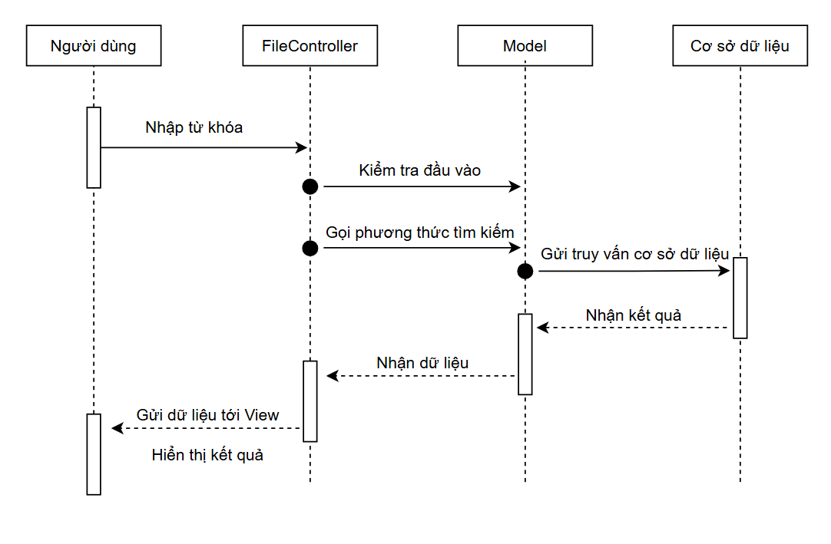

Ảnh 27: Sơ đồ tuần tự tìm kiếm

* **Biểu đồ hoạt động quá trình thêm giỏ hàng:**

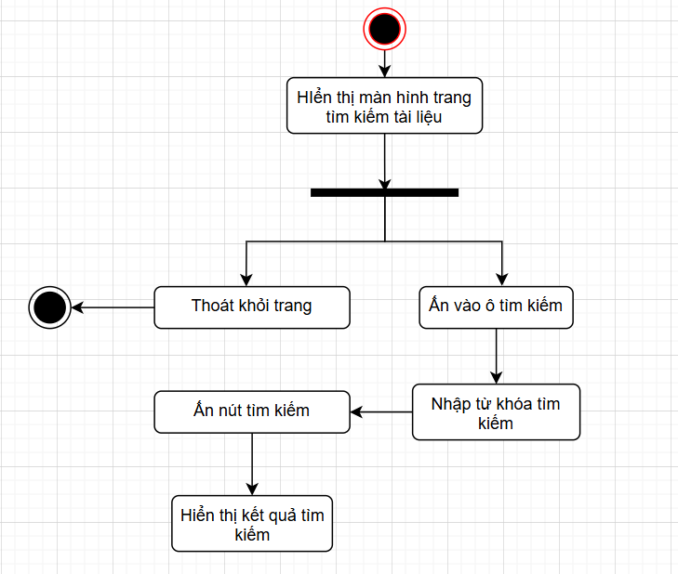

Ảnh 28: Sơ đồ hoạt động tìm kiếm

### Đặc tả use case Tải tài liệu lên (UC-07).

* + - * **Mô tả chức năng:**

|  |  |
| --- | --- |
| Tên | Tải tài liệu lên |
| Mô tả ngắn | * Use-case này cho phép người dùng tải các tài liệu (ví dụ: PDF, DOC, hình ảnh) lên website để chia sẻ với cộng đồng. |
| Tác nhân | * Người dùng đã đăng nhập và có quyền đăng tải tài liệu. |
| Dòng sự kiện chính | * Người dùng: Truy cập vào trang tạo bài viết mới hoặc trang quản lý tài liệu của mình. * Hệ thống: Hiển thị giao diện cho phép người dùng chọn tệp để tải lên. * Người dùng: Chọn tệp từ máy tính của mình. * Hệ thống: Tải tệp lên máy chủ và lưu trữ ở vị trí được chỉ định. * Người dùng: Điền thông tin mô tả về tài liệu (tiêu đề, mô tả ngắn, danh mục, thẻ). * Người dùng: Nhấn nút "Đăng" hoặc "Tải lên". * Hệ thống: Lưu thông tin về tài liệu vào cơ sở dữ liệu và hiển thị thông báo thành công hoặc thất bại. |
| Dòng sự kiện khác | * Kích thước tệp quá lớn: Hệ thống thông báo lỗi và giới hạn kích thước tệp cho phép. * Định dạng tệp không hợp lệ: Hệ thống chỉ cho phép tải lên các định dạng tệp nhất định. * Lỗi kết nối: Hệ thống thông báo lỗi kết nối và yêu cầu người dùng thử lại. |
| Kết quả mong đợi | * Tài liệu được tải lên thành công và có thể truy cập được. * Thông tin về tài liệu được lưu trữ trong cơ sở dữ liệu. |
| Yêu cầu đặc biệt | * Kiểm tra virus: Thực hiện quét virus trước khi lưu trữ tệp. * Thu nhỏ hình ảnh: Tự động thu nhỏ kích thước hình ảnh để giảm dung lượng. * Phân loại tài liệu: Cho phép người dùng phân loại tài liệu theo các danh mục khác nhau. * Quản lý phiên bản: Nếu cần, cho phép người dùng tải lên nhiều phiên bản của cùng một tài liệu. |
| Điều kiện tiên quyết | * Người dùng đã có tài liệu muốn chia sẻ và đã đăng nhập vào hệ thống. |
| Điều kiện cuối | * Tài liệu được tải lên thành công và có thể truy cập được. * Thông tin về tài liệu được lưu trữ trong cơ sở dữ liệu. |

Bảng 11: Bảng mô tả Usecase tải tài liệu lên

* **Biểu đồ tuần tự quá tải tài liệu lên:**

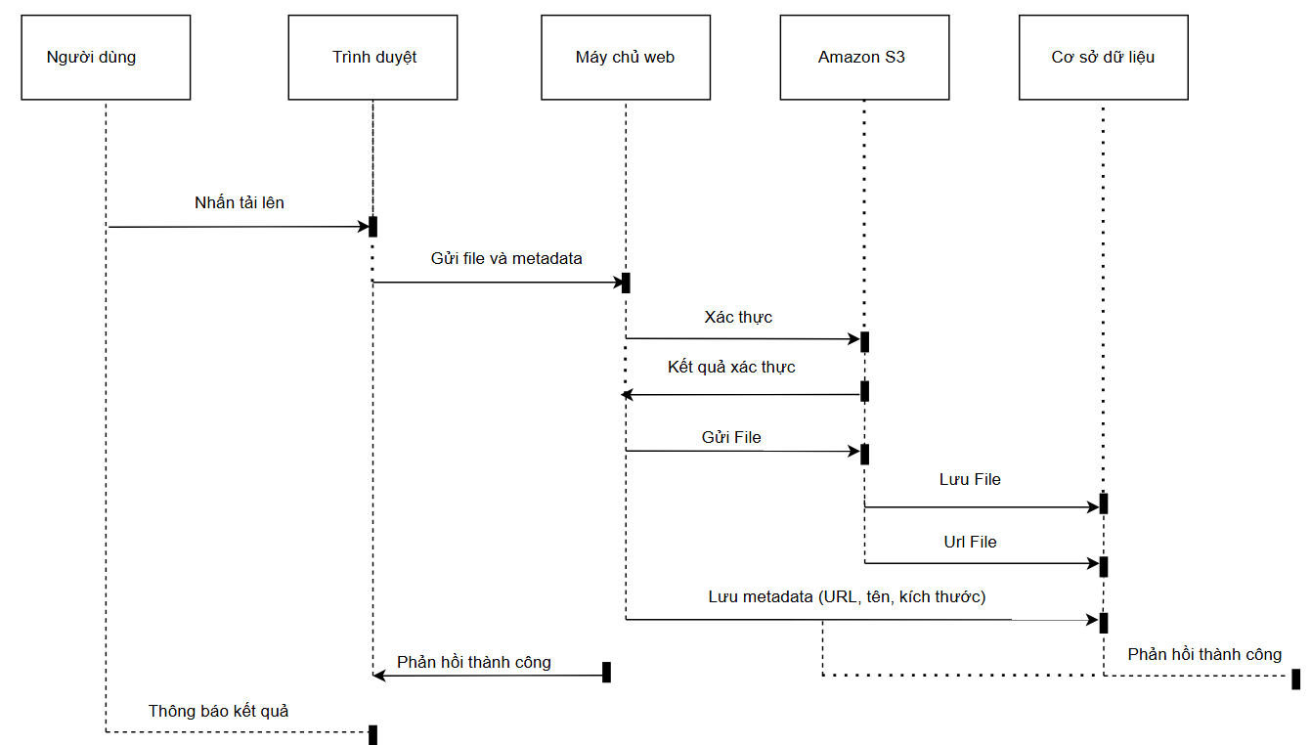

Ảnh 29: Sơ đồ tuần tự tải tài liệu lên

* **Biểu đồ hoạt động quá trình tải tài liệu lên:**

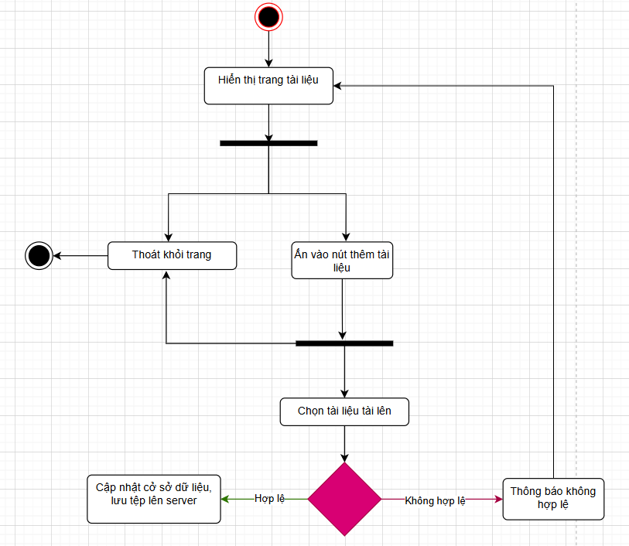

Ảnh 30: Sơ đồ hoạt động tải tài liệu lên

### Đặc tả use case Xem tài liệu (UC-08).

* **Mô tả chức năng:**

|  |  |
| --- | --- |
| Tên | Xem Tài Liệu |
| Mô tả ngắn | Cho phép quản trị viên xem thông tin chi tiết của một tài liệu từ danh sách các tài liệu có trong hệ thống. |
| Tác nhân | Quản trị viên |
| Dòng sự kiện chính | Quản trị viên truy cập vào trang danh sách tài liệu.  Danh sách các tài liệu hiện có được hiển thị.  Quản trị viên chọn một tài liệu từ danh sách.  Thông tin chi tiết của tài liệu (nội dung, thời gian, tác giả, v.v.) được hiển thị trên giao diện. |
| Dòng sự  kiện khác | Nếu không có tài liệu nào, hiển thị thông báo "Không có tài liệu để hiển thị".  Nếu xảy ra lỗi trong khi lấy dữ liệu từ cơ sở dữ liệu, hiển thị thông báo lỗi.  Nếu tài liệu đã bị xóa hoặc không tồn tại, thông báo "Tài liệu không tồn tại". |
| Kết quả mong đợi | Quản trị viên có thể xem thông tin chi tiết của tài liệu được chọn. |
| Yêu cầu đặc biệt | Hệ thống phải kiểm tra xem tài liệu được yêu cầu có tồn tại trong cơ sở dữ liệu hay không.  Tài liệu cần được hiển thị đầy đủ và chính xác. |
| Điều kiện  tiên quyết | Quản trị viên đã đăng nhập vào hệ thống và có quyền truy cập vào trang xem tài liệu. |
| Điều kiện cuối | Dữ liệu tài liệu được lấy thành công từ cơ sở dữ liệu và hiển thị đầy đủ trên giao diện.  Nếu xảy ra lỗi, hệ thống hiển thị thông báo thích hợp để người dùng biết. |

Bảng 12: Bảng mô tả Use case xem tài liệu

* **Biểu đồ tuần tự quá trình xem tài liệu:**

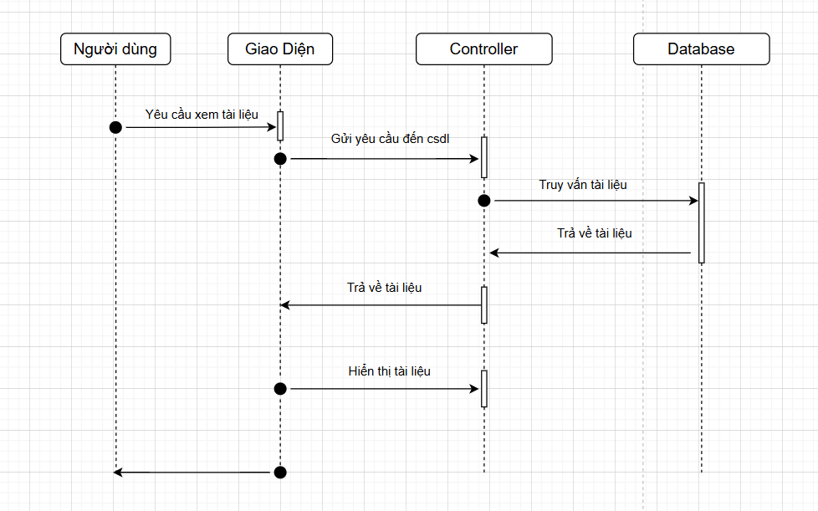

Ảnh 31: Sơ đồ tuần tự xem tài liệu

* **Biểu đồ hoạt động quá trình xem tài liệu:**

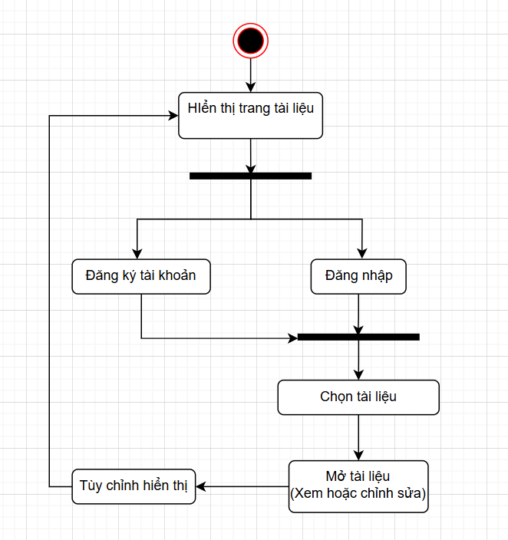

Ảnh 32: Sơ đồ tuần tự xem tài liệu

### Đặc tả use case Nâng cấp tài khoản (UC-09).

* + - * **Mô tả chức năng:**

|  |  |
| --- | --- |
| Tên | Nâng cấp tài khoản |
| Mô tả ngắn | * Use-case này cho phép người dùng nâng cấp tài khoản để sử dụng các tính năng cao cấp hơn. |
| Tác nhân | * Người dùng đã đăng nhập vào hệ thống. |
| Dòng sự kiện chính | * Người dùng: Truy cập trang "Nâng cấp tài khoản". * Hệ thống: Hiển thị các gói nâng cấp (Tên gói, tính năng, giá cả). * Người dùng: Chọn gói và nhấn nút "Đăng ký". * Hệ thống: Hiển thị form thanh toán (phương thức thanh toán, thông tin yêu cầu). * Người dùng: Điền đầy đủ thông tin và xác nhận thanh toán. * Hệ thống: Kiểm tra thông tin và xử lý giao dịch. * Hệ thống: Cập nhật trạng thái tài khoản và thông báo kết quả (thành công hoặc thất bại). |
| Dòng sự kiện khác | * Người dùng chưa đăng nhập: Hệ thống yêu cầu đăng nhập * Lỗi thanh toán: Hệ thống thông báo lỗi (thông tin không hợp lệ, kết nối thất bại, số dư không đủ,...). * Người dùng thay đổi ý định: Hệ thống cho phép huỷ thao tác hoặc chọn lại gói. |
| Kết quả  mong đợi | * Tài khoản được nâng cấp thành công. * Người dùng truy cập được các tính năng mới tương ứng với gói cao cấp. * Lịch sử giao dịch được lưu lại trong hệ thống. |
| Yêu cầu đặc biệt | * Bảo mật: Mã hóa thông tin thanh toán và bảo vệ dữ liệu người dùng. * Hiệu suất: Quá trình nâng cấp và xử lý giao dịch nhanh chóng, không gây gián đoạn. * Tích hợp: Hỗ trợ đa dạng cổng thanh toán (VNPay,...). * Quản lý: Lưu lịch sử nâng cấp để người dùng có thể theo dõi. |
| Điều kiện  tiên quyết | * Người dùng đã đăng nhập và có tài khoản hợp lệ. |
| Điều kiện cuối | * Tài khoản được nâng cấp. * Người dùng có thể sử dụng các tính năng của gói mới ngay lập tức. |

Bảng 13: Bảng mô tả Usecase nâng cấp tài khoản

* **Biểu đồ tuần tự quá trình nâng cấp tài khoản:**

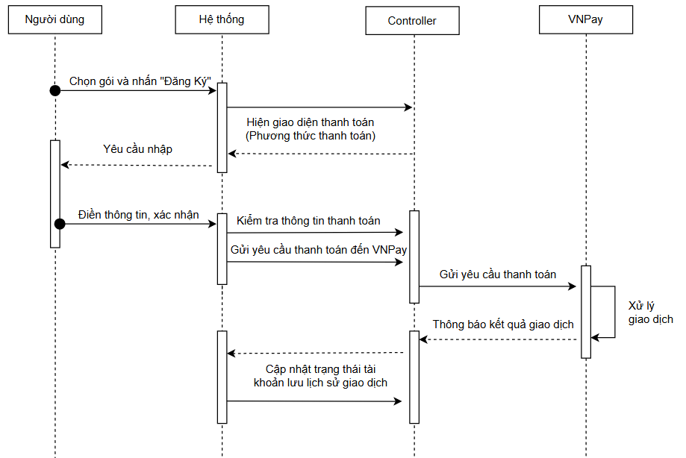

Ảnh 33: Sơ đồ tuần tự nâng cấp tài khoản

* **Biểu đồ hoạt động quá trình nâng cấp tài khoản:**

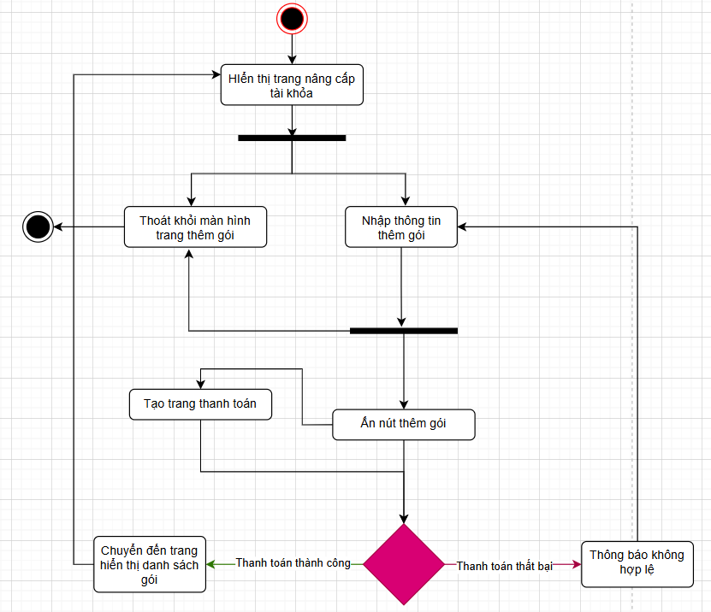

Ảnh 34: Sơ đồ tuần tự nâng cấp tài khoản

### Đặc tả use case Tải xuống tài liệu (UC-10).

* + - * **Mô tả chức năng:**

|  |  |
| --- | --- |
| Tên | Tải Tài Liệu Xuống |
| Mô tả ngắn | Cho phép quản trị viên tải tài liệu từ hệ thống về máy tính cá nhân. |
| Tác nhân | Người dùng, Quản trị viên |
| Dòng sự kiện chính | Quản trị viên truy cập vào trang danh sách tài liệu.  Danh sách tài liệu được hiển thị.  Quản trị viên nhấn nút "Tải Xuống" tại tài liệu muốn tải.  Hệ thống xử lý và cung cấp liên kết tải xuống tài liệu.  Tài liệu được tải về máy tính của quản trị viên. |
| Dòng sự kiện khác | Nếu tài liệu không tồn tại hoặc đã bị xóa, hiển thị thông báo "Tài liệu không tồn tại".  Nếu xảy ra lỗi trong khi xử lý yêu cầu, hiển thị thông báo lỗi. |
| Kết quả mong đợi | Tài liệu được tải về máy tính cá nhân của quản trị viên dưới dạng file. |
| Yêu cầu đặc biệt | Hệ thống phải kiểm tra quyền truy cập của quản trị viên trước khi cho phép tải xuống.  File tải xuống phải được bảo toàn nội dung và định dạng ban đầu. |
| Điều kiện  tiên quyết | Quản trị viên đã đăng nhập vào hệ thống và có quyền tải tài liệu. |
| Điều kiện cuối | Tài liệu được tải xuống thành công hoặc hiển thị thông báo lỗi nếu không thể tải được. |

Bảng 14: Bảng mô tả Use case tải xuống tài liệu

* + - * **Biểu đồ tuần tự quá trình tải xuống tài liệu:**

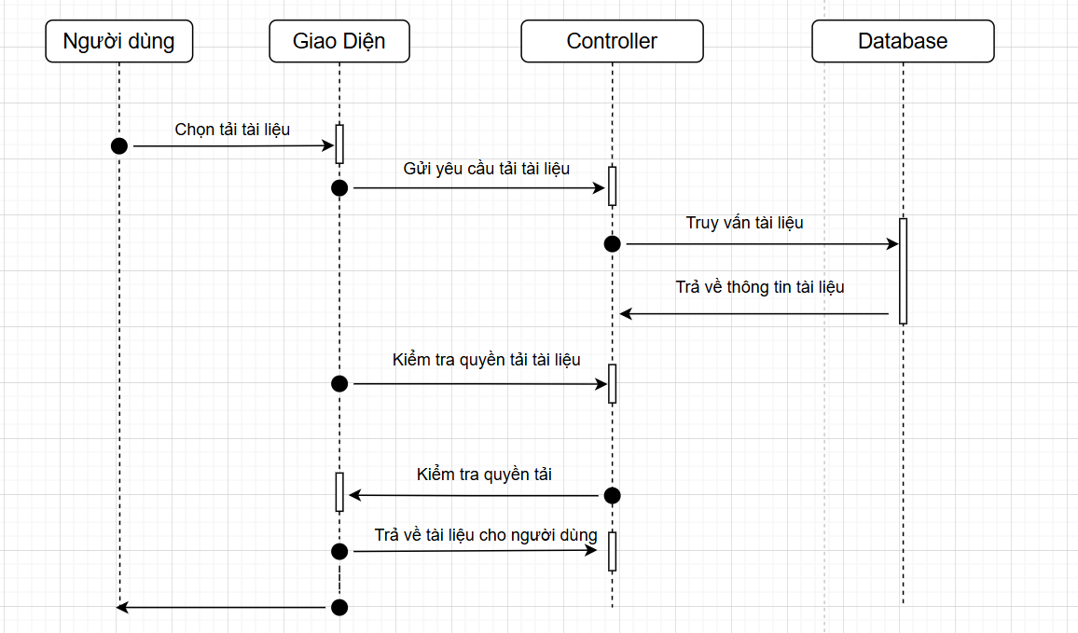

Ảnh 35: Sơ đồ tuần tự tải xuống tài liệu

* + - * **Biểu đồ hoạt động quá trình tải xuống tài liệu.**

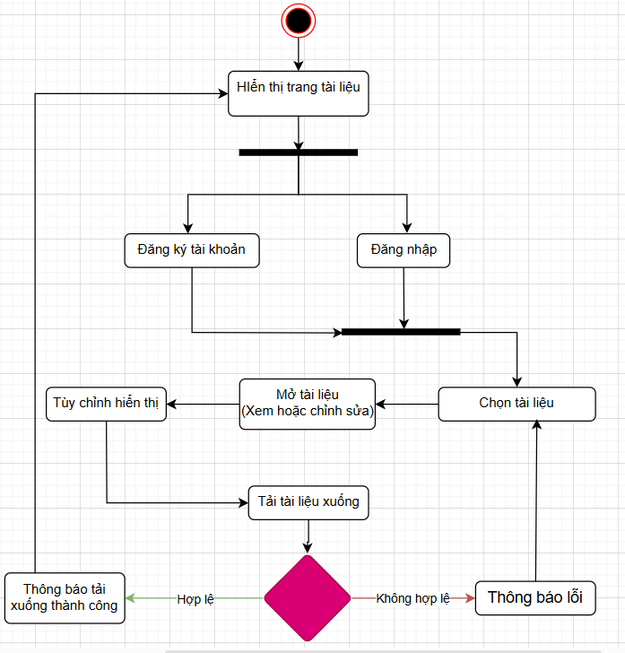

Ảnh 36: Sơ đồ hoạt động quá trình tải xuống tài liệu

### Đặc tả use case Chia sẻ tài liệu (UC-11).

* + - * **Mô tả chức năng:**

|  |  |
| --- | --- |
| Tên | Chia Sẻ Tài Liệu |
| Mô tả  ngắn | Quản trị viên có thể chia sẻ tài liệu qua email hoặc tạo liên kết chia sẻ trực tiếp. |
| Tác nhân | Người dùng, Quản trị viên |
| Dòng sự kiện chính | Quản trị viên truy cập trang danh sách tài liệu và chọn tài liệu muốn chia sẻ.  Quản trị viên chọn "Chia sẻ" và nhập thông tin người nhận (email hoặc tạo liên kết).  Hệ thống gửi email hoặc tạo liên kết chia sẻ tài liệu.  Thông báo thành công hiển thị cho quản trị viên. |
| Dòng sự kiện khác | Nếu email không hợp lệ hoặc liên kết không thể tạo, hiển thị thông báo lỗi. |
| Kết quả mong đợi | Tài liệu được chia sẻ thành công qua email hoặc liên kết. |
| Yêu cầu đặc biệt | Hệ thống phải xác minh tính hợp lệ của email trước khi gửi. |
| Điều kiện tiên quyết | Quản trị viên đã đăng nhập và có quyền chia sẻ tài liệu. |
| Điều kiện cuối | Tài liệu được chia sẻ thành công hoặc thông báo lỗi nếu không thể chia sẻ. |

Bảng 15: Bảng mô tả Use case chia sẻ tài liệu

* + - * **Biểu đồ tuần tự quá trình chia sẻ tài liệu:**

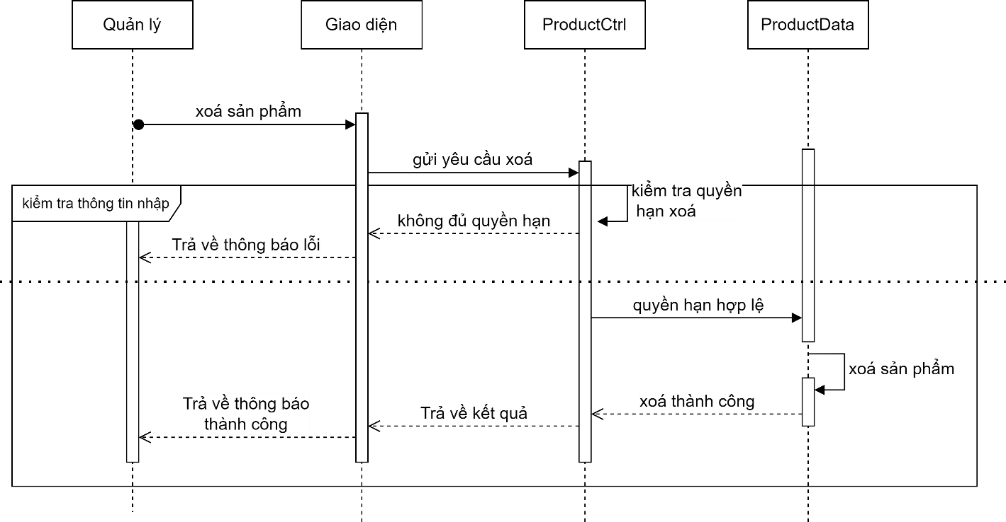

Ảnh 37: Sơ đồ tuần tự chia sẻ tài liệu

* + - * **Biểu đồ hoạt động quá trình chia sẻ tài liệu:**

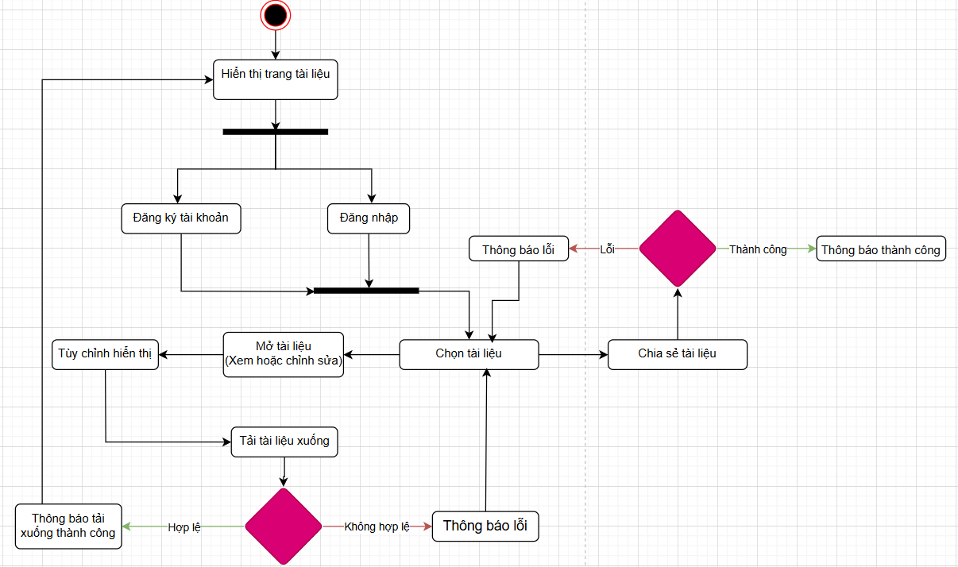

Ảnh 38: Sơ đồ hoạt động quá trình chia sẻ tài liệu

### Đặc tả use case xem gói (UC-12).

* + - * **Mô tả chức năng:**

|  |  |
| --- | --- |
| Tên | Xem gói |
| Tác nhân | Admin |
| Dòng sự kiện chính | 1. Admin truy cập vào trang quản lý dung lượng người dùng.  2. Giao diện gửi yêu cầu xem thông tin gói dung lượng của người dùng đến Controller.  3. Controller truy vấn thông tin về dung lượng tài khoản người dùng từ cơ sở dữ liệu hoặc dịch vụ lưu trữ.  4. Cơ sở dữ liệu/dịch vụ lưu trữ trả về thông tin về dung lượng sử dụng, dung lượng còn lại và dung lượng tối đa của tài khoản người dùng.  5. Giao diện hiển thị thông tin về dung lượng của người dùng mà Admin đang quản lý. |
| Kết quả mong đợi | Admin có thể xem thông tin dung lượng của các tài khoản người dùng, bao gồm dung lượng đã sử dụng, dung lượng còn lại và dung lượng tối đa. |
| Yêu cầu đặc biệt | - Admin phải có quyền truy cập thông tin dung lượng của người dùng.  - Hệ thống phải hỗ trợ tính toán dung lượng sử dụng từ các tài liệu đã tải lên và tải xuống của người dùng.  - Giao diện phải rõ ràng và dễ hiểu cho Admin khi hiển thị dung lượng của người dùng. |
| Điều kiện tiên quyết | - Admin đã đăng nhập vào hệ thống.  - Admin có quyền quản lý dung lượng của người dùng. |
| Điều kiện cuối | Admin có thể xem thông tin dung lượng của các tài khoản người dùng, bao gồm dung lượng đã sử dụng, dung lượng còn lại và dung lượng tối đa. |

Bảng 16: Bảng đặc tả Use case xem gói

* + - * **Biểu đồ tuần tự quá trình xem gói:**

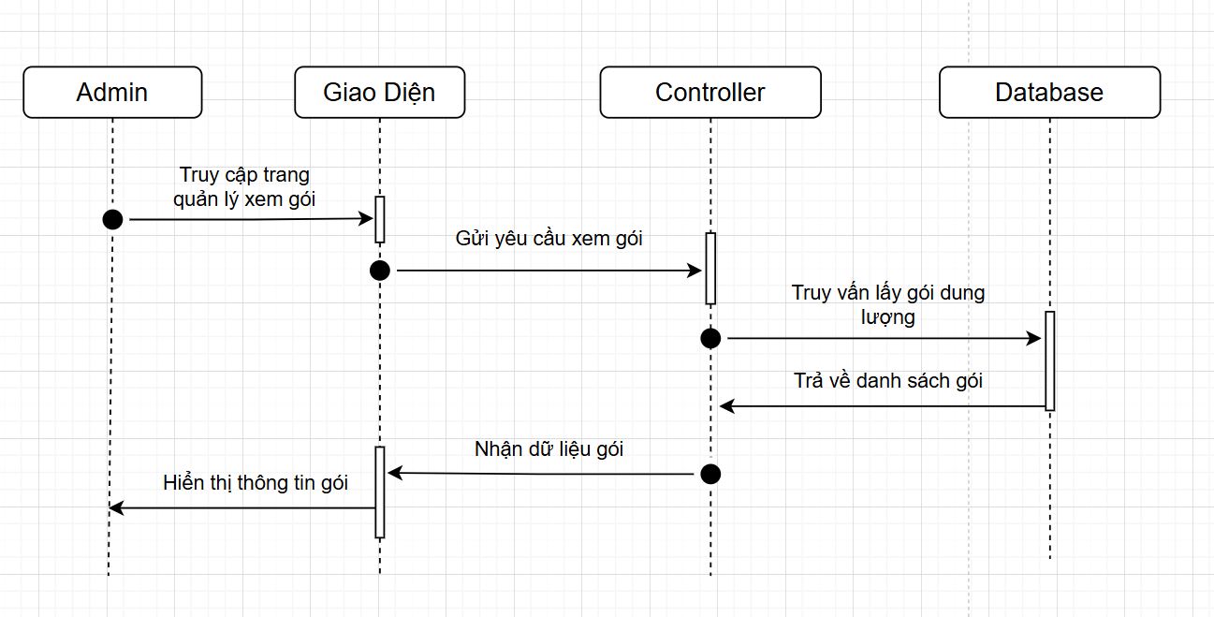

Ảnh 39: Sơ đồ tuần tự xem gói

* **Biểu đồ hoạt động quá trình xem gói:**

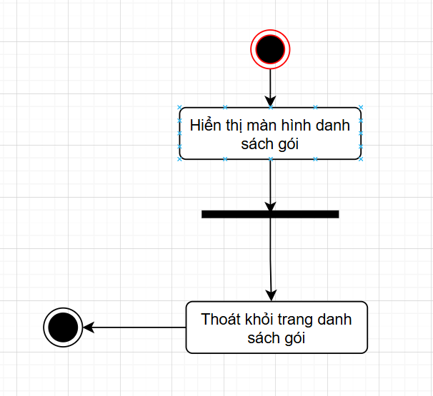

Ảnh 40: Sơ đồ hoạt động quá trình xem gói

### Đặc tả use case thêm gói (UC-13).

* + - * **Mô tả chức năng:**

|  |  |
| --- | --- |
| Tên | Thêm Gói |
| Mô tả ngắn | * Cho phép quản trị viên thêm một gói mới vào hệ thống với thông tin chi tiết. |
| Tác nhân | * Quản trị viên |
| Dòng sự kiện chính | * Quản trị viên truy cập trang quản lý gói. * Nhấn vào nút "Thêm Gói". * Điền thông tin (tên gói, dung lượng, giá, quyền hạn, v.v.). * Xác nhận và lưu gói mới. |
| Dòng sự  kiện khác | * Nếu nhập thông tin không hợp lệ, hiển thị lỗi và yêu cầu sửa. * Nếu thông tin hợp lệ, gói sẽ được lưu và hiển thị trong danh sách các gói. |
| Kết quả  mong đợi | * Gói mới được thêm thành công và hiển thị trong danh sách gói. |
| Yêu cầu đặc biệt | * Hệ thống phải kiểm tra tính hợp lệ của dữ liệu (VD: giá trị dung lượng phải là số dương). |
| Điều kiện  tiên quyết | * Quản trị viên đã đăng nhập và có quyền truy cập vào trang quản lý gói. |
| Điều kiện cuối | * Gói mới được lưu trong cơ sở dữ liệu và khả dụng cho người dùng khi nâng cấp. |

Bảng 17: Bảng mô tả Usecase thêm gói

* **Biểu đồ tuần tự quá trình thêm gói:**

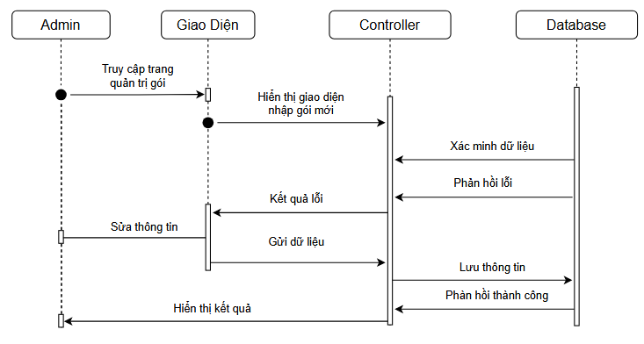

Ảnh 41: Sơ đồ tuần tự thêm gói

* **Biểu đồ hoạt động quá trình thêm gói:**

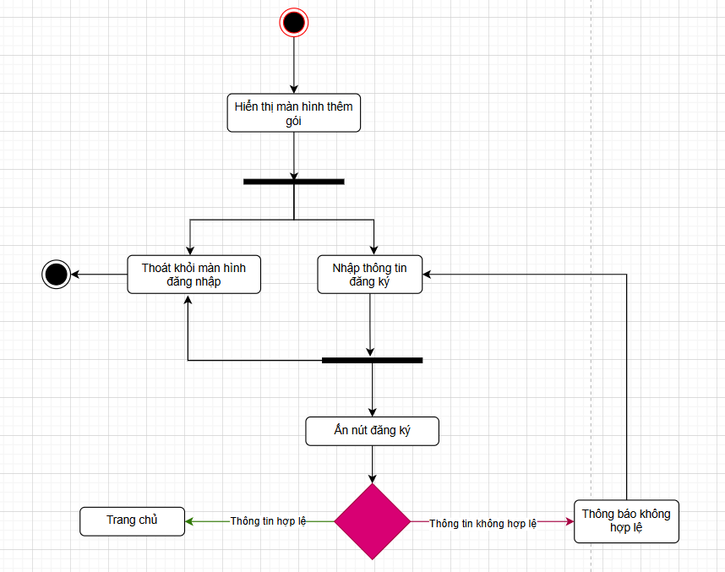

Ảnh 42: Sơ đồ hoạt động thêm gói

### Đặc tả use case Cập nhật gói (UC-14).

* + - * **Mô tả chức năng:**

|  |  |
| --- | --- |
| Tên | Cập nhật gói |
| Mô tả ngắn | * Cho phép quản trị viên cập nhật thông tin của một gói hiện có. |
| Tác nhân | * Quản trị viên |
| Dòng sự  kiện chính | * Quản trị viên truy cập trang quản lý gói. * Chọn gói cần cập nhật từ danh sách. * Thay đổi thông tin cần thiết (tên, giá, dung lượng, v.v.). * Nhấn nút "Lưu" để xác nhận cập nhật. |
| Dòng sự  kiện khác | * Nếu dữ liệu không hợp lệ, hiển thị lỗi và yêu cầu sửa lại. * Nếu cập nhật thành công, hiển thị thông báo xác nhận. |
| Kết quả mong đợi | * Gói được cập nhật thành công và hiển thị với thông tin mới. |
| Yêu cầu đặc biệt | * Hệ thống phải lưu trữ lịch sử thay đổi (nếu cần). * Kiểm tra tính hợp lệ của dữ liệu trước khi lưu. |
| Điều kiện  tiên quyết | * Quản trị viên đã đăng nhập và có quyền truy cập vào trang quản lý gói. |
| Điều kiện cuối | * Gói được cập nhật và lưu lại trong cơ sở dữ liệu. |

Bảng 18: Bảng mô tả Usecase cập nhật gói

* **Biểu đồ tuần tự quá trình cập nhật gói:**

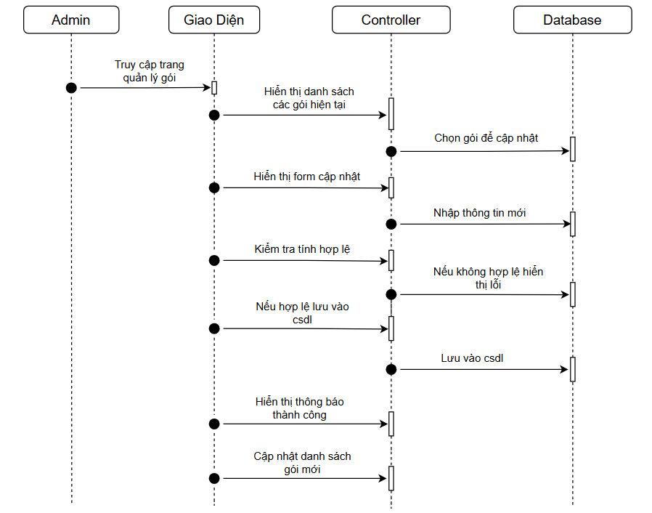

Ảnh 43: Sơ đồ tuần tự cập nhật gói

* **Biểu đồ hoạt động quá trình cập nhật gói:**

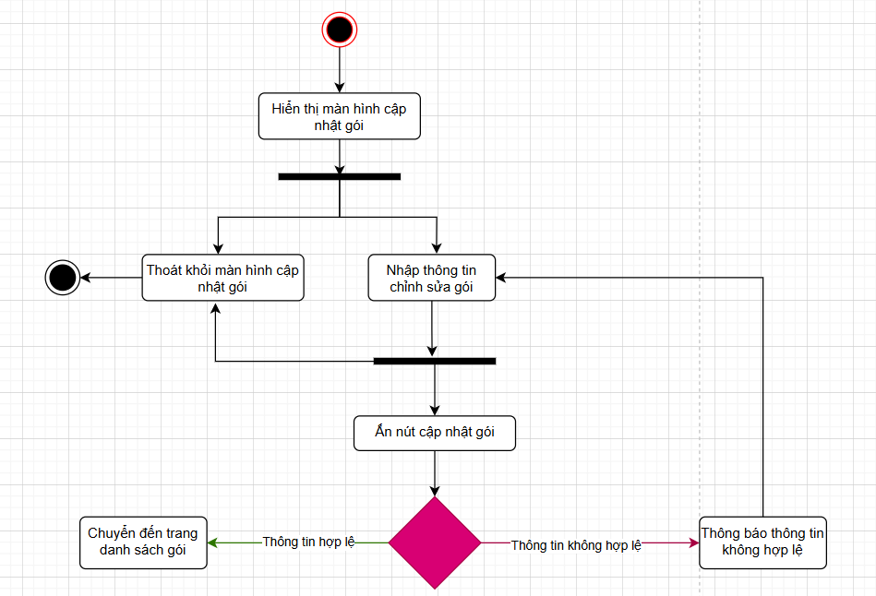

Ảnh 44: Sơ đồ tuần tự cập nhật gói

### Đặc tả use case Xóa gói (UC-15).

* + - * **Mô tả chức năng:**

|  |  |
| --- | --- |
| Tên | Xóa gói |
| Mô tả ngắn | * Cho phép quản trị viên xóa một gói khỏi hệ thống. |
| Tác nhân | * Quản trị viên |
| Dòng sự  kiện chính | * Quản trị viên truy cập trang quản lý gói. * Chọn gói cần xóa từ danh sách. * Nhấn nút "Xóa". * Xác nhận yêu cầu xóa trong cửa sổ xác nhận. |
| Dòng sự  kiện khác | * Nếu gói đang được người dùng sử dụng, hiển thị cảnh báo và không cho phép xóa. * Nếu không có lỗi, gói sẽ được xóa thành công và không còn trong danh sách. |
| Kết quả mong đợi | * Gói bị xóa thành công và không còn hiển thị trong danh sách các gói. |
| Yêu cầu đặc biệt | * Kiểm tra rằng gói không còn được sử dụng trước khi xóa. * Hiển thị cảnh báo trước khi xóa. |
| Điều kiện  tiên quyết | * Quản trị viên đã đăng nhập và có quyền truy cập vào trang quản lý gói. |
| Điều kiện cuối | * Gói được xóa khỏi cơ sở dữ liệu và không còn khả dụng. |

Bảng 19: Bảng mô tả Usecase xóa gói

* **Biểu đồ tuần tự quá trình xóa gói:**

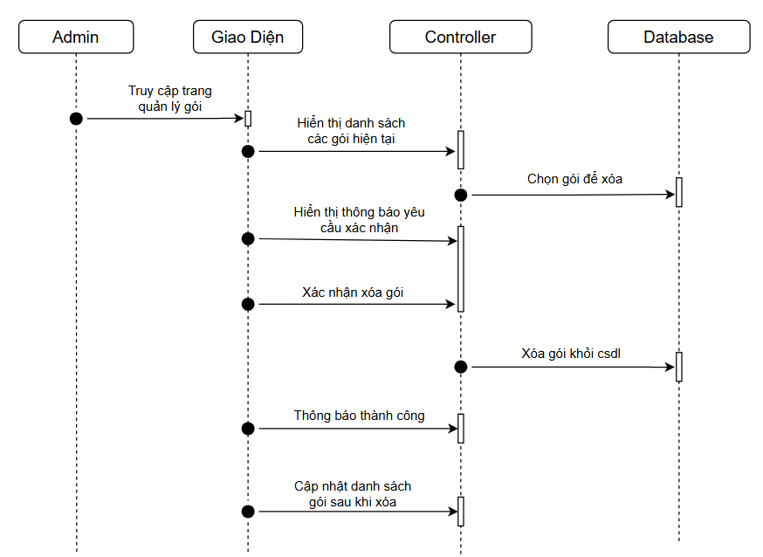

Ảnh 45: Sơ đồ tuần tự xóa gói

* **Biểu đồ hoạt động quá trình xoá gói:**

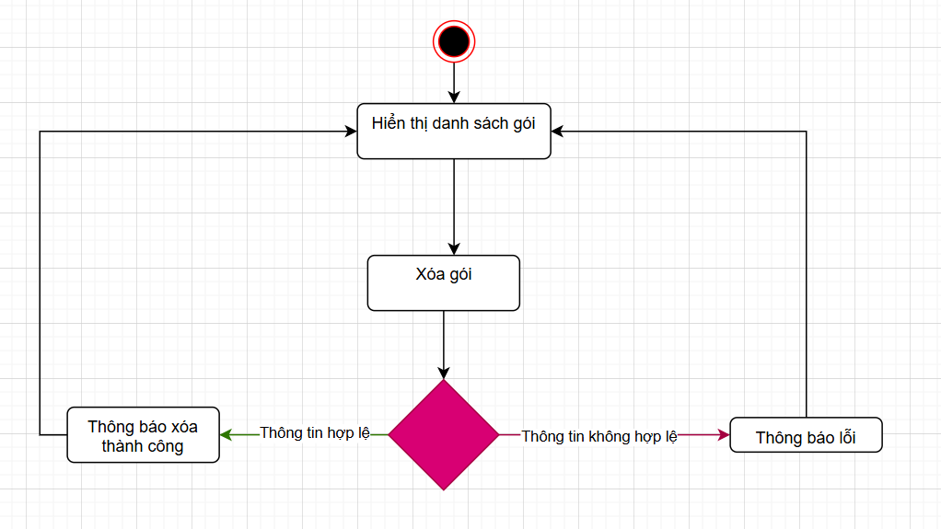

Ảnh 46: Sơ đồ hoạt động xóa gói

### Đặc tả use case quản lý tài liệu (UC-16)

* Mô tả hoạt động, Biểu đồ tuần tự và Biểu đồ hoạt động tương tự như chức năng CRUD của UC-12, UC-13, UC-14, UC-15

### Đặc tả use case quản lý hệ thống (UC-17)

* Mô tả hoạt động, Biểu đồ tuần tự và Biểu đồ hoạt động tương tự như chức năng của UC-12

### Đặc tả use case quản lý thanh toán (UC-18)

* Mô tả hoạt động, Biểu đồ tuần tự và Biểu đồ hoạt động tương tự như chức năng CRUD của UC-12, UC-13, UC-14, UC-15

### Đặc tả use case quản lý lịch sử (UC-19)

* Mô tả hoạt động, Biểu đồ tuần tự và Biểu đồ hoạt động tương tự như chức năng CRUD của UC-12, UC-13, UC-14, UC-15

### Đặc tả use case thống kê (UC-20)

* Mô tả hoạt động, Biểu đồ tuần tự và Biểu đồ hoạt động tương tự như chức năng của UC-12

## Sơ đồ triển khai và yêu cầu hệ thống

### Sơ đồ triển khai

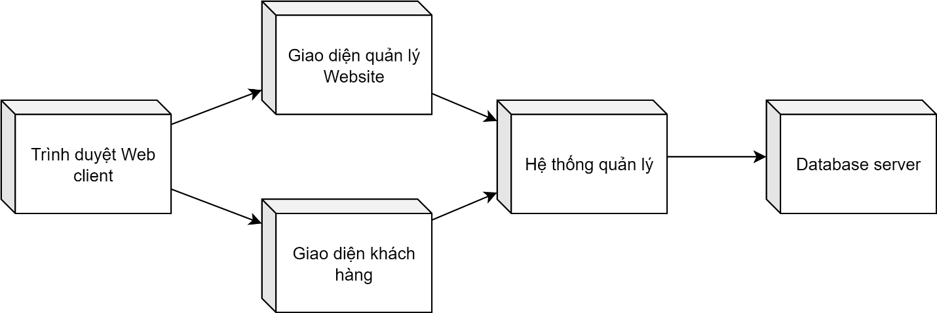

Ảnh 47: Sơ đồ triển khai

### Yêu cầu hệ thống

Yêu cầu cần thiết triển khai hệ thống.

* + - * 1 Database Server phục vụ lưu trữ dữ liệu Website.
      * 1 Domain, Hosting để tạo trang web.

## Thực thể



### Sơ đồ quan hệ thực thể (ERD)

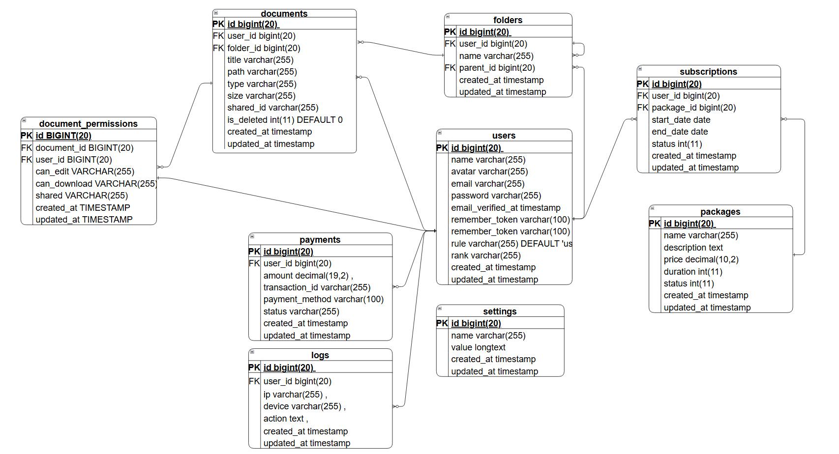

Ảnh 48: Sơ đồ quan hệ thực thể (ERD)

### Chi tiết thực thể

* + - * *Thực thể Người dùng*

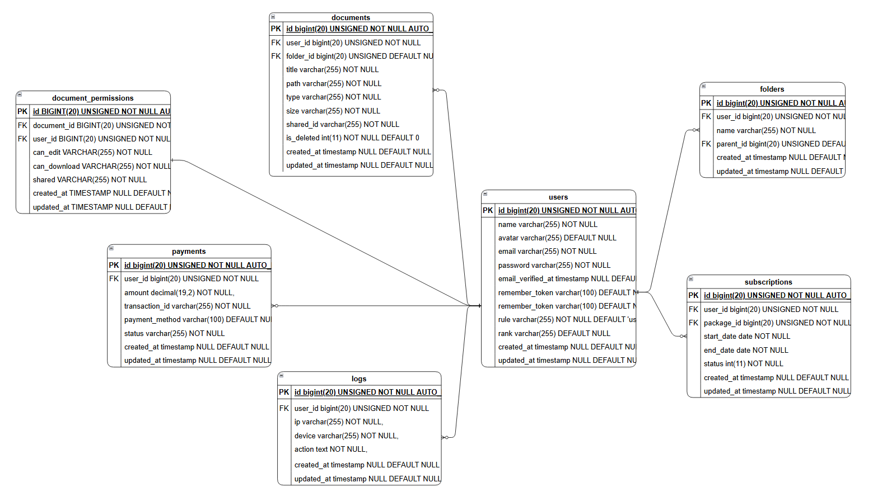

Ảnh 49: Thực thể (ERD) Người dùng

|  |  |  |  |
| --- | --- | --- | --- |
| user | | | |
| **Tên cột** | **Kiểu** | **Ràng buộc** | **Ghi chú** |
| **id** | bigint(20) | PK,not null | Mã người dùng |
| **name** | varchar(255) | Not null | Tên người dùng |
| **avatar** | varchar(255) | Not null | Ảnh đại diện |
| **email** | Vachar(255) | Not null | Email |
| **password** | Vachar(255) | Not null | Mật khẩu |
| **email_verified_at** | timestamp | Null | Thời gian xác nhận email |
| **remember_token** | varchar(100) | Null | Mã ghi nhớ |
| **rule** | varchar(255) | Not null | Loại tài khoản |
| **status** | int(11) | Not null | Trạng thái tài khoản |
| **created_at** | timestamp | Not null | Thời gian tạo |
| **updated_at** | timestamp | Not null | thời gian cập nhật |

Bảng 20: Thực thể Người dùng

* + - * *Thực thể Tài liệu:*

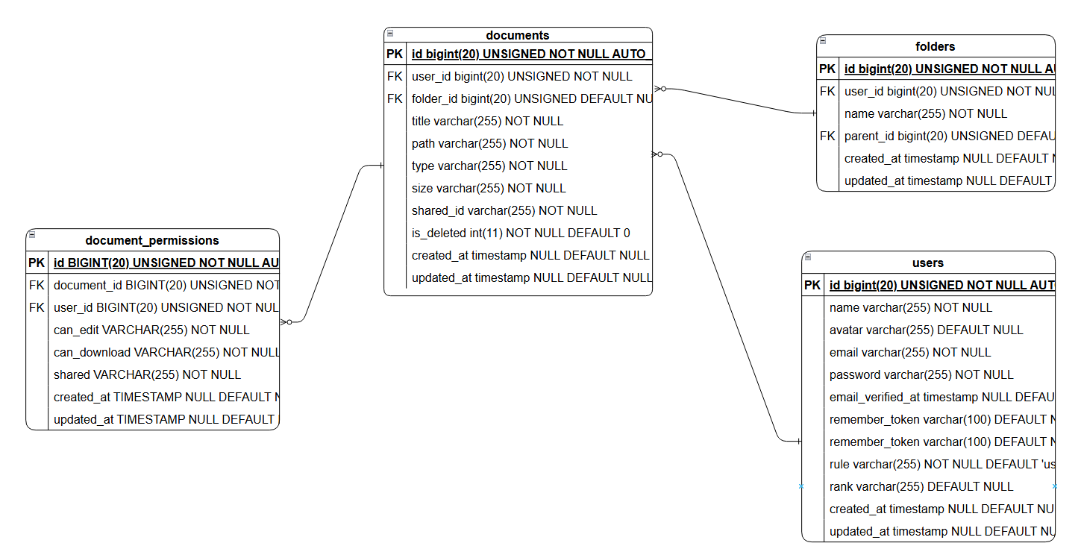

Ảnh 50: Thực thể (ERD) Tài liệu

|  |  |  |  |
| --- | --- | --- | --- |
| *documents* | | | |
| ***Tên cột*** | ***Kiểu dữ liệu*** | ***Đặc điểm*** | ***Ghi chú*** |
| *id* | *BIGINT (PK)* | *Tự động tăng* | *Khóa chính* |
| *user_id* | *UNSIGNED BIGINT* | *Bắt buộc, index* | *Liên kết với bảng users* |
| *folder_id* | *UNSIGNED BIGINT* | *Có thể null, index* | *Liên kết với bảng folders* |
| *title* | *VARCHAR(255)* | *Bắt buộc* | *Tiêu đề tài liệu* |
| *path* | *VARCHAR(255)* | *Bắt buộc* | *Đường dẫn tệp tài liệu* |
| *type* | *VARCHAR(255)* | *Bắt buộc* | *Loại tệp tài liệu* |
| *size* | *VARCHAR(255)* | *Bắt buộc* | *Kích thước tệp tài liệu* |
| *shared_id* | *VARCHAR(255)* | *Bắt buộc* | *ID chia sẻ tài liệu* |
| *is_deleted* | *INTEGER* | *Mặc định: 0* | *Trạng thái xóa (0: chưa xóa, 1: đã xóa)* |
| *created_at* | *TIMESTAMP* | *Tự động* | *Thời gian tạo* |
| *updated_at* | *TIMESTAMP* | *Tự động* | *Thời gian cập nhật* |
| *Tên cột* | *Kiểu dữ liệu* | *Đặc điểm* | *Ghi chú* |

Bảng 21: Thực thể Tài liệu

* + - * *Thực thể Quyền truy cập*

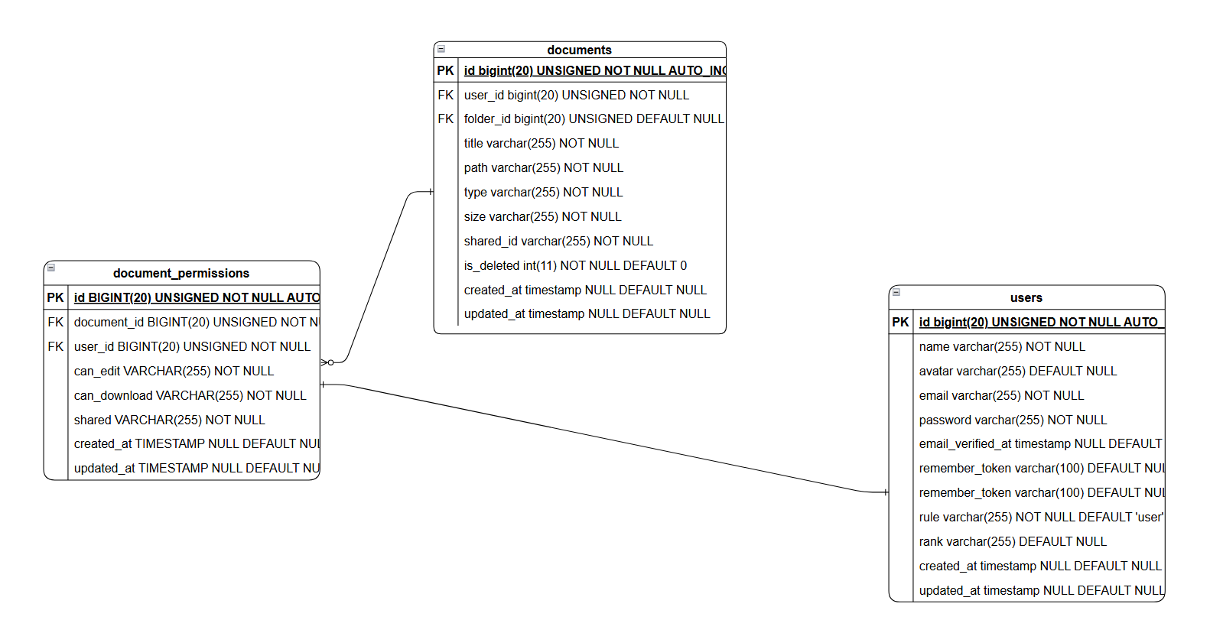

Ảnh 51: Thực thể (ERD) Quyền truy cập

|  |  |  |  |
| --- | --- | --- | --- |
| *document_permission* | | | |
| **Tên cột** | **Kiểu dữ liệu** | **Đặc điểm** | **Ghi chú** |
| id | BIGINT (PK) | Tự động tăng | Khóa chính |
| document_id | UNSIGNED BIGINT | Bắt buộc, chỉ mục | Liên kết với bảng documents |
| user_id | UNSIGNED BIGINT | Bắt buộc, chỉ mục | Liên kết với bảng users |
| can_edit | VARCHAR(255) | Bắt buộc | Quyền chỉnh sửa (có thể là yes/no) |
| can_download | VARCHAR(255) | Bắt buộc | Quyền tải xuống (có thể là yes/no) |
| shared | VARCHAR(255) | Bắt buộc | Trạng thái chia sẻ (có thể là yes/no) |
| created_at | TIMESTAMP | Tự động | Thời gian tạo |
| updated_at | TIMESTAMP | Tự động | Thời gian cập nhật |

Bảng 22: Thực thể Quyền truy cập

* + - * *Thực thể Logs*

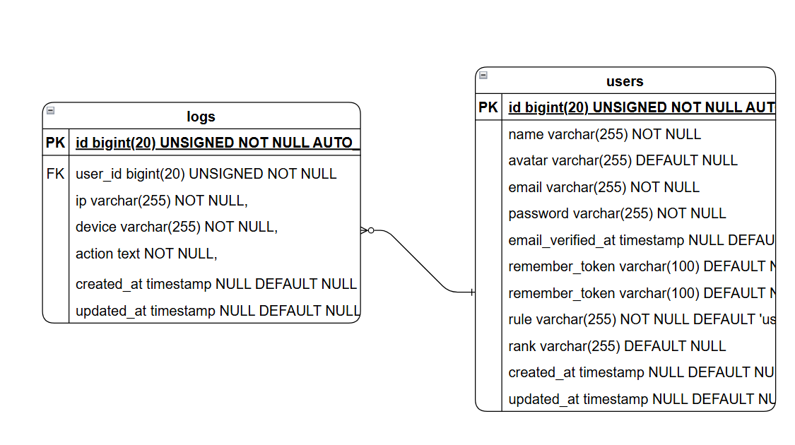

Ảnh 52: Thực thể (ERD) Logs

|  |  |  |  |
| --- | --- | --- | --- |
| *logs* | | | |
| **Tên cột** | **Kiểu dữ liệu** | **Đặc điểm** | **Ghi chú** |
| id | BIGINT (PK) | Tự động tăng | Khóa chính |
| user_id | UNSIGNED BIGINT | Bắt buộc | Liên kết với bảng users |
| ip | VARCHAR(255) | Bắt buộc | Địa chỉ IP của người dùng |
| device | VARCHAR(255) | Bắt buộc | Thiết bị của người dùng (ví dụ: máy tính, điện thoại) |
| action | TEXT | Bắt buộc | Hành động hoặc sự kiện của người dùng |
| created_at | TIMESTAMP | Tự động | Thời gian tạo |
| updated_at | TIMESTAMP | Tự động | Thời gian cập nhật |

Bảng 23: Thực thể Logs

* + - * *Thực thể Thanh toán*

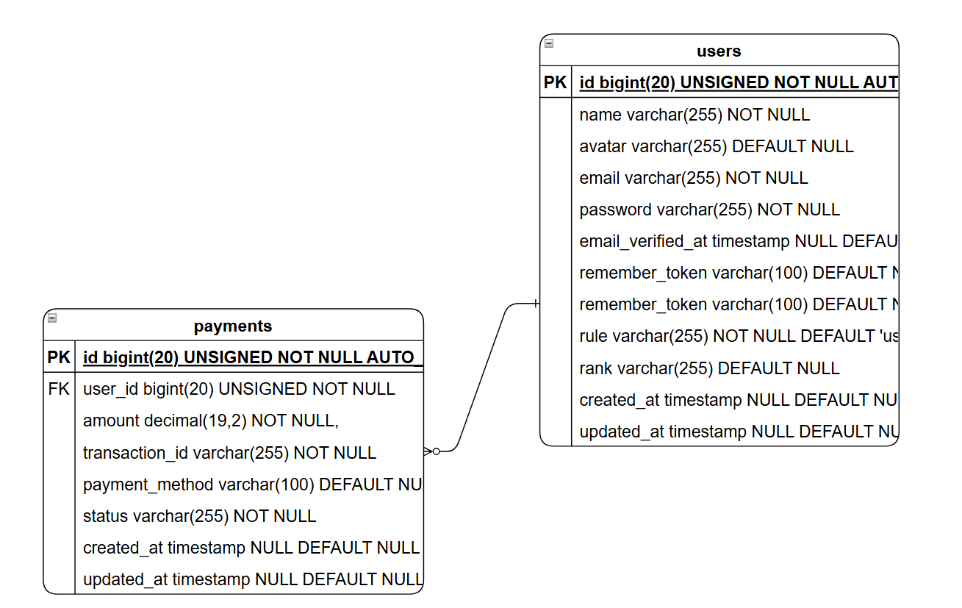

Ảnh 53: Thực thể (ERD) Thanh toán

|  |  |  |  |
| --- | --- | --- | --- |
| *payments* | | | |
| **Tên cột** | **Kiểu dữ liệu** | **Đặc điểm** | **Ghi chú** |
| id | BIGINT (PK) | Tự động tăng | Khóa chính |
| user_id | UNSIGNED BIGINT | Bắt buộc | Liên kết đến bảng users |
| amount | DECIMAL(19, 2) | Bắt buộc | Số tiền thanh toán |
| transaction_id | VARCHAR(255) | Bắt buộc | ID giao dịch |
| payment_method | VARCHAR(100) | Có thể null | Phương thức thanh toán |
| status | VARCHAR | Bắt buộc | Trạng thái giao dịch |
| created_at | TIMESTAMP | Tự động | Thời gian tạo |
| updated_at | TIMESTAMP | Tự động | Thời gian cập nhật |

Bảng 24: Thực thể thanh toán

* + - * *Thực thể Thư mục*

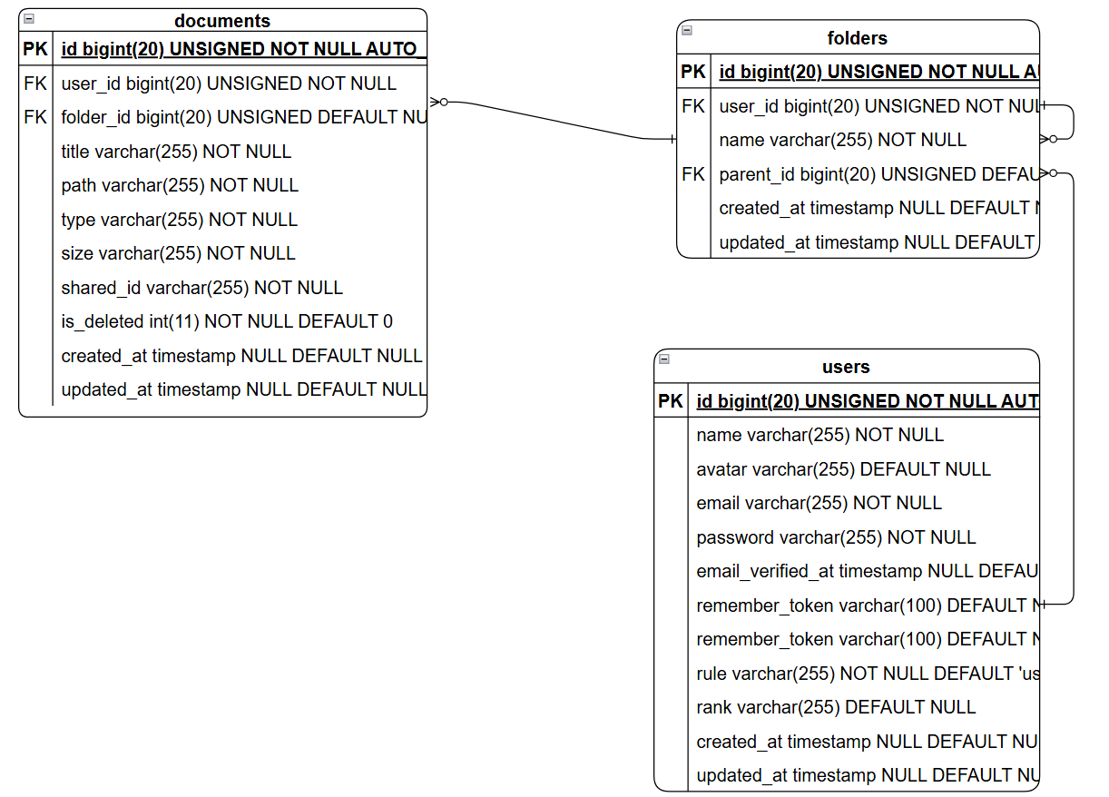

Ảnh 54: Thực thể (ERD) Thư mục

|  |  |  |  |
| --- | --- | --- | --- |
| *folders* | | | |
| ***Tên cột*** | ***Kiểu dữ liệu*** | ***Đặc điểm*** | ***Ghi chú*** |
| *id* | *BIGINT (PK)* | *Tự động tăng* | *Khóa chính* |
| *user_id* | *UNSIGNED BIGINT* | *Bắt buộc, index* | *Liên kết với bảng users* |
| *name* | *VARCHAR* | *Bắt buộc* | *Tên thư mục* |
| *parent_id* | *UNSIGNED BIGINT* | *Có thể null* | *Liên kết với thư mục cha (nếu có)* |
| *created_at* | *TIMESTAMP* | *Tự động* | *Thời gian tạo* |
| *updated_at* | *TIMESTAMP* | *Tự động* | *Thời gian cập nhật* |

Bảng 25: Thực thể thư mục

* + - * *Thực thể Đăng ký*

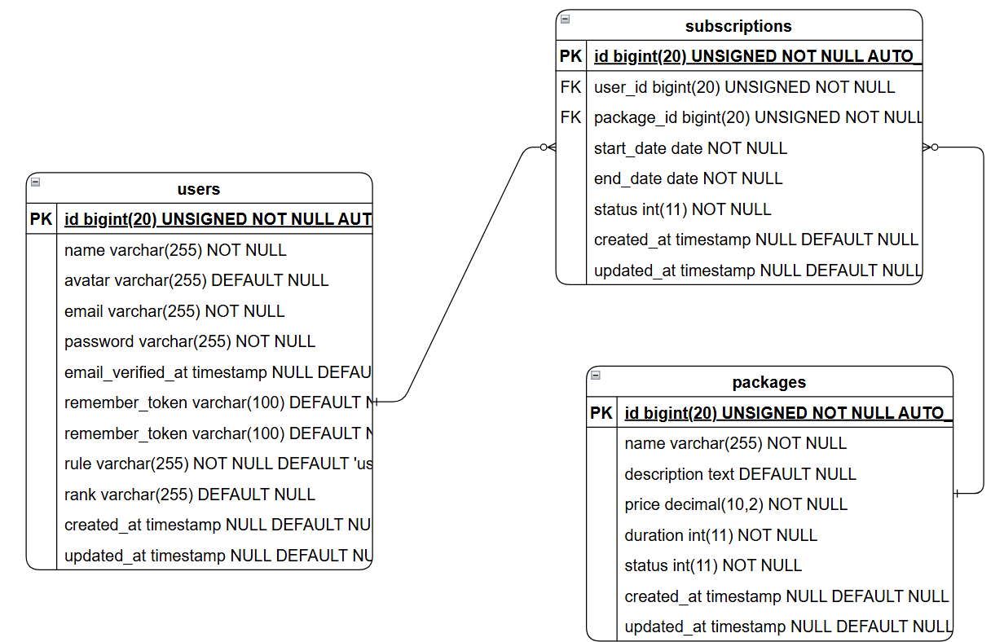

Ảnh 55: Thực thể (ERD) Đăng ký

|  |  |  |  |
| --- | --- | --- | --- |
| *subscriptions* | | | |
| **Tên cột** | **Kiểu dữ liệu** | **Đặc điểm** | **Ghi chú** |
| id | BIGINT (PK) | Tự động tăng | Khóa chính |
| package_id | UNSIGNED BIGINT | Bắt buộc, chỉ mục | Liên kết với bảng packages |
| user_id | UNSIGNED BIGINT | Bắt buộc, chỉ mục | Liên kết với bảng users |
| start_date | DATE | Bắt buộc | Ngày bắt đầu của gói đăng ký |
| end_date | DATE | Bắt buộc | Ngày kết thúc của gói đăng ký |
| status | INTEGER | Bắt buộc | Trạng thái của đăng ký (ví dụ: 0 = hết hạn, 1 = còn hạn) |
| created_at | TIMESTAMP | Tự động | Thời gian tạo |
| updated_at | TIMESTAMP | Tự động | Thời gian cập nhật |

Bảng 26: Thực thể Đăng ký

* + - * *Thực thể Gói nâng cấp*

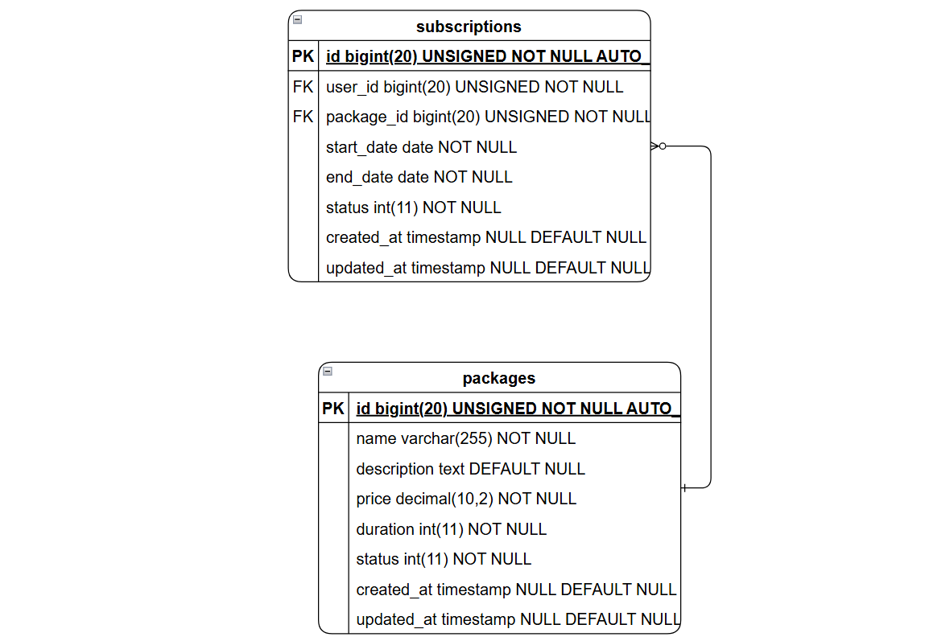

Ảnh 56: Thực thể (ERD) gói Nâng cấp

|  |  |  |  |
| --- | --- | --- | --- |
| *packages* | | | |
| **Tên cột** | **Kiểu dữ liệu** | **Đặc điểm** | **Ghi chú** |
| id | BIGINT (PK) | Tự động tăng | Khóa chính |
| name | VARCHAR(255) | Bắt buộc | Tên gói dịch vụ |
| description | TEXT | Bắt buộc | Mô tả về gói dịch vụ |
| price | DECIMAL(19, 2) | Bắt buộc | Giá của gói dịch vụ |
| duration | INTEGER | Bắt buộc | Thời gian sử dụng gói (theo đơn vị, ví dụ ngày, tháng) |
| status | INTEGER | Bắt buộc | Trạng thái gói dịch vụ (ví dụ: 0 = không hoạt động, 1 = hoạt động) |
| created_at | TIMESTAMP | Tự động | Thời gian tạo |
| updated_at | TIMESTAMP | Tự động | Thời gian cập nhật |

Bảng 27: Thực thể Nâng cấp

* + - * *Thực thể Cài đặt*

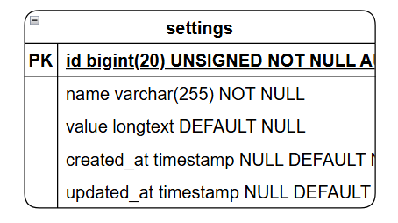

Ảnh 57: Thực thể (ERD) Cài đặt

|  |  |  |  |
| --- | --- | --- | --- |
| *settings* | | | |
| **Tên cột** | **Kiểu dữ liệu** | **Đặc điểm** | **Ghi chú** |
| id | BIGINT (PK) | Tự động tăng | Khóa chính |
| name | VARCHAR(255) | Bắt buộc | Tên cài đặt |
| value | LONGTEXT | Có thể null | Giá trị cài đặt |
| created_at | TIMESTAMP | Tự động | Thời gian tạo |
| updated_at | TIMESTAMP | Tự động | Thời gian cập nhật |

Bảng 28: Thực thể Cài đặt

## Giao diện

### Sơ đồ tổ chức giao diện

Tổ chức giao diện của trang khách hàng

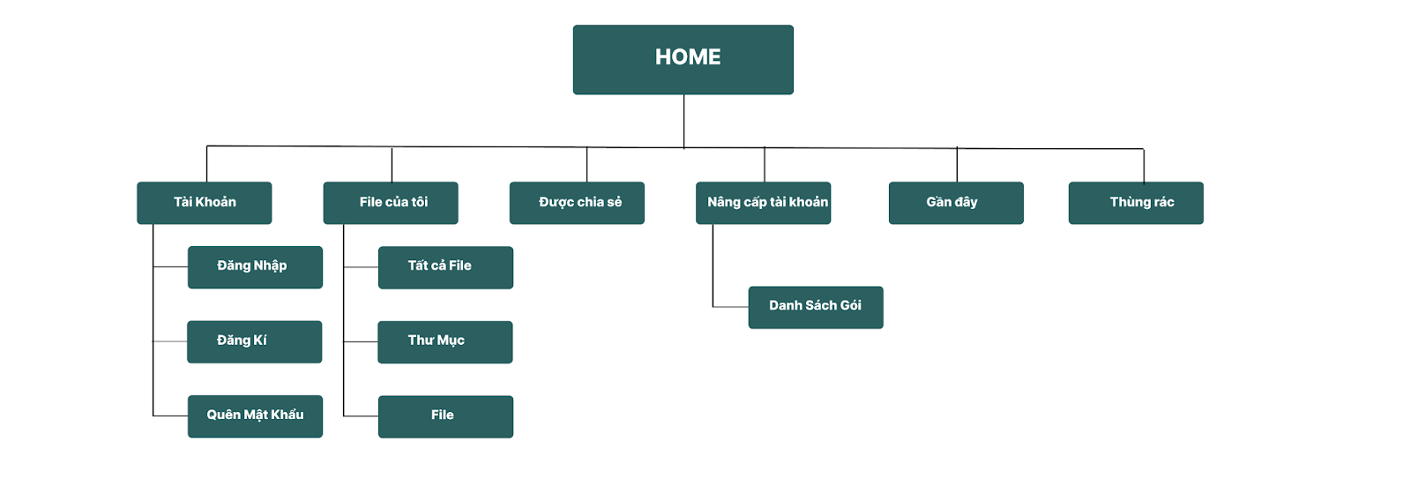

Ảnh 58: Sơ đồ sitemap khách hàng.

Tổ chức giao diện của trang quản lý

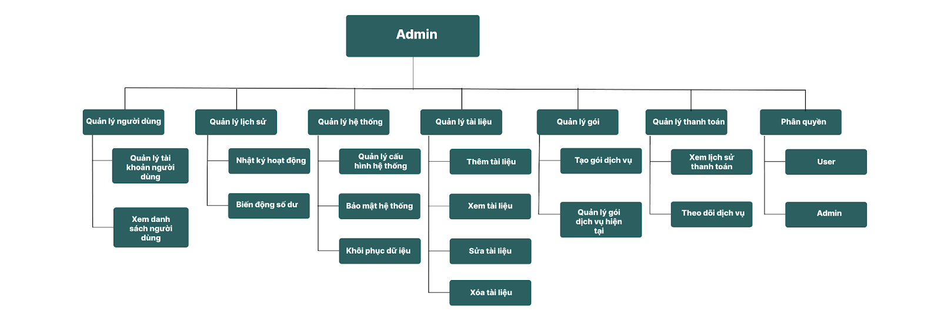

Ảnh 59: Sơ đồ sitemap quản lý

* + - 1. *Thông tin giao diện*
         1. Background: màu trắng (#fff)
         2. Color: Màu đen(#000)
         3. Width: 1300px
         4. Font-size: 16px
         5. Font-size title: 20px
         6. Font chữ: Roboto
      2. *Phác thảo thiết kế giao diện*

Trang chủ:

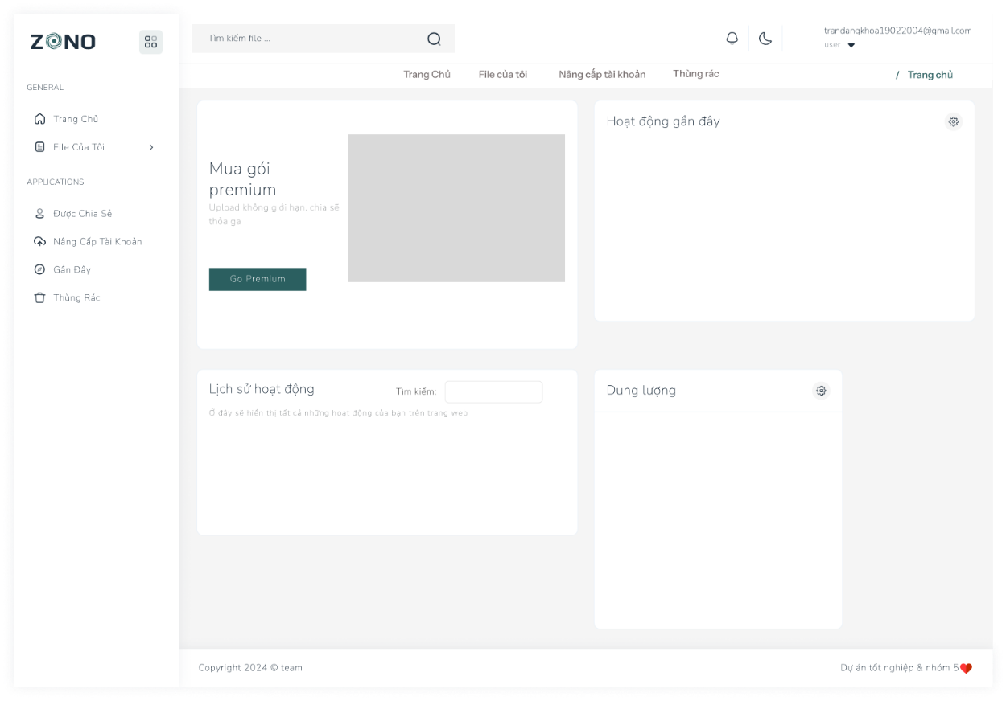

Ảnh 60: Phác thảo trang chủ

*Trang File:*

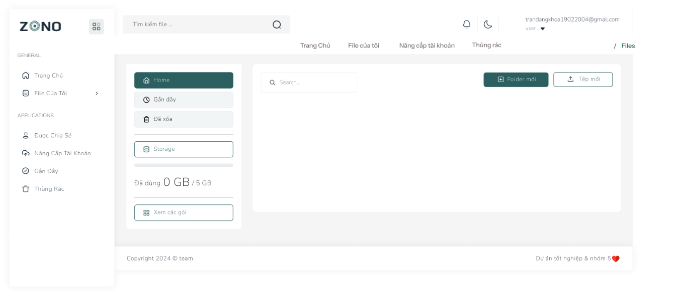

Ảnh 61: Phác thảo trang file

* + - * 1. *Trang Nâng cấp:*

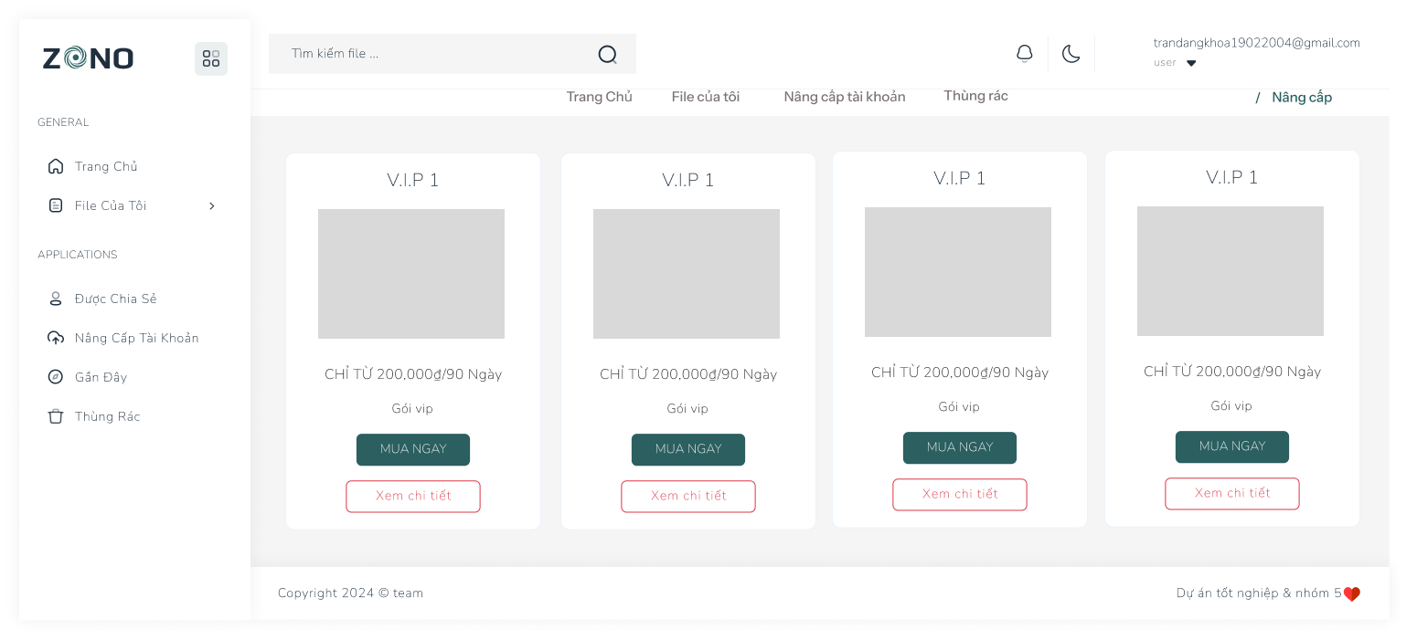

Ảnh 62: Phác thảo trang nấp cấp

*Trang Gần đây:*

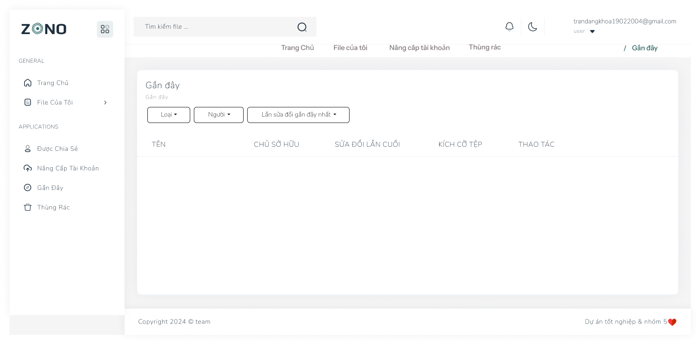

Ảnh 63: Phác thảo trang gần đây

*Quản trị*

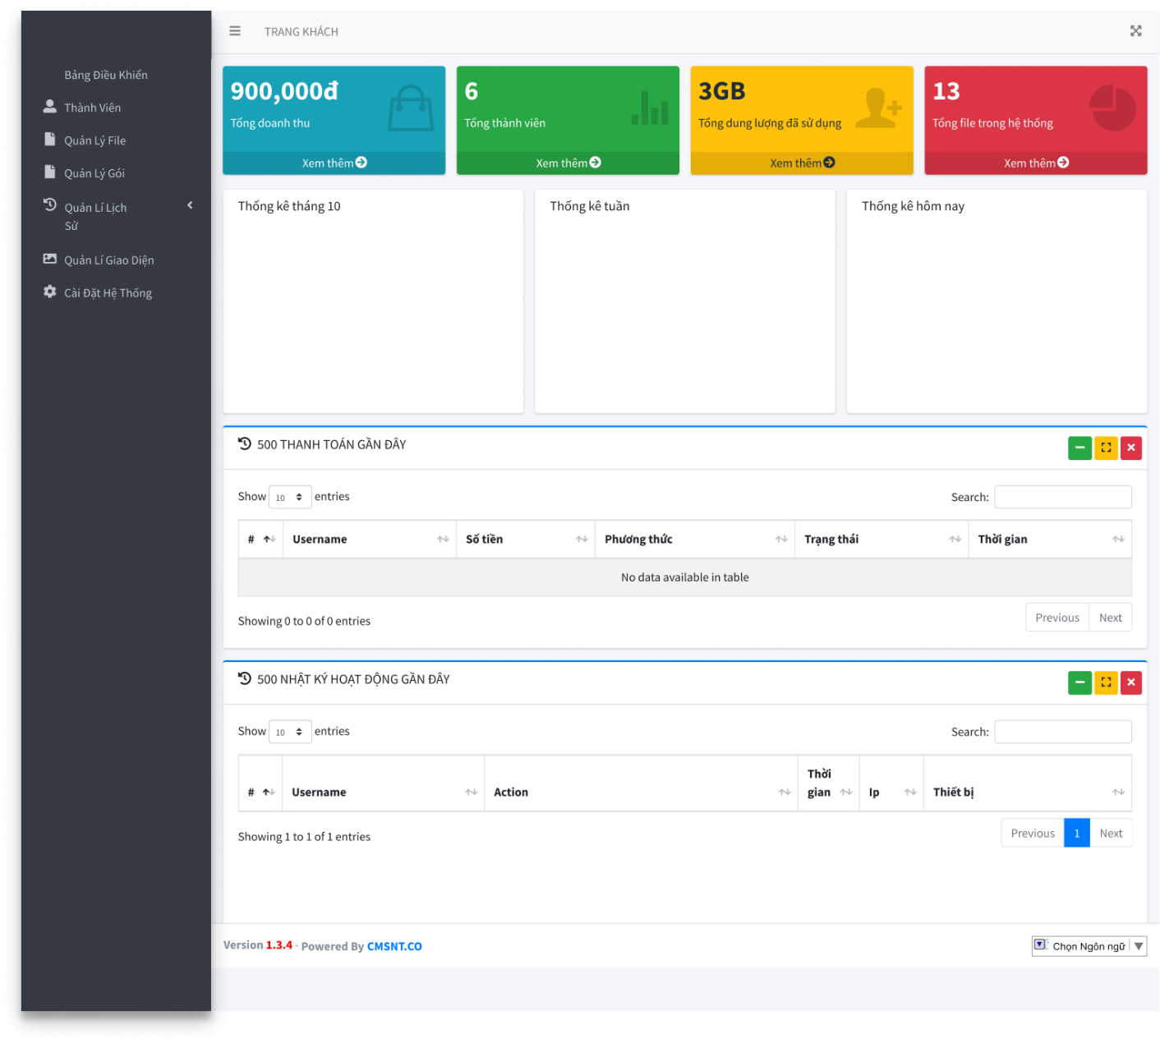

Ảnh 64: Phác thao trang Quản trị

### Giao diện trang chính

Giao diện:

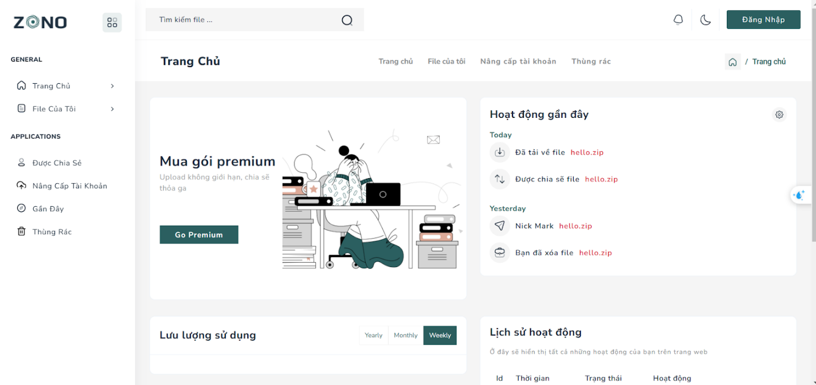

Ảnh 65: Giao diện trang chính

Mô tả hoạt động

|  |  |  |  |
| --- | --- | --- | --- |
| **TT** | **Điều khiển** | **Sự kiện** | **Mô tả hoạt động** |
| 1 | Logo | Click | Trở về trang chính |
| 2 | Trang chủ | Click | Trở về trang chủ |
| 3 | File của tôi | Click | Hiển thị menu file |
| 4 | Được chia sẻ | Click | Hiển thị trang được chia sẻ |
| 5 | Nâng cấp tài khoản | Click | Hiển thị trang nâng cấp tài khoản |
| 6 | Gần đây | Click | Hiển thị trang gần đây |
| 7 | Được chia sẻ | Click | Hiển thị trang được chia sẻ |
| 8 | Thùng rác | Click | Hiển thị trang thùng rác |
| 9 | Đăng nhập | Click | Hiển thị trang đăng nhập |

Bảng 29: Bảng mô tả điều khiển trang chính

### Giao diện trang người dùng

* + - 1. *Trang Tất cả File:*

Giao diện

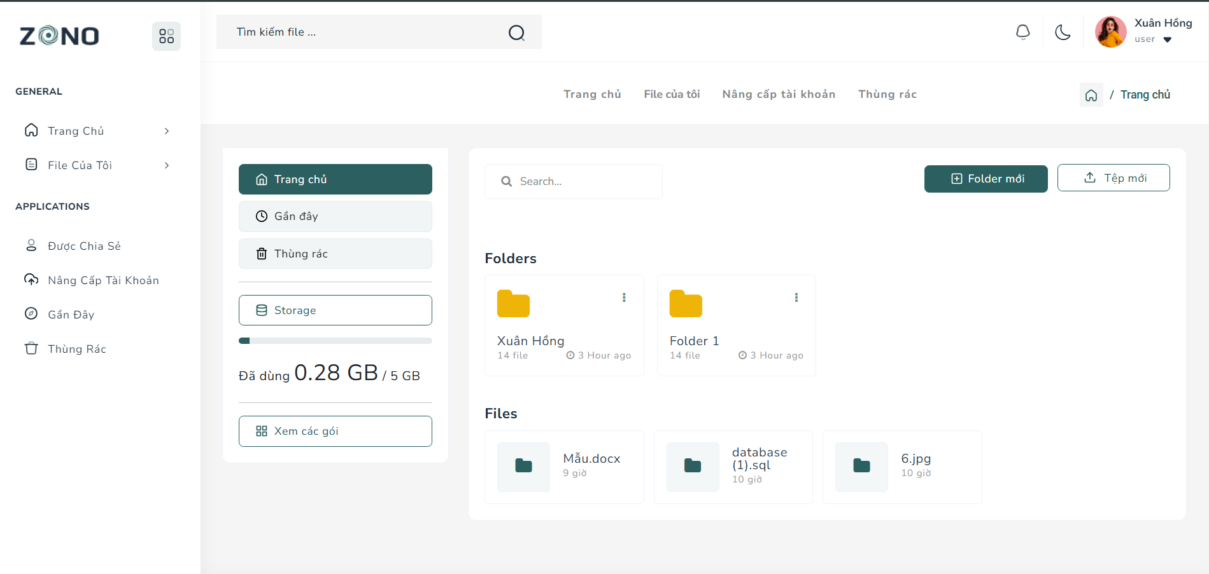

Ảnh 66: Giao diện trang Tất cả file

Mô tả hoạt động

|  |  |  |  |
| --- | --- | --- | --- |
| **TT** | **Điều khiển** | **Sự kiện** | **Mô tả hoạt động** |
| 1 | Folder mới | Click | Hiển thị form thêm Folder mới |
| 2 | Tệp mới | Click | Hiển thị trang form upload tệp mới |
| 3 | Folder | Click | Hiển thị trang dữ liệu của Folder |
| 4 | < | Click | Hiển thị sang trang Folder/File trước |
| 5 | 1,2,3… | Click | Hiển thị sang trang Folder/File thứ tự |
| 6 | > | Click | Hiển thị sang trang Folder/File sau |

Bảng 30: Bảng mô tả điều khiển Tất cả file

* + - 1. *Trang dữ liệu của Folder*

Giao diện:

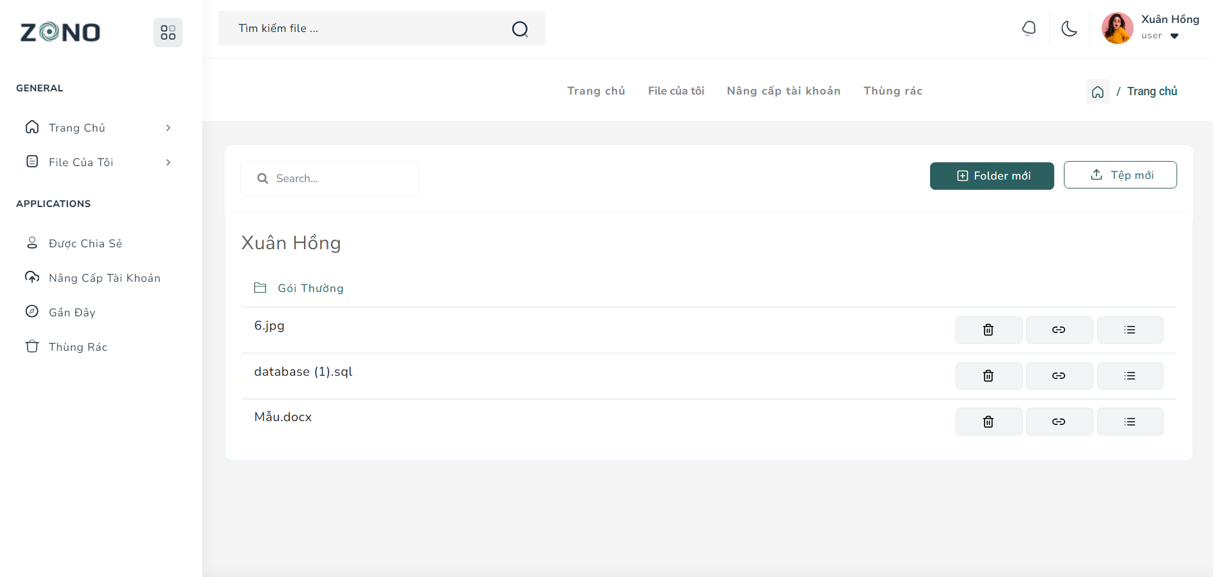

Ảnh 67: Giao diện trang dữ liệu của Folder

Mô tả hoạt động:

|  |  |  |  |
| --- | --- | --- | --- |
| **TT** | **Điều khiển** | **Sự kiện** | **Mô tả hoạt động** |
| 1 | Xem thông tin file | Click | Hiển thị thông tin chi tiết của file |
| 2 | Chia sẻ | Click | Hiển thị thẻ chia sẻ |
| 3 | Xóa | Click | Hiển thị popup xác nhận xóa |
| 4 | Sửa | Click | Hiển thị form sửa thông tin |

Bảng 31: Bảng mô tả điều khiển trang dữ liệu của Folder

* + - 1. *Trang đăng ký tài khoản*

Giao diện:

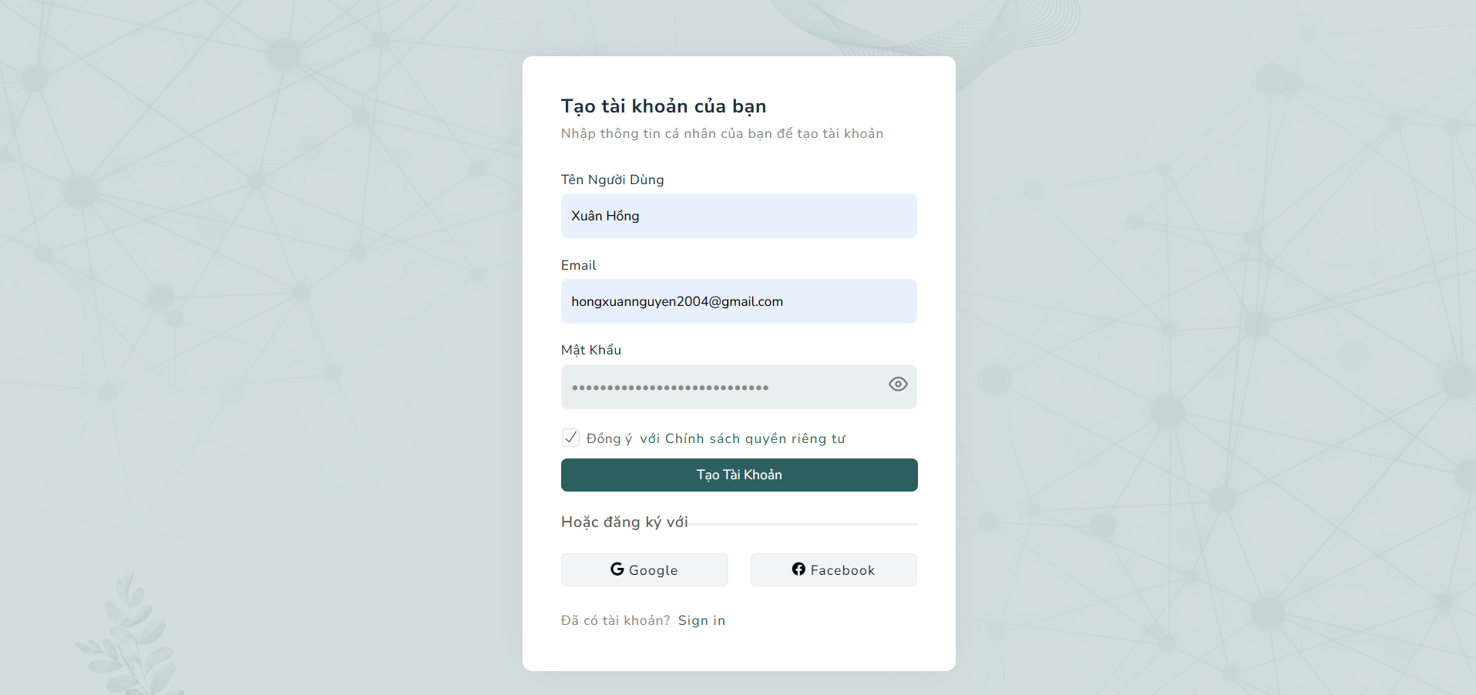

Ảnh 68: Giao diện trang đăng ký

Mô tả hoạt động:

|  |  |  |  |
| --- | --- | --- | --- |
| **TT** | **Điều khiển** | **Tên** | **Giá trị** |
| 1 | Đăng kí | btn | Thêm dữ liệu người dùng vào database |

Bảng 32: Bảng mô tả điều khiển đăng ký

* + - 1. *Trang đăng nhập*

Giao diện:

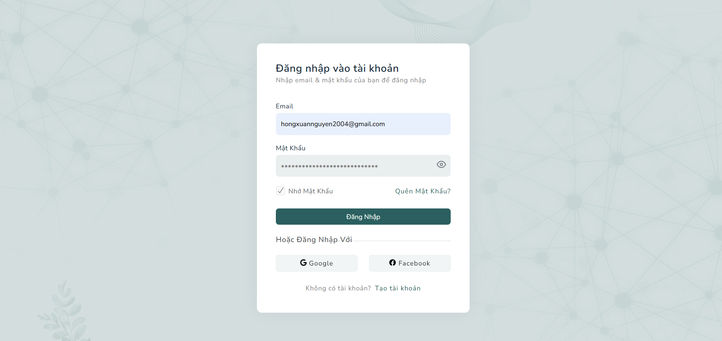

Ảnh 69: Giao diện trang đăng nhập

Mô tả hoạt động:

|  |  |  |  |
| --- | --- | --- | --- |
| **TT** | **Điều khiển** | **Tên** | **Giá trị** |
| 1 | Đăng nhập | btn | Gửi thông tin đăng nhập |

Bảng 33: Bảng mô tả điều khiển đăng nhập

* + - 1. *Trang quên mật khẩu*

Giao diện:

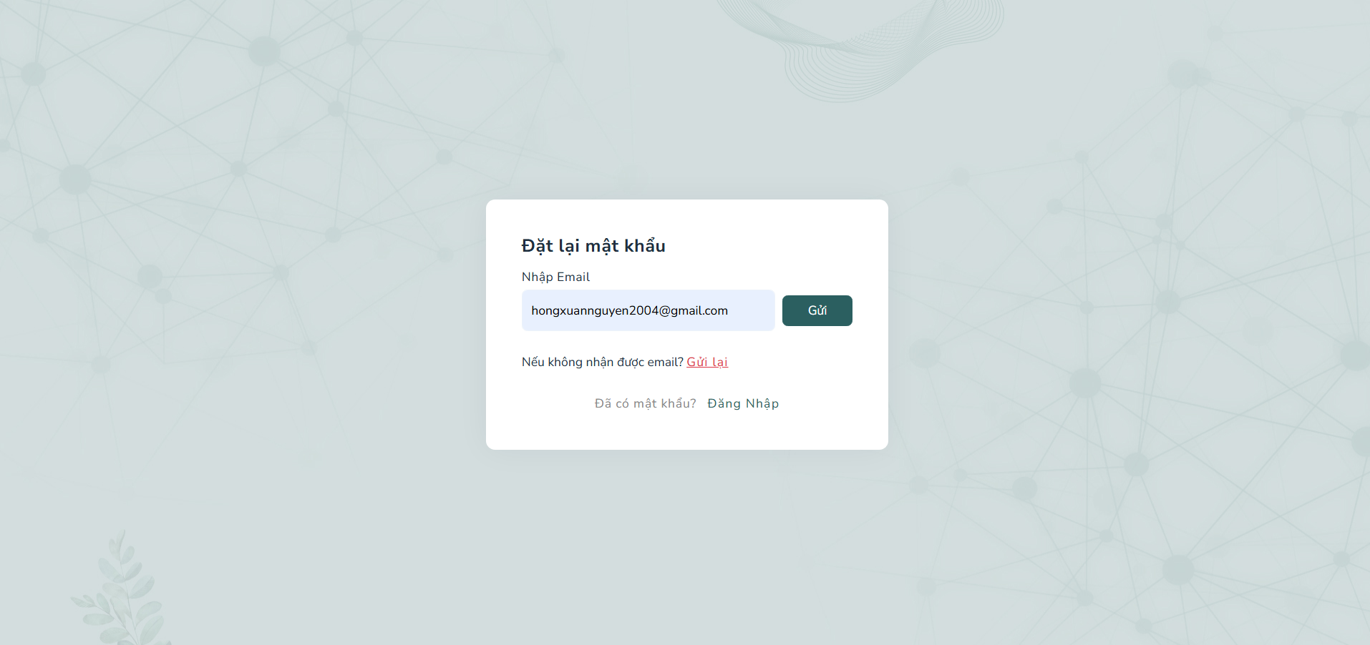

Ảnh 70: Giao diện trang đặt lại mật khẩu

Mô tả hoạt động:

|  |  |  |  |
| --- | --- | --- | --- |
| **TT** | **Điều khiển** | **Tên** | **Giá trị** |
| 1 | Lấy mật khẩu | btn | Gửi thông tin đặt lại mật khẩu |

Bảng 34: Bảng mô tả điều khiển đặt lại mật khẩu

* + - 1. *Trang cập nhật thông tin tài khoản*

Giao diện: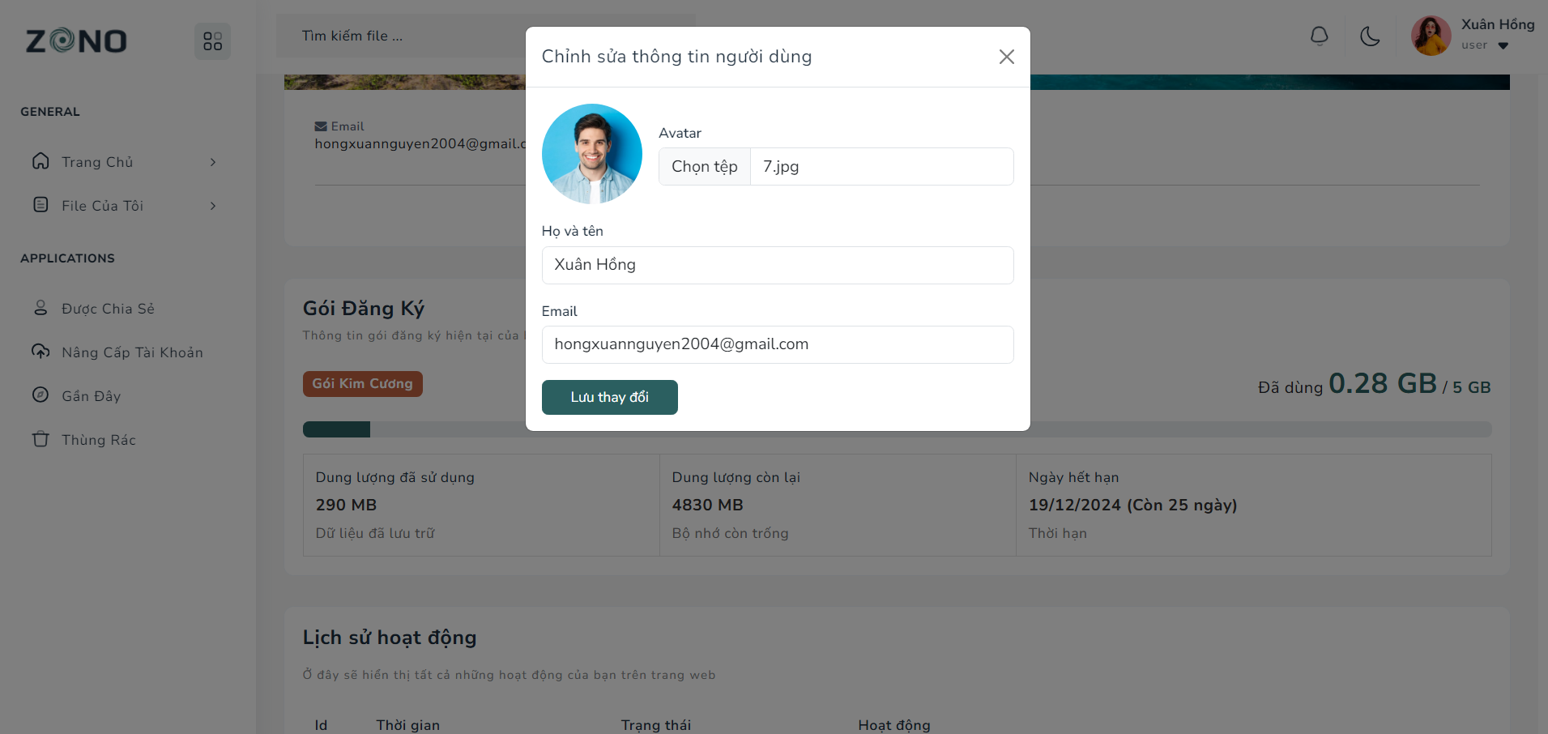

Ảnh 71: Giao diện trang cập nhật thông tin

Mô tả hoạt động:

|  |  |  |  |
| --- | --- | --- | --- |
| **TT** | **Điều khiển** | **Tên** | **Giá trị** |
| 1 | Cập nhật | btn | Cập nhật dữ liệu vào database |

Bảng 35: Bảng mô tả điều khiển cập nhật thông tin

* + - 1. *Trang Nâng cấp tài khoản*

Giao diện:

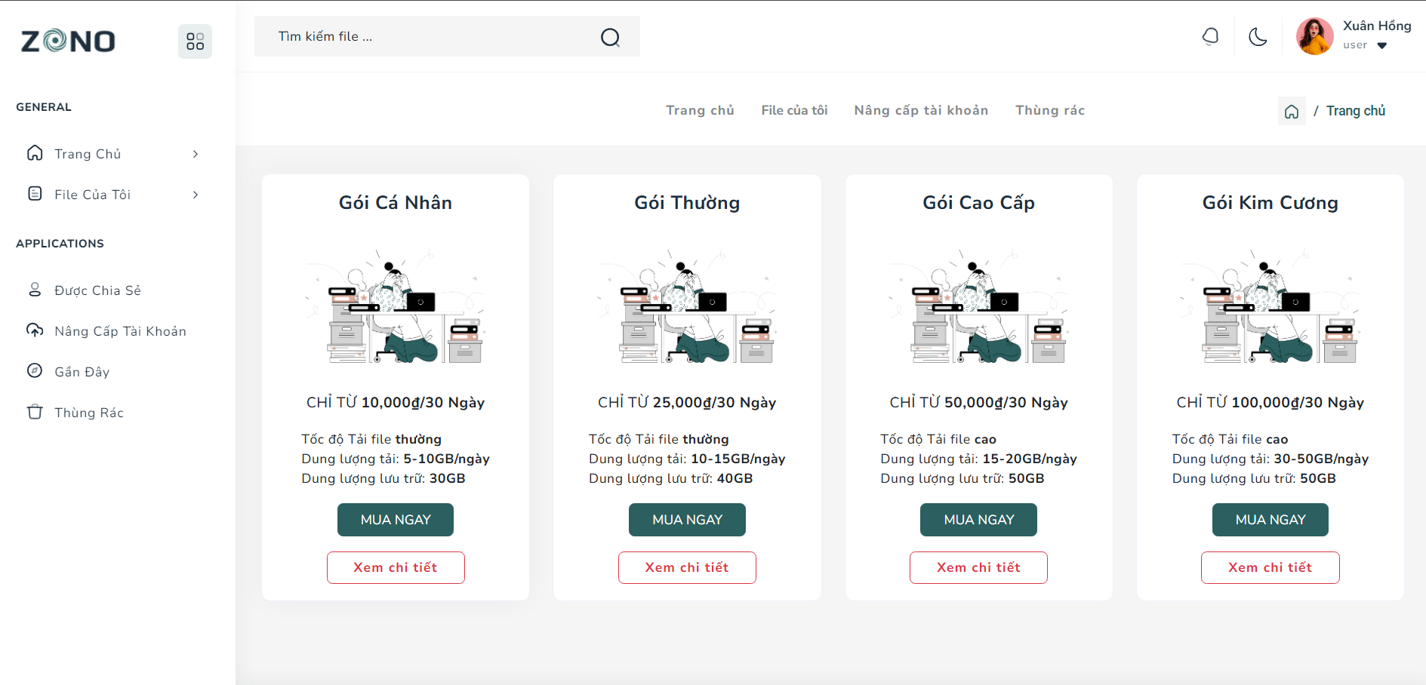

Ảnh 72: Giao diện trang nâng cấp tài khoản

Mô tả hoạt động:

|  |  |  |  |
| --- | --- | --- | --- |
| **TT** | **Điều khiển** | **Sự kiện** | **Mô tả hoạt động** |
| 1 | Mua Ngay | Click | Hiển thị trang thanh toán |
| 2 | Xem chi tiết | Click | Hiển thị thông tin chi tiết của gói |

Bảng 36: Bảng mô tả điều khiển nâng cấp tài khoản

* + - 1. *Trang thanh toán*

Giao diện:

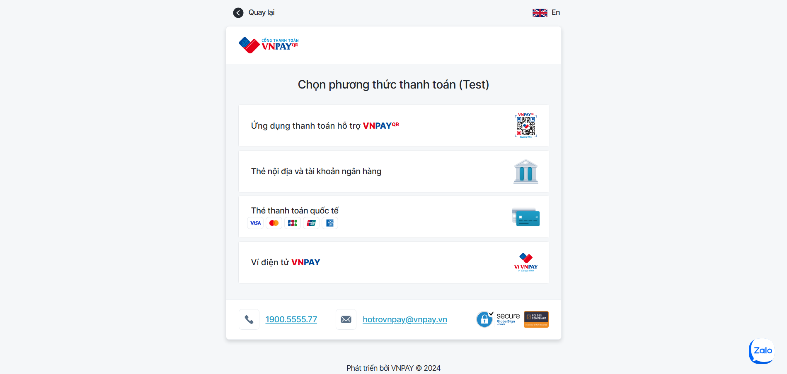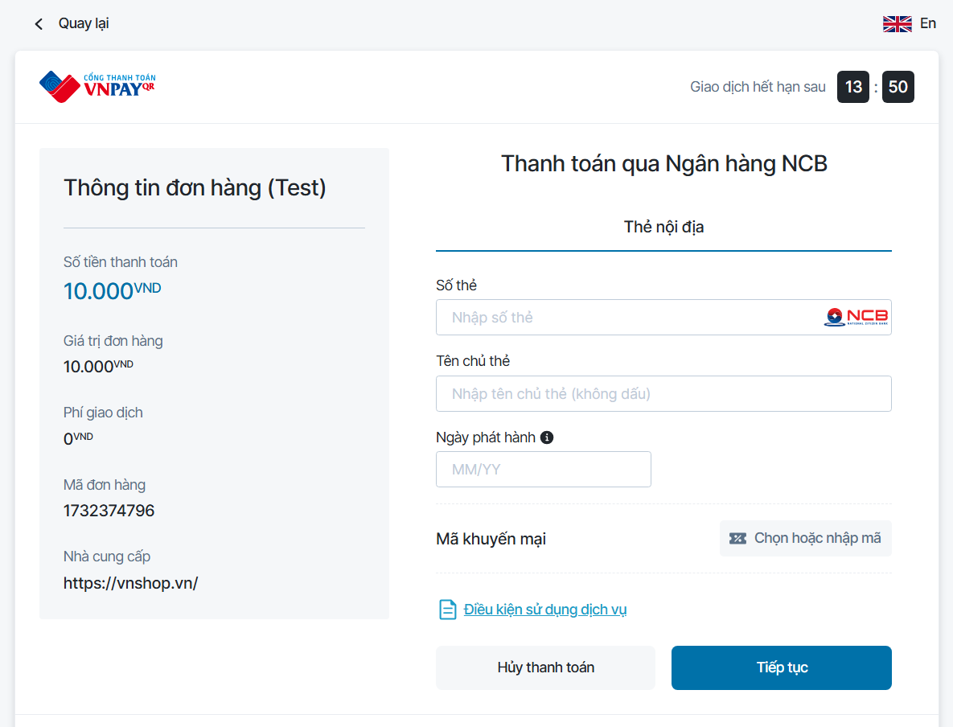

Ảnh 73: Giao diện trang thanh toán

Mô tả hoạt động:

|  |  |  |  |
| --- | --- | --- | --- |
| **TT** | **Điều khiển** | **Sự kiện** | **Mô tả hoạt động** |
| 1 | Chọn phương thức thanh toán | Click | Hiển thị trang thanh toán |
| 2 | Tiếp tục | Click | Thanh toán |
| 3 | < | Click | Quay lại trang cũ |
| 4 | Hủy | Click | Hủy thanh toán |

Bảng 37: Bảng mô tả điều khiển thanh toán

* + - 1. *Trang Gần đây*

Giao diện:

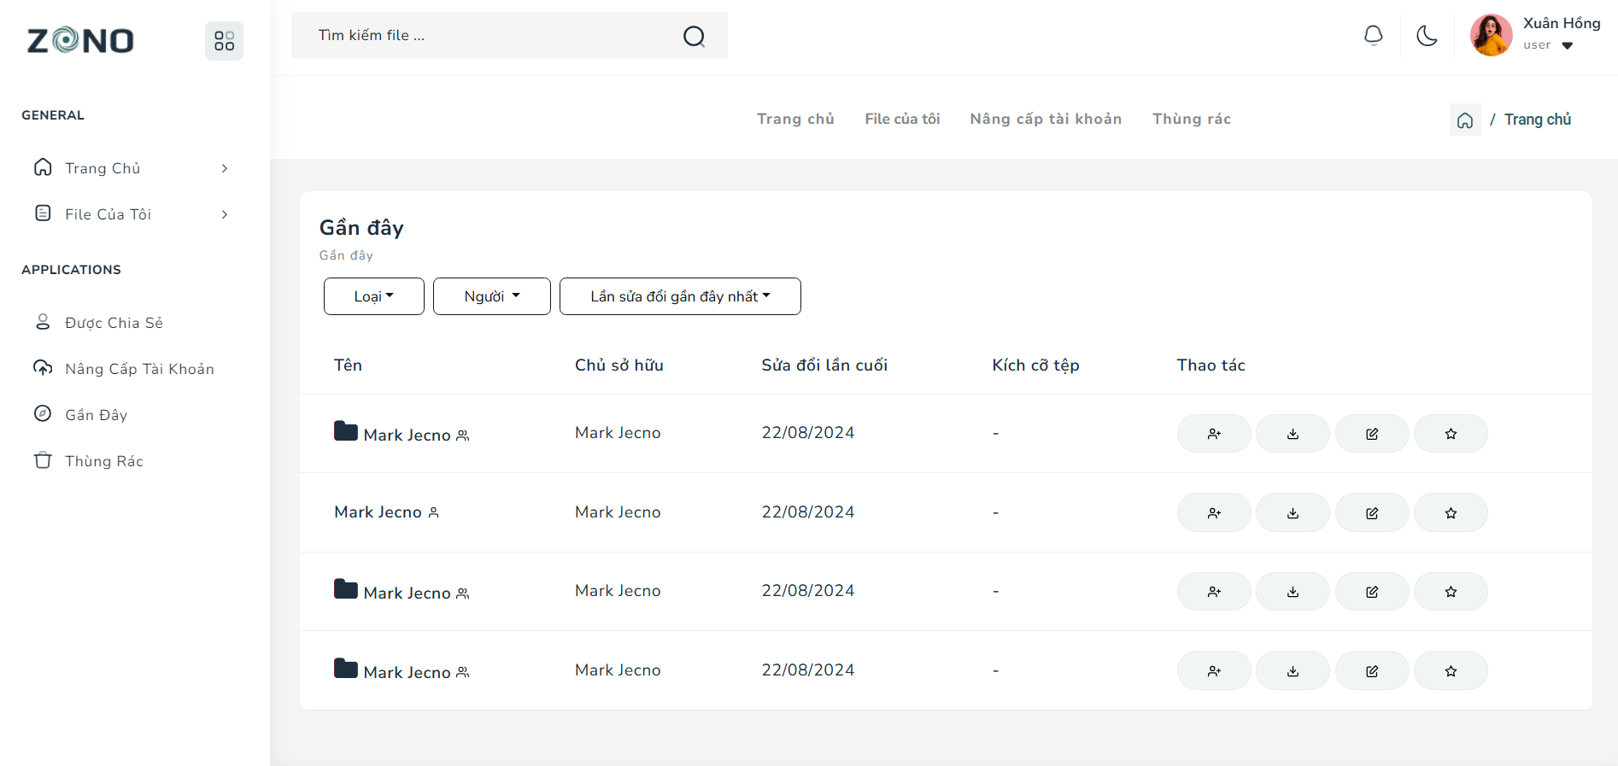

Ảnh 74: Giao diện trang gần đây

Mô tả hoạt động:

|  |  |  |  |
| --- | --- | --- | --- |
| **TT** | **Điều khiển** | **Sự kiện** | **Mô tả hoạt động** |
| 1 | Xem thông tin file | Click | Hiển thị thông tin chi tiết của file |
| 2 | Chia sẻ | Click | Hiển thị thẻ chia sẻ |
| 3 | Xóa | Click | Hiển thị popup xác nhận xóa |
| 4 | Sửa | Click | Hiển thị form sửa thông tin |

Bảng 38: Bảng mô tả điều khiển giao diện gần đây

* + - 1. *Trang thùng rác*

Giao diện:

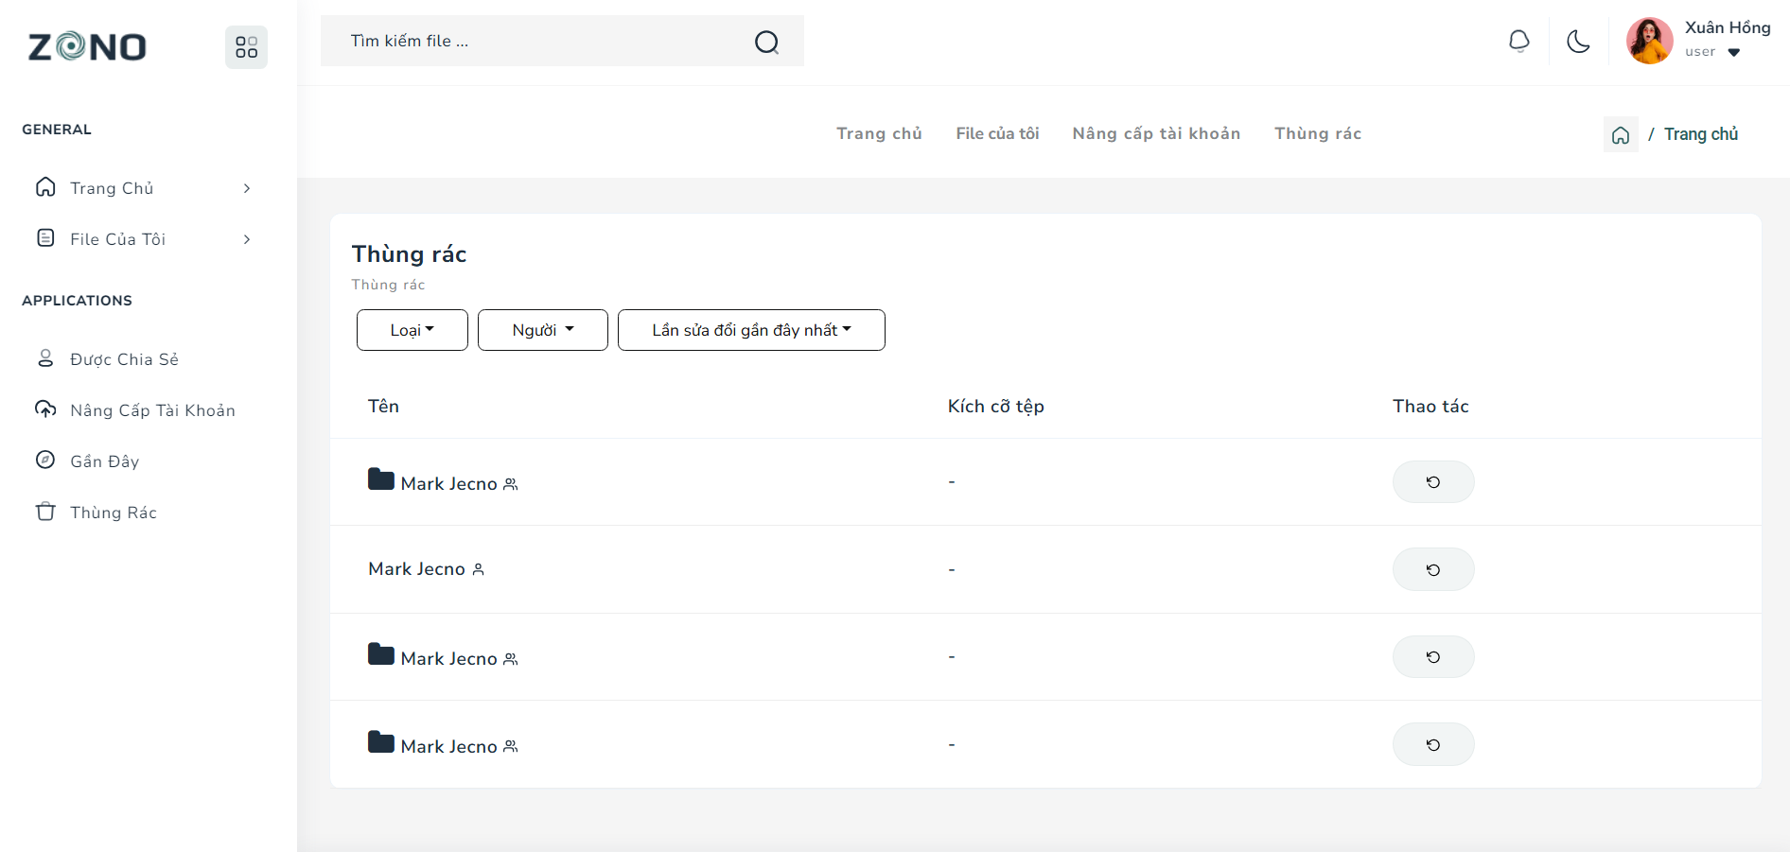

Ảnh 75: Giao diện trang thùng rác

Mô tả hoạt động:

|  |  |  |  |
| --- | --- | --- | --- |
| **TT** | **Điều khiển** | **Sự kiện** | **Mô tả hoạt động** |
| 1 | Khôi phục | Click | Khôi phục File trong thùng rác |

Bảng 39: Bảng mô tả điều khiển thùng rác

### Giao diện trang admin

* + - 1. *Quản lý file.*

Giao diện

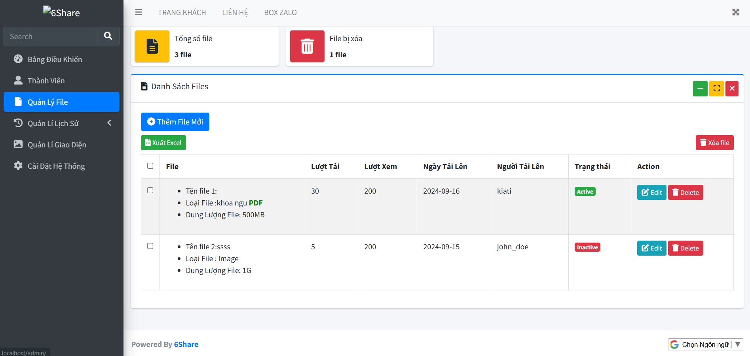

Ảnh 76: Giao diện trang quản lý file

Mô tả hoạt động

|  |  |  |  |
| --- | --- | --- | --- |
| **TT** | **Điều khiển** | **Tên** | **Giá trị** |
| 1 | Cập nhật | btn_edit | Cập nhật dữ liệu vào database |
| 2 | Xoá | btn_delete | Xóa sản phẩm khỏi database |
| 3 | Thêm mới | btn_insert | Thêm dữ liệu vào database |
| 4 | Nhập lại | btn_reset | Xóa trống dữ liệu trên form |
| 5 | Danh sách | btn_list | Hiển thị danh sách danh mục |
| 6 | Thùng rác | btn_trash | Hiển thị danh sách danh mục bị xoá |

Bảng 40: Bảng mô tả điều khiển quản lý danh mục

* + - 1. *Quản lý Người dùng*

Giao diện

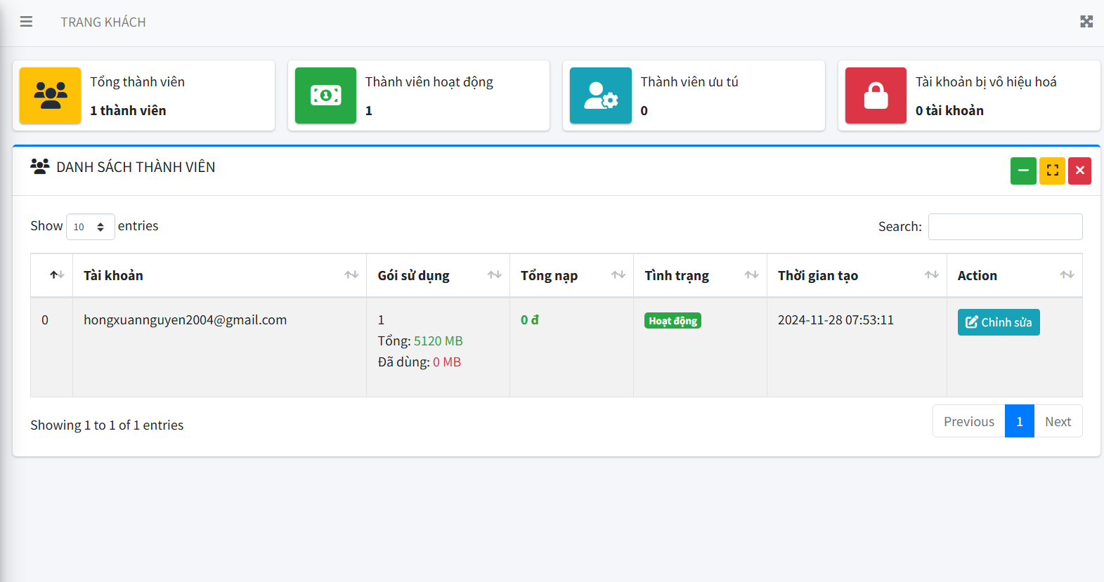

Ảnh 77: Giao diện trang quản người dùng

Mô tả hoạt động

|  |  |  |  |
| --- | --- | --- | --- |
| TT | Điều khiển | Tên | Giá trị |
| 1 | Cập nhật | btn_edit | Cập nhật dữ liệu vào database |
| 2 | Xoá | btn_delete | Xóa sản phẩm khỏi database |
| 3 | Thêm mới | btn_insert | Thêm dữ liệu vào database |
| 4 | Nhập lại | btn_reset | Xóa trống dữ liệu trên form |
| 5 | Danh sách | btn_list | Hiển thị danh sách loại sản phẩm |
| 6 | Thùng rác | btn_trash | Hiển thị danh sách danh mục bị xoá |

Bảng 41: Bảng mô tả điều khiển quản lý người dùng

* + - 1. *Quản lý giao diện*

Giao diện

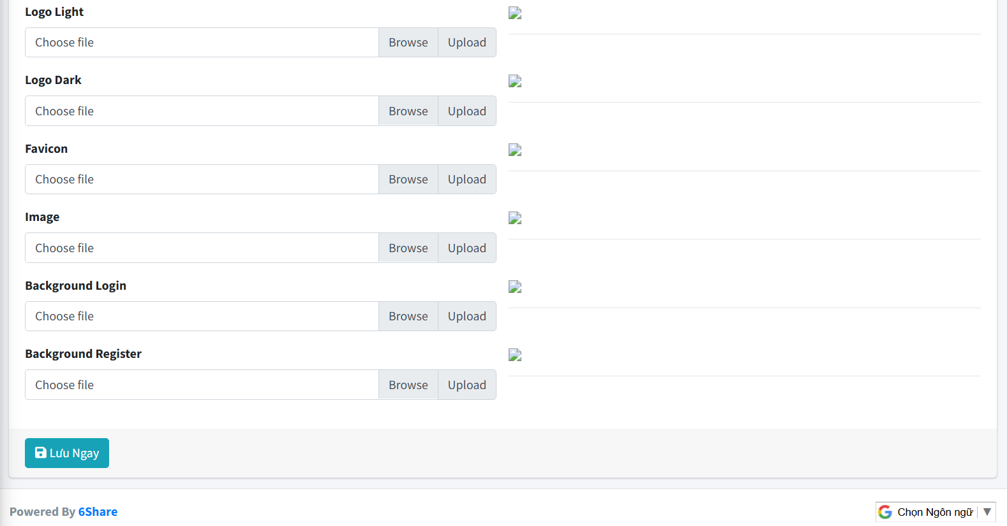

Ảnh 78: Giao diện trang quản lý giao diện

Mô tả hoạt động

|  |  |  |  |
| --- | --- | --- | --- |
| **TT** | **Điều khiển** | **Tên** | **Giá trị** |
| 1 | Lưu ngay | btn_save | Cập nhật dữ liệu vào database |

Bảng 42: Bảng mô tả điều khiển quản lý giao diện

* + - 1. *Quản lý cài đặt hệ thống*

Giao diện:

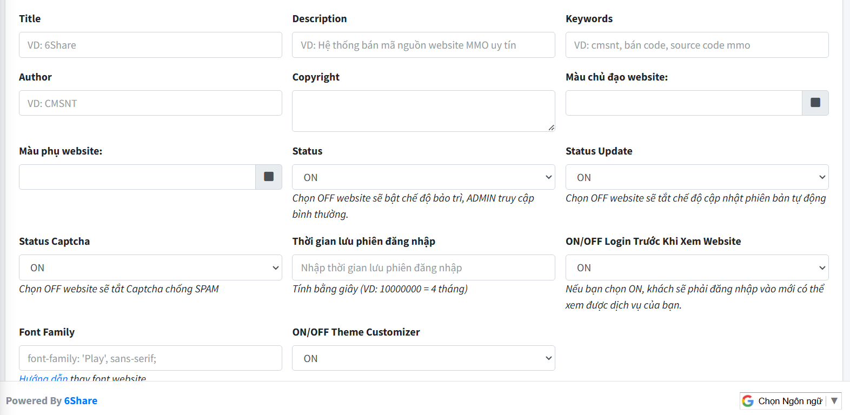

Ảnh 79: Giao diện trang quản lý cài đặt hệ thống

Mô tả hoạt động:

|  |  |  |  |
| --- | --- | --- | --- |
| **TT** | **Điều khiển** | **Tên** | **Giá trị** |
| 1 | Cập nhật | btn_edit | Cập nhật dữ liệu vào database |

Bảng 43: Bảng mô tả điều khiển quản lý thành viên

* + - 1. *Quản lý nhật ký.*

Giao diện:

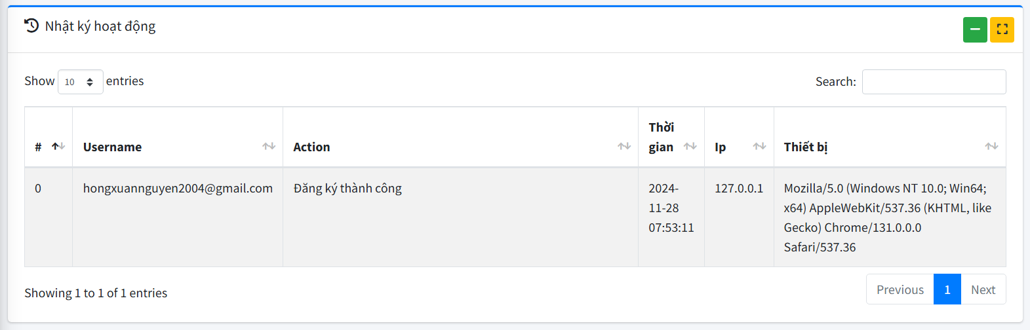

Ảnh 80: Giao diện trang quản lý nhật ký

* + - 1. *Quản lý lịch sử giao dịch:*

Giao diện:

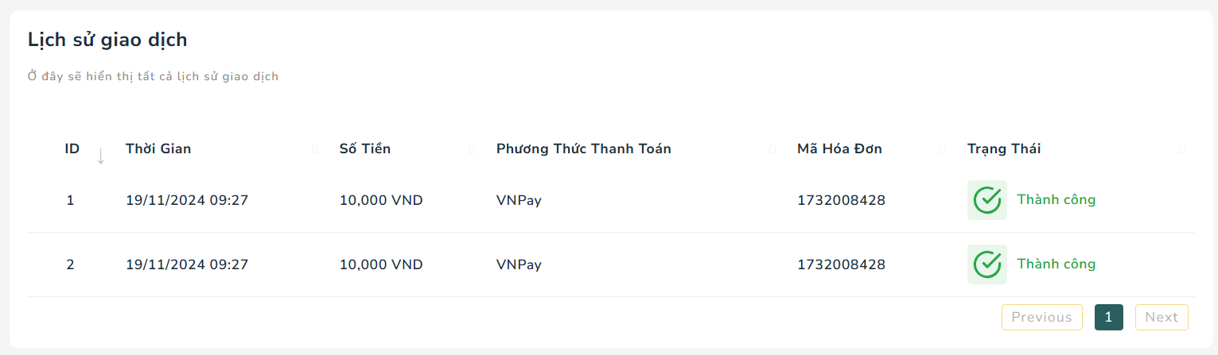

Ảnh 81: Giao diện trang quản lý lịch sử giao dịch

Mô tả hoạt động:

|  |  |  |  |
| --- | --- | --- | --- |
| **TT** | **Điều khiển** | **Tên** | **Giá trị** |
| 1 | Phân trang | btn | Chuyển trang |

Bảng 44: Bảng mô tả điều khiển quản lý lịch sử giao dịch

## Mô hình công nghệ ứng dụng



### Kiến trúc hệ thống

Hệ thống được thiết kế theo mô hình Client – Server hoặc Local

* + - * Mô hình Client – Server

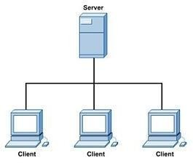

Ảnh 82: Mô hình Client – Server

* + - * Danh sách các thành phần trong mô hình Client – Server

|  |  |
| --- | --- |
| **Thành**  **Phần** | **Giải Thích** |
| Client | Máy khách truy cập cơ sở dữ liệu ở server và thực hiện  thao tác |
| Server | Server chạy hệ quản trị cơ sở dữ liệu Oracle |

Bảng 45: Thành phần mô hình Client – Server

- Mô hình LoCal.

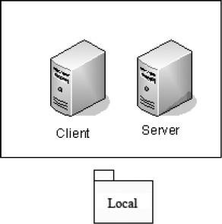

Ảnh 83: Mô hình Client – Server

|  |  |
| --- | --- |
| **Thành**  **Phần** | **Giải Thích** |
| Local | Chương trình chạy ở máy vừa cục bộ vừa có chức năng server  MySQL vừa có chức năng máy khách. |

Bảng 46: Thành phần mô hình Local



# THỰC HIỆN DỰ ÁN



## Tạo CSDL với MySQL

### Sơ đồ quan hệ

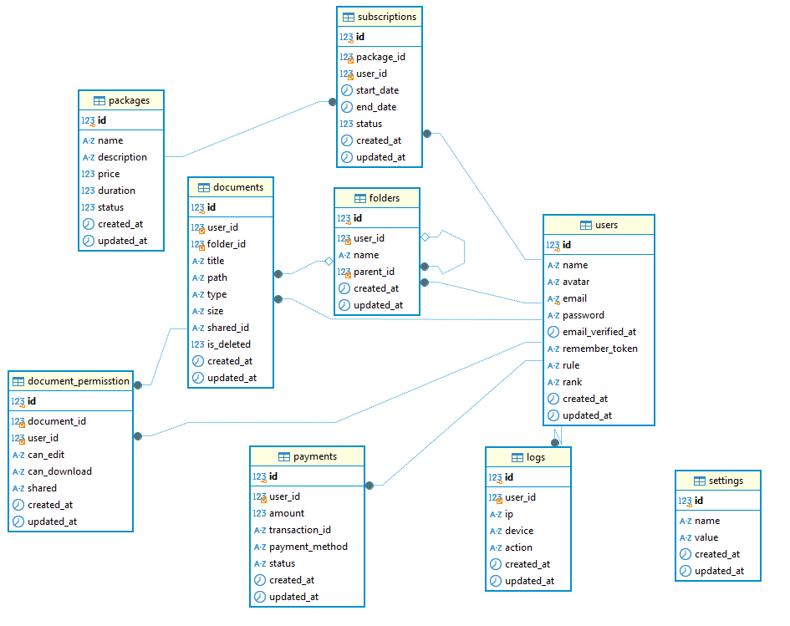

Ảnh 84: Sơ đồ cơ sở dữ liệu

### Chi tiết các bảng

*Bảng* ***users***

Cấu trúc bảng

|  |  |  |  |
| --- | --- | --- | --- |
| users | | | |
| **Tên cột** | **Kiểu dữ liệu** | **Đặc điểm** | **Ghi chú** |
| id | BIGINT (PK) | Tự động tăng | Khóa chính |
| name | VARCHAR | Bắt buộc | Tên người dùng |
| avatar | VARCHAR | Có thể null | Ảnh đại diện |
| email | VARCHAR (Unique) | Bắt buộc | Email duy nhất |
| password | VARCHAR | Bắt buộc | Mật khẩu người dùng |
| email_verified_at | TIMESTAMP | Có thể null | Thời điểm xác minh email |
| remember_token | VARCHAR | Có thể null | Token phục vụ Remember Me |
| rule | VARCHAR | Mặc định: 'user' | Vai trò của người dùng |
| created_at | TIMESTAMP | Tự động | Thời gian tạo |
| updated_at | TIMESTAMP | Tự động | Thời gian cập nhật |

Bảng 47: Bảng Users

*Bảng* ***payments***

Cấu trúc bảng

|  |  |  |  |
| --- | --- | --- | --- |
| payments | | | |
| **Tên cột** | **Kiểu dữ liệu** | **Đặc điểm** | **Ghi chú** |
| id | BIGINT (PK) | Tự động tăng | Khóa chính |
| user_id | UNSIGNED BIGINT | Bắt buộc | Liên kết đến bảng users |
| amount | DECIMAL(19, 2) | Bắt buộc | Số tiền thanh toán |
| transaction_id | VARCHAR(255) | Bắt buộc | ID giao dịch |
| payment_method | VARCHAR(100) | Có thể null | Phương thức thanh toán |
| status | VARCHAR | Bắt buộc | Trạng thái giao dịch |
| created_at | TIMESTAMP | Tự động | Thời gian tạo |
| updated_at | TIMESTAMP | Tự động | Thời gian cập nhật |

Bảng 48: Bảng payments

*Bảng* ***folders***

Cấu trúc bảng

|  |  |  |  |
| --- | --- | --- | --- |
| folders | | | |
| Tên cột | Kiểu dữ liệu | Đặc điểm | Ghi chú |
| id | BIGINT (PK) | Tự động tăng | Khóa chính |
| user_id | UNSIGNED BIGINT | Bắt buộc, index | Liên kết với bảng users |
| name | VARCHAR | Bắt buộc | Tên thư mục |
| parent_id | UNSIGNED BIGINT | Có thể null | Liên kết với thư mục cha (nếu có) |
| created_at | TIMESTAMP | Tự động | Thời gian tạo |
| updated_at | TIMESTAMP | Tự động | Thời gian cập nhật |

*Bảng* ***documents***

Cấu trúc bảng

|  |  |  |  |  |
| --- | --- | --- | --- | --- |
| documents | | | | |
| Tên cột | Kiểu dữ liệu | Đặc điểm | Ghi chú |
| id | BIGINT (PK) | Tự động tăng | Khóa chính |
| user_id | UNSIGNED BIGINT | Bắt buộc, index | Liên kết với bảng users |
| folder_id | UNSIGNED BIGINT | Có thể null, index | Liên kết với bảng folders |
| title | VARCHAR(255) | Bắt buộc | Tiêu đề tài liệu |
| path | VARCHAR(255) | Bắt buộc | Đường dẫn tệp tài liệu |
| type | VARCHAR(255) | Bắt buộc | Loại tệp tài liệu |
| size | VARCHAR(255) | Bắt buộc | Kích thước tệp tài liệu |
| shared_id | VARCHAR(255) | Bắt buộc | ID chia sẻ tài liệu |
| is_deleted | INTEGER | Mặc định: 0 | Trạng thái xóa (0: chưa xóa, 1: đã xóa) |
| created_at | TIMESTAMP | Tự động | Thời gian tạo |
| updated_at | TIMESTAMP | Tự động | Thời gian cập nhật |
| Tên cột | Kiểu dữ liệu | Đặc điểm | Ghi chú |

Bảng 49: Bảng folders

*Bảng* ***logs***

Cấu trúc bảng

|  |  |  |  |
| --- | --- | --- | --- |
| logs | | | |
| Tên cột | Kiểu dữ liệu | Đặc điểm | Ghi chú |
| id | BIGINT (PK) | Tự động tăng | Khóa chính |
| user_id | UNSIGNED BIGINT | Bắt buộc | Liên kết với bảng users |
| ip | VARCHAR(255) | Bắt buộc | Địa chỉ IP của người dùng |
| device | VARCHAR(255) | Bắt buộc | Thiết bị của người dùng (ví dụ: máy tính, điện thoại) |
| action | TEXT | Bắt buộc | Hành động hoặc sự kiện của người dùng |
| created_at | TIMESTAMP | Tự động | Thời gian tạo |
| updated_at | TIMESTAMP | Tự động | Thời gian cập nhật |

Bảng 50: Bảng logs

*Bảng* ***packages***

Cấu trúc bảng

|  |  |  |  |
| --- | --- | --- | --- |
| packages | | | |
| Tên cột | Kiểu dữ liệu | Đặc điểm | Ghi chú |
| id | BIGINT (PK) | Tự động tăng | Khóa chính |
| name | VARCHAR(255) | Bắt buộc | Tên gói dịch vụ |
| description | TEXT | Bắt buộc | Mô tả về gói dịch vụ |
| price | DECIMAL(19, 2) | Bắt buộc | Giá của gói dịch vụ |
| duration | INTEGER | Bắt buộc | Thời gian sử dụng gói (theo đơn vị, ví dụ ngày, tháng) |
| status | INTEGER | Bắt buộc | Trạng thái gói dịch vụ (ví dụ: 0 = không hoạt động, 1 = hoạt động) |
| created_at | TIMESTAMP | Tự động | Thời gian tạo |
| updated_at | TIMESTAMP | Tự động | Thời gian cập nhật |

Bảng 51: Bảng packages

*Bảng* ***settings***

Cấu trúc bảng

|  |  |  |  |
| --- | --- | --- | --- |
| *settings* | | | |
| Tên cột | Kiểu dữ liệu | Đặc điểm | Ghi chú |
| id | BIGINT (PK) | Tự động tăng | Khóa chính |
| name | VARCHAR(255) | Bắt buộc | Tên cài đặt |
| value | LONGTEXT | Có thể null | Giá trị cài đặt |
| created_at | TIMESTAMP | Tự động | Thời gian tạo |
| updated_at | TIMESTAMP | Tự động | Thời gian cập nhật |

Bảng 52: Bảng settings

*Bảng* ***subscriptions***

Cấu trúc bảng

|  |  |  |  |
| --- | --- | --- | --- |
| *subscriptions* | | | |
| Tên cột | Kiểu dữ liệu | Đặc điểm | Ghi chú |
| id | BIGINT (PK) | Tự động tăng | Khóa chính |
| package_id | UNSIGNED BIGINT | Bắt buộc, chỉ mục | Liên kết với bảng packages |
| user_id | UNSIGNED BIGINT | Bắt buộc, chỉ mục | Liên kết với bảng users |
| start_date | DATE | Bắt buộc | Ngày bắt đầu của gói đăng ký |
| end_date | DATE | Bắt buộc | Ngày kết thúc của gói đăng ký |
| status | INTEGER | Bắt buộc | Trạng thái của đăng ký (ví dụ: 0 = hết hạn, 1 = còn hạn) |
| created_at | TIMESTAMP | Tự động | Thời gian tạo |
| updated_at | TIMESTAMP | Tự động | Thời gian cập nhật |

Bảng 53: Bảng subscriptions

*Bảng* ***document_permission***

Cấu trúc bảng

|  |  |  |  |
| --- | --- | --- | --- |
| *document_permission* | | | |
| Tên cột | Kiểu dữ liệu | Đặc điểm | Ghi chú |
| id | BIGINT (PK) | Tự động tăng | Khóa chính |
| document_id | UNSIGNED BIGINT | Bắt buộc, chỉ mục | Liên kết với bảng documents |
| user_id | UNSIGNED BIGINT | Bắt buộc, chỉ mục | Liên kết với bảng users |
| can_edit | VARCHAR(255) | Bắt buộc | Quyền chỉnh sửa (có thể là yes/no) |
| can_download | VARCHAR(255) | Bắt buộc | Quyền tải xuống (có thể là yes/no) |
| shared | VARCHAR(255) | Bắt buộc | Trạng thái chia sẻ (có thể là yes/no) |
| created_at | TIMESTAMP | Tự động | Thời gian tạo |
| updated_at | TIMESTAMP | Tự động | Thời gian cập nhật |

Bảng 54: Bảng document_permission

## Mô hình MVC

Mô hình **MVC** (Model-View-Controller) là một kiến trúc phần mềm được sử dụng phổ biến trong phát triển ứng dụng web và desktop. Mô hình này chia ứng dụng thành ba thành phần riêng biệt, mỗi thành phần có một nhiệm vụ và trách nhiệm riêng biệt, giúp tách biệt logic nghiệp vụ, giao diện người dùng và điều khiển luồng ứng dụng. Dưới đây là giải thích chi tiết về ba thành phần trong mô hình MVC:

### Model (Mô hình)

* Vai trò: Model đại diện cho dữ liệu và logic nghiệp vụ của ứng dụng.
* Chức năng chính:
* Quản lý dữ liệu: Model có nhiệm vụ truy xuất và lưu trữ dữ liệu, thường là thông qua cơ sở dữ liệu.
* Xử lý nghiệp vụ: Model cũng có thể chứa các logic liên quan đến việc xử lý dữ liệu (ví dụ như tính toán, kiểm tra dữ liệu hợp lệ, hoặc các quy tắc xử lý khác).
* Liên kết cơ sở dữ liệu: Trong nhiều framework, Model sẽ trực tiếp kết nối với cơ sở dữ liệu và thực hiện các thao tác CRUD (Create, Read, Update, Delete).

### View (Giao diện người dùng)

* Vai trò: View đại diện cho giao diện người dùng của ứng dụng.
* Chức năng chính:
* Hiển thị dữ liệu: View nhận dữ liệu từ Controller và hiển thị chúng cho người dùng. Dữ liệu này có thể đến từ Model.
* Quản lý giao diện: View không xử lý dữ liệu mà chỉ tập trung vào cách thức trình bày, giao diện của ứng dụng (HTML, CSS, JavaScript).
* Tương tác với người dùng: View cung cấp các form, nút bấm, và các phần tử giao diện để người dùng có thể tương tác với hệ thống.

### Controller (Điều khiển)

* Vai trò: Controller đóng vai trò là "người điều phối" giữa Model và View.
* Chức năng chính:
* Lấy dữ liệu từ Model: Controller sẽ yêu cầu Model lấy dữ liệu từ cơ sở dữ liệu hoặc thực hiện các thao tác trên dữ liệu.
* Lựa chọn View để hiển thị: Sau khi nhận dữ liệu từ Model, Controller sẽ chọn View phù hợp để hiển thị thông tin cho người dùng.
* Xử lý yêu cầu của người dùng: Controller cũng nhận các yêu cầu từ người dùng (thông qua giao diện View) và điều khiển luồng ứng dụng bằng cách cập nhật Model hoặc thay đổi View.

## Lập kế hoạch dự án

### Bảng kế hoạch dự án.

Bảng 55: Kế hoạch dự án và phân chia công việc

|  |  |  |  |  |  |
| --- | --- | --- | --- | --- | --- |
| **TT** | **Công việc** | **Thời**  **gian** | **Ngày bắt**  **đầu** | **Ngày kết**  **thúc** | **Ngƣời**  **thực hiện** |
| **1** | **ỨNG DỤNG WEB HỆ THỐNG QUẢN LÝ TÀI LIỆU VÀ CHIA SẺ** | 80 ngày | 14/9/2024 | 03/12/2025 | Tất cả thành viên |
| **2** | Phân tích | 14 ngày | 14/9/2024 | 27/9/2024 | Tất cả thành viên |
| **3** | *Phân tích yêu cầu khách hàng* | 3 ngày | 14/9/2024 | 16/9/2024 | Tất cả thành viên |
| **4** | *Phân tích yêu cầu quản trị* | 2 ngày | 16/9/2024 | 17/9/2024 | Tất cả thành viên |
| **5** | *Phân tích yêu cầu phi chức năng* | 2 ngày | 19/9/2024 | 20/9/2024 | Tất cả thành viên |
| **6** | *Phân tích yêu cầu công nghệ* | 3 ngày | 21/9/2024 | 23/9/2024 | Tất cả thành viên |
| **7** | *Phân tích yêu cầu bảo mật* | 2 ngày | 24/9/2024 | 25/9/2024 | Tất cả thành viên |
| **8** | *Phân tích tình trạng* | 2 ngày | 26/9/2024 | 27/9/2024 | Tất cả thành viên |
| **9** | Thiết kế | 14 ngày | 28/9/2024 | 04/10/2024 | Tất cả thành viên |
| **10** | *Detail Design* | 14 ngày | 28/9/2024 | 04/10/2024 | Tất cả thành viên |
| **11** | Lập kế hoạch | 2 ngày | 05/10/2024 | 06/10/2024 | Tất cả thành viên |
| **12** | *Coding* | 40 ngày | 06/10/2024 | 15/11/2024 | Tất cả thành viên |
| **13** | *Đăng nhập* | 10 ngày | 06/10/2024 | 16/10/2024 | Phi |
| **14** | *Đăng kí* | 10 ngày | 06/10/2024 | 16/10/2024 | Phi |
| **15** | *Đăng xuất* | 10 ngày | 06/10/2024 | 16/10/2024 | Phi |
| **16** | *Đổi mật khẩu* | 10 ngày | 06/10/2024 | 16/10/2024 | Phi |
| **17** | *Quên mật khẩu* | 10 ngày | 06/10/2024 | 16/10/2024 | Phi |
| **18** | *Cập nhật thông tin* | 10 ngày | 06/10/2024 | 16/10/2024 | Hồng |
| **19** | *Nâng cấp tài khoản* | 10 ngày | 17/10/2024 | 27/10/2024 | Hồng |
| **20** | *Quản lý Gói nâng cấp* | 10 ngày | 17/10/2024 | 27/10/2024 | Hồng |
| **21** | *Thanh toán* | 10 ngày | 17/10/2024 | 27/10/2024 | Hồng |
| **22** | *Cài đặt giao diện* | 10 ngày | 17/10/2024 | 27/10/2024 | Bảo |
| **23** | *Cài đặt hệ thống* | 10 ngày | 06/10/2024 | 16/10/2024 | Bảo |
| **24** | *CRUD Tài liệu* | 10 ngày | 06/10/2024 | 16/10/2024 | Bảo |
| **25** | *Upload Tài liệu* | 10 ngày | 06/10/2024 | 16/10/2024 | Bảo |
| **26** | *Chia sẻ tài liệu* | 10 ngày | 28/10/2024 | 07/11/2024 | Đăng Khoa |
| **27** | *Quản lý tài khoản* | 10 ngày | 28/10/2024 | 07/11/2024 | Đăng Khoa |
| **28** | *Thống kê doanh thu* | 10 ngày | 28/10/2024 | 07/11/2024 | Đăng Khoa |
| **29** | *Thống kê lượt tải, chia sẻ* | 10 ngày | 06/10/2024 | 16/10/2024 | Đăng Khoa |
| **30** | *Tìm kiếm, lọc tài liệu* | 10 ngày | 28/10/2024 | 07/11/2024 | Duy Khoa |
| **31** | *Gần đây* | 10 ngày | 06/10/2024 | 16/10/2024 | Phú |
| **32** | *Thùng rác* | 10 ngày | 06/10/2024 | 16/10/2024 | Phú |
| **33** | *Được chia sẻ* | 10 ngày | 28/10/2024 | 07/11/2024 | Phú |
| **34** | *Quản lý tài liệu* | 10 ngày | 28/10/2024 | 07/11/2024 | Bảo |
| **35** | *Quản lý lịch sử truy cập* | 10 ngày | 06/10/2024 | 16/10/2024 | Duy Khoa |
| **36** | *Quản lý lịch sử thanh toán* | 10 ngày | 06/10/2024 | 16/10/2024 | Duy Khoa |
| **37** | *Quản lý dung lượng* | 10 ngày | 06/10/2024 | 16/10/2024 | Bảo |
| **38** | *Phân quyền tài khoản* | 10 ngày | 17/10/2024 | 27/10/2024 | Duy Khoa |
| **39** | *Testing* | 14 ngày | 16/11/2024 | 30/11/2024 |  |
| **40** | *Lập kế hoạch testing plan* | 2 ngày | 16/11/2024 | 18/11/2024 |  |
| **41** | *System test* | 6 ngày | 18/11/2024 | 24/11/2024 |  |
| **42** | *Integration test* | 6 ngày | 24/11/2024 | 30/11/2024 |  |
| **43** | *Tổng kết* |  |  |  |  |

### Quản lý tiến độ dự án .

* + - 1. *Quản lý sources code bằng Github*

GitHub là một hệ thống quản lý dự án và phiên bản code, hoạt động giống như một mạng xã hội cho lập trình viên. Các lập trình viên có thể clone lại mã nguồn từ một repository và Github chính là một dịch vụ máy chủ repository công cộng, mỗi người có thể tạo tài khoản trên đó để tạo ra các kho chứa của riêng mình để có thể làm việc.

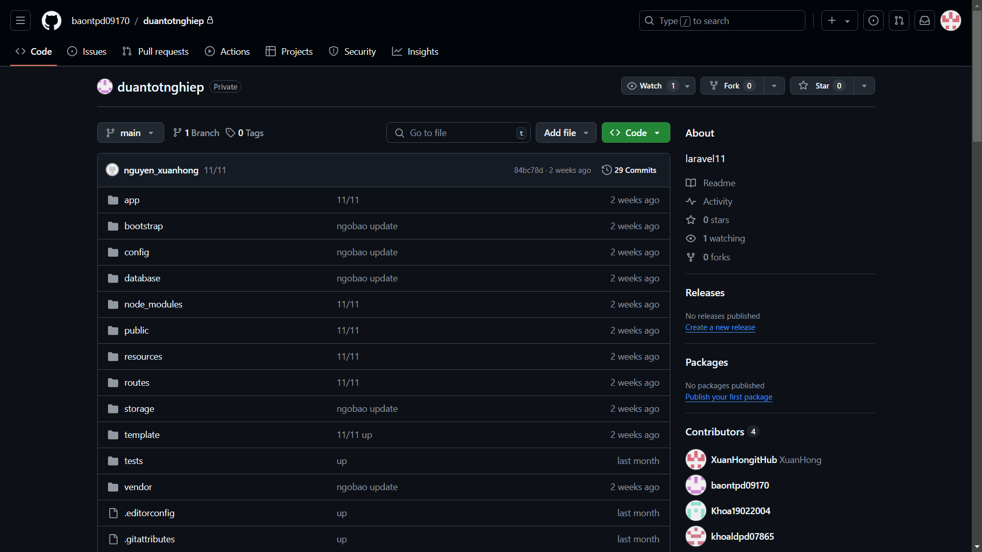

Ảnh 85: Quản lý code trên Github

* + - 1. *Quản lý tiến độ công việc bằng Trello*

Trello là công cụ quản lý công việc linh hoạt, nơi các nhóm có thể lập kế hoạch, cộng tác trên các dự án, tổ chức quy trình làm việc và theo dõi tiến độ một cách trực quan, hiệu quả và bổ ích. Từ lên ý tưởng, lập kế hoạch cho đến thực hiện, Trello quản lý các dấu mốc quan trọng và những nhiệm vụ hàng ngày khi làm việc cùng nhau và giúp nhóm hoàn thành công việc.

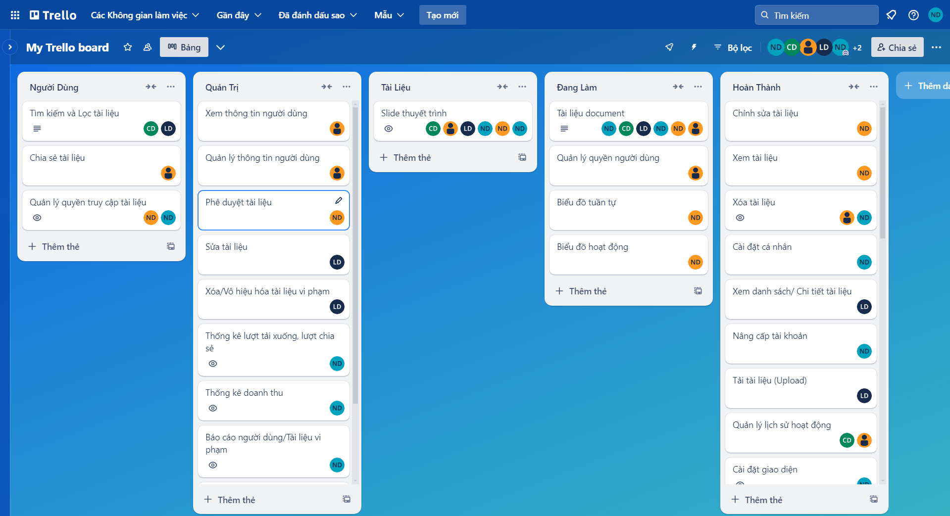

Ảnh 86: Quản lý tiến độ dự án trên Trello

# KIỂM THỬ WEBSITE VÀ SỬA LỖI

## Xác định nhiệm vụ kiểm thử

Đặc tả yêu cầu của kiểm thử:

* Đăng ký:
  + Kiểm thử đăng ký với đầy đủ thông tin hợp lệ.
  + Kiểm thử đăng ký với email đã tồn tại.
  + Kiểm thử trường hợp thông tin thiếu (bỏ trống).
  + Kiểm thử kiểm tra định dạng email.
* Đăng nhập:
  + Kiểm thử đăng nhập với thông tin hợp lệ.
  + Kiểm thử đăng nhập với mật khẩu sai.
  + Kiểm thử đăng nhập với tài khoản không tồn tại.
  + Kiểm thử giao diện sau khi đăng nhập thành công.
* Quên mật khẩu:
  + Kiểm thử nhập email hợp lệ để nhận liên kết đặt lại mật khẩu.
  + Kiểm thử với email không tồn tại.
  + Kiểm thử phản hồi khi nhập email sai định dạng.
  + Kiểm thử liên kết đặt lại mật khẩu có thời gian hết hạn.
* Cập nhật thông tin:
  + Kiểm thử cập nhật thông tin hợp lệ (họ tên, email, số điện thoại,...).
  + Kiểm thử trường hợp cập nhật thiếu thông tin bắt buộc.
  + Kiểm thử khi cập nhật email đã tồn tại trong hệ thống.
* Tìm kiếm tài liệu:
  + Kiểm thử tìm kiếm tài liệu với từ khóa hợp lệ.
  + Kiểm thử với từ khóa không có kết quả.
  + Kiểm thử các bộ lọc (tác giả, loại tài liệu).
* Tải tài liệu lên:
  + Kiểm thử upload tài liệu với định dạng hợp lệ.
  + Kiểm thử upload tài liệu có kích thước vượt giới hạn.
* Xem tài liệu:
  + Kiểm thử mở tài liệu với quyền truy cập hợp lệ.
  + Kiểm thử xem tài liệu không thuộc quyền truy cập.
  + Kiểm thử giao diện hiển thị khi xem tài liệu.
  + Kiểm thử tốc độ tải tài liệu khi nội dung lớn.
* Nâng cấp tài khoản
  + Kiểm thử chọn gói nâng cấp và thanh toán thành công.
  + Kiểm thử với thông tin thanh toán không hợp lệ.
  + Kiểm thử huỷ thao tác nâng cấp.
  + Kiểm thử kiểm tra trạng thái tài khoản sau khi nâng cấp thành công.

Xây dựng kế hoạch kiểm thử phù hợp cho hệ thống quản lý file, đảm bảo bao phủ tất cả yêu cầu của khách hàng, kiểm tra tính chính xác, ổn định của các chức năng quan trọng, và phát hiện các lỗi nghiêm trọng trong hệ thống.

|  |  |  |  |
| --- | --- | --- | --- |
| TT | TÊN CHỨC NĂNG | Mã kiểm thử | Kết quả |
| 1 | Form đăng nhập | TC 01 | Pass |
| 2 | Form đăng ký | TC 02 | Pass |
| 3 | Form cập nhật thông tin | TC 03 | Pass |
| 4 | Form quên mật khẩu | TC 04 | Pass |
| 5 | Form thêm gói | TC 05 | Pass |
| 6 | Form tìm kiếm tài liệu | TC 06 | Pass |
| 7 | Tải tài liệu lên | TC 07 | Pass |
| 8 | Xem tài liệu | TC 08 | Pass |
| 9 | Nâng cấp tài khoản | TC 09 | Pass |

Bảng 56: Tổng quát chức năng kiểm thử

## Form đăng nhập

Dữ liệu đầu vào: admin@example.com, 123456.

|  |  |  |  |  |  |
| --- | --- | --- | --- | --- | --- |
| TH | Mô tả tình huống | Dữ liệu mẫu | Kết quả trông đợi | Dữ liệu thực tế | Pass |
| 1 | Email đăng nhập trống |  | Email đăng nhập trống | Email đăng  nhập không được bỏ trống | Ok |
| 2 | Email đăng nhập có độ dài 3-200 kí tự | admin@ gmail.com | Email đăng nhập hợp lệ | Email đăng nhập hợp lệ | Ok |
| 3 | Email đăng nhập có độ dài quá 200 kí tự | admin@...(...) | Email đăng nhập không hợp lệ | Email đăng nhập phải nằm trong khoảng 3-30  ký tự | Ok |
| 4 | Email đăng nhập có độ dài dưới 3 kí tự | a@ | Email đăng nhập không hợp lệ | Email đăng nhập phải nằm trong khoảng 3-30  ký tự | Ok |
| 5 | Email đăng nhập là chuỗi là kết hợp giữa chữ và số | admin @ example.com ,23456 | Email đăng nhập hợp lệ | Email đăng nhập hợp lệ | Ok |
| 6 | Email đăng nhập không phải là chuỗi là kết hợp giữa chữ và số | admin@ gmail.com,23456 | Email đăng nhập không hợp lệ | Email đăng nhập phải là chuỗi là kết hợp giữa chữ và số | Ok |
| 7 | Mật khẩu nhập trống |  | Mật khẩu nhập trống | Mật khẩu không được  bỏ trống | Ok |
| 8 | Mật khẩu nhập  có độ dài từ 8-30 kí tự | 12312451 | Mật khẩu hợp lệ | Mật khẩu hợp lệ | Ok |
| 9 | Mật khẩu nhập có độ dài quá 30 kí tự | 12399acac… | Mật khẩu không hợp lệ | Mật khẩu phải nằm  trong khoảng 6-10 ký tự | Ok |
| 10 | Mật khẩu nhập có độ dài dươi 8 kí tự | 123 | Mật khẩu không hợp lệ | Mật khẩu phải nằm trong khoảng 6-10 ký tự | Ok |
| 11 | Mật khẩu là chuỗi kết hợp  giữa chữ hoa, chữ thường và số | admin@example.com | Mật khẩu hợp lệ | Mật khẩu hợp lệ | Ok |
| 12 | Email đăng nhập đúng, mật khẩu sai | admin@... | Email đăng nhập hợp lệ,Mật khẩu  không hợp lệ | Email đăng nhập hợp lệ,Mật khẩu  không hợp lệ | Ok |
| 13 | Email đăng nhập sai, mật khẩu đúng | admin@gmail | Email đăng nhập không hợp lệ,Mật khẩu hợp lệ | Email đăng nhập không hợp lệ,Mật khẩu hợp lệ | Ok |

Bảng 57: Kiểm thử form đăng nhập

## Form đăng kí

|  |  |  |  |  |  |
| --- | --- | --- | --- | --- | --- |
| TH | Mô tả tình huống | Dữ liệu mẫu | Kết quả trông đợi | dữ liệu thực tế | Pass |
| 1 | Email đăng nhập trống | admin@example.com | Email đăng nhập  trống | Email đăng nhập không  được bỏ trống | Ok |
| 2 | Email đăng nhập  có độ dài 3-30 kí tự | admin@... | Email  đăng nhập hợp lệ | Email đăng nhập hợp lệ | Ok |
| 3 | Email đăng nhập có độ dài quá 30 kí tự | admin@gmail | Email đăng nhập  không hợp lệ | Email đăng nhập phải nằm  trong khoảng 3-200 ký tự | Ok |
| 4 | Email đăng nhập có độ dài dưới 3 kí tự | Admin1@ gmail.com ,123 | Email đăng nhập  không hợp lệ | Email đăng nhập phải nằm  trong khoảng 3-200 ký tự | Ok |
| 5 | Email đăng nhập  là chuỗi là kết hợp giữa chữ và số | admin@ gmail.com,23456 | Email  đăng nhập hợp lệ | Email đăng nhập hợp lệ | Ok |
| 6 | Email đăng nhập không phải là chuỗi là kết hợp giữa chữ và số |  | Email đăng nhập không hợp lệ | Email đăng nhập phải là chuỗi là kết  hợp giữa chữ và số | Ok |
| 7 | Mật khẩu nhập trống | 12312451 | Mật khẩu nhập trống | Mật khẩu  không được bỏ trống | Ok |
| 8 | Mật khẩu nhập có độ dài từ 8-30 kí  tự | 12399acac… | Mật khẩu hợp lệ | Mật khẩu hợp lệ | Ok |
| 9 | Mật khẩu nhập có độ dài quá 30 kí tự | 123 | Mật khẩu không hợp lệ | Mật khẩu phải nằm trong  khoảng 8-30 ký tự | Ok |
| 10 | Mật khẩu nhập có độ dài dươi 8 kí tự | admin@example.com | Mật khẩu không hợp lệ | Mật khẩu phải nằm trong khoảng 8-30 ký tự | Ok |
| 11 | Mật khẩu là chuỗi kết hợp giữa chữ  hoa, chữ thường và số | admin@... | Mật khẩu hợp lệ | Mật khẩu hợp lệ | Ok |
| 12 | Họ và tên để trống |  | Họ và tên để trống |  | Ok |
| 13 | Họ và tên là chuỗi đúng cú pháp | Hùng phạm | Họ và tên hợp lệ | Họ và tên hợp lệ | Ok |

Bảng 58: Kiểm thử form đăng ký

## Form cập nhật thông tin tài khoản

|  |  |  |  |  |  |
| --- | --- | --- | --- | --- | --- |
| TH | Mô tả tình huống | Dữ liệu mẫu | Kết quả trông đợi | Dữ liệu thực tế | Pass |
| 1 | Họ và tên để trống |  | Họ và tên để trống | Lỗi SQL  injection, Yêu cầu nhập lại | Ok |
| 2 | Họ và tên là chuỗi đúng cú pháp | Xuan Hong | Họ và tên hợp lệ | Họ và tên  không được để trống | Ok |
| 3 | Địa chỉ để trống |  | Địa chỉ để trống | Địa chỉ không được để trống | Ok |
| 4 | Địa chỉ là chuỗi đúng cú pháp | Da Nang | Địa chỉ hợp lệ | Địa chỉ hợp lệ | Ok |
| 5 | Họ và tên, địa chỉ đúng cú pháp | Xuan Hong, Da Nang | Tất cả thông tin hợp lệ | Cập thành công, chuyển tới màn hình chính | Ok |

Bảng 59: Kiểm thử form cập nhật thông tin

## Form quên mật khẩu

|  |  |  |  |  |  |
| --- | --- | --- | --- | --- | --- |
| TH | Mô tả tình huống | Dữ liệu mẫu | Kết quả trông đợi | dữ liệu thực tế | Pass |
| 1 | Email đăng nhập trống | admin@example.com | Email đăng nhập  trống | Email đăng nhập không  được bỏ trống | Ok |
| 2 | Email đăng nhập  có độ dài 3-30 kí tự | admin@... | Email  đăng nhập hợp lệ | Email đăng nhập hợp lệ | Ok |
| 3 | Email đăng nhập có độ dài quá 30 kí tự | admin@gmail | Email đăng nhập  không hợp lệ | Email đăng nhập phải nằm trong khoảng 3-  200 ký tự | Ok |
| 4 | Email đăng nhập có độ dài dưới 3 kí tự | Admin1@ gmail.com ,123 | Email đăng nhập  không hợp lệ | Email đăng nhập phải nằm trong khoảng 3-  200 ký tự | Ok |
| 5 | Email đăng nhập  là chuỗi là kết hợp giữa chữ và số | admin@ gmail.com,23456 | Email  đăng nhập hợp lệ | Email đăng nhập hợp lệ | Ok |
| 6 | Email đăng nhập không phải là chuỗi là kết hợp giữa chữ và số |  | Email đăng nhập không hợp lệ | Email đăng nhập phải là chuỗi là kết hợp giữa chữ và số | Ok |

Bảng 60: Kiểm thử form quên mật khẩu

## Form thêm mới gói

|  |  |  |  |  |  |
| --- | --- | --- | --- | --- | --- |
| TH | Mô tả tình  huống | Dữ liệu mẫu | Kết quả trông  đợi | Dữ liệu thực tế | pass |
| 1 | Thêm gói mới với thông tin hợp lệ | Tên gói: "Gói cơ bản" Giá: 100,000 Mô tả: "Gói cơ bản" | Thêm thành công, hiển thị trong danh sách | Như dữ liệu mẫu | Pass |
| 2 | Thêm gói mới với tên trống | Tên gói: "" Giá: 100,000 Mô tả: "Gói cơ bản" | Hiển thị lỗi: "Tên gói không được để trống" | Như dữ liệu mẫu | Pass |
| 3 | Thêm gói mới với giá trị âm | Tên gói: "Gói ưu đãi" Giá: -50,000 Mô tả: "Giảm giá 50%" | Hiển thị lỗi: "Giá trị không hợp lệ" | Như dữ liệu mẫu | Pass |
| 4 | Cập nhật thông tin gói với dữ liệu hợp lệ | Tên gói: "Gói nâng cao" Giá: 200,000 Mô tả: "Đầy đủ hơn" | Cập nhật thành công | Như dữ liệu mẫu | Pass |
| 5 | Cập nhật thông tin gói với giá trị trống | Tên gói: "Gói nâng cao" Giá: "" Mô tả: "Đầy đủ hơn" | Hiển thị lỗi: "Giá không được để trống" | Như dữ liệu mẫu | Pass |

Bảng 61: Kiểm thử form thêm gói

## Form tìm kiếm

|  |  |  |  |  |  |
| --- | --- | --- | --- | --- | --- |
| TH | Mô tả tình  huống | Dữ liệumẫu | Kết quả trông  đợi | dữ liệu thực tế | pass |
| 1 | Tìm kiếm tài liệu với từ khóa hợp lệ | Từ khóa: "Python cơ bản" | Hiển thị danh sách tài liệu phù hợp | Như dữ liệu mẫu | Pass |
| 2 | Tìm kiếm tài liệu với từ khóa không hợp lệ | Từ khóa: "Không tồn tại" | Hiển thị "Không tìm thấy tài liệu" | Như dữ liệu mẫu | Pass |
| 3 | Tải tài liệu lên với file hợp lệ | File: "document.pdf", dung lượng 2MB | Tải lên thành công | Như dữ liệu mẫu | Pass |
| 4 | Tải tài liệu với file vượt kích thước giới hạn | File: "large_file.pdf", dung lượng 50MB | Hiển thị lỗi: "Dung lượng vượt mức cho phép" | Như dữ liệu mẫu | Pass |
| 5 | Xem tài liệu khi đã đăng nhập | Tài liệu: "Cơ bản về Laravel" | Hiển thị nội dung tài liệu | Như dữ liệu mẫu | Pass |
| 6 | Xem tài liệu khi chưa đăng nhập | Tài liệu: "Hướng dẫn PHP nâng cao" | Hiển thị yêu cầu đăng nhập | Như dữ liệu mẫu | Pass |
| 7 | Nâng cấp tài khoản thành công | Gói: "Premium", Thanh toán: Thẻ tín dụng | Hiển thị "Nâng cấp thành công" | Như dữ liệu mẫu | Pass |
| 8 | Nâng cấp tài khoản thất bại (thanh toán lỗi) | Gói: "Pro", Thanh toán: Thẻ hết hạn | Hiển thị lỗi: "Thanh toán không thành công" | Như dữ liệu mẫu | Pass |

Bảng 62: Kiểm thử form tìm kiếm

## Tải tài liệu lên

|  |  |  |  |  |  |
| --- | --- | --- | --- | --- | --- |
| TH | Mô tả tình  huống | Dữ liệu  mẫu | Kết quả trông  đợi | dữ liệu thực tế | pass |
| 1 | Tải tài liệu với file hợp lệ | File: "guide.pdf", dung lượng 2MB | Hiển thị "Tải lên thành công" | Như dữ liệu mẫu | Pass |
| 2 | Tải tài liệu với file quá lớn | File: "large_file.pdf", dung lượng 50MB | Hiển thị lỗi: "Dung lượng vượt mức cho phép" | Như dữ liệu mẫu | Pass |
| 3 | Tải tài liệu với định dạng không được hỗ trợ | File: "script.exe", dung lượng 1MB | Hiển thị lỗi: "Định dạng file không hợp lệ" | Như dữ liệu mẫu | Pass |
| 4 | Tải tài liệu khi không đăng nhập | File: "document.pdf", dung lượng 1MB | Hiển thị lỗi: "Vui lòng đăng nhập để tải tài liệu" | Như dữ liệu mẫu | Pass |

Bảng 63: Kiểm thử tải tài liệu lên

## Kiểm thử xem tài liệu

|  |  |  |  |  |  |
| --- | --- | --- | --- | --- | --- |
| TH | Mô tả tình  huống | Dữ liệu  mẫu | Kết quả trông  đợi | dữ liệu thực tế | pass |
| 1 | Xem tài liệu khi đã đăng nhập | Tài liệu: "Laravel cơ bản.pdf" | Hiển thị nội dung tài liệu | Như dữ liệu mẫu | Pass |
| 2 | Xem tài liệu khi chưa đăng nhập | Tài liệu: "Laravel cơ bản.pdf" | Hiển thị thông báo: "Bạn cần đăng nhập để xem tài liệu" | Như dữ liệu mẫu | Pass |
| 3 | Xem tài liệu không tồn tại | Tài liệu: "Không có file này.pdf" | Hiển thị lỗi: "Tài liệu không tồn tại" | Như dữ liệu mẫu | Pass |
| 4 | Xem tài liệu có quyền hạn cao (Premium) | Tài liệu: "Bí quyết chuyên sâu.pdf" | Hiển thị thông báo: "Nâng cấp tài khoản để xem tài liệu" | Như dữ liệu mẫu | Pass |

Bảng 64: Kiểm thử xem tài liệu.

## Kiểm thử nâng cấp tài khoản

|  |  |  |  |  |  |
| --- | --- | --- | --- | --- | --- |
| TH | Mô tả tình  huống | Dữ liệu  mẫu | Kết quả trông  đợi | dữ liệu thực tế | pass |
| 1 | Chọn gói nâng cấp và thanh toán thành công | Gói: Thường, Thông tin thanh toán: "VNPAY" | Hiển thị "Nâng cấp tài khoản thành công" | Như dữ liệu mẫu | Pass |
| 2 | Thanh toán với thông tin không hợp lệ | Gói: Cá Nhân, Thông tin thanh toán: "Mã thẻ sai" | Hiển thị lỗi: "Thanh toán không thành công" | Như dữ liệu mẫu | Pass |
| 3 | Hủy thao tác nâng cấp | Gói: Cá Nhân | Hiển thị thông báo "Nâng cấp đã bị hủy." | Như dữ liệu mẫu | Pass |
| 4 | Kiểm tra trạng thái tài khoản sau khi nâng cấp | Tài khoản: Basic, Gói nâng cấp: Premium | Nâng cấp tài khoản thành công. | Như dữ liệu mẫu | Pass |

Bảng 65: Kiểm thử nâng cấp tài khoả

# KẾT QUẢ WEBSITE VÀ HƯỚNG DẪN SỬ DỤNG



## Kết quả website

*Giao diện và tính năng chính*

* Trang chủ: Hiển thị danh sách tài liệu nổi bật, tài liệu mới nhất, có tính năng lọc theo danh mục hoặc từ khóa.

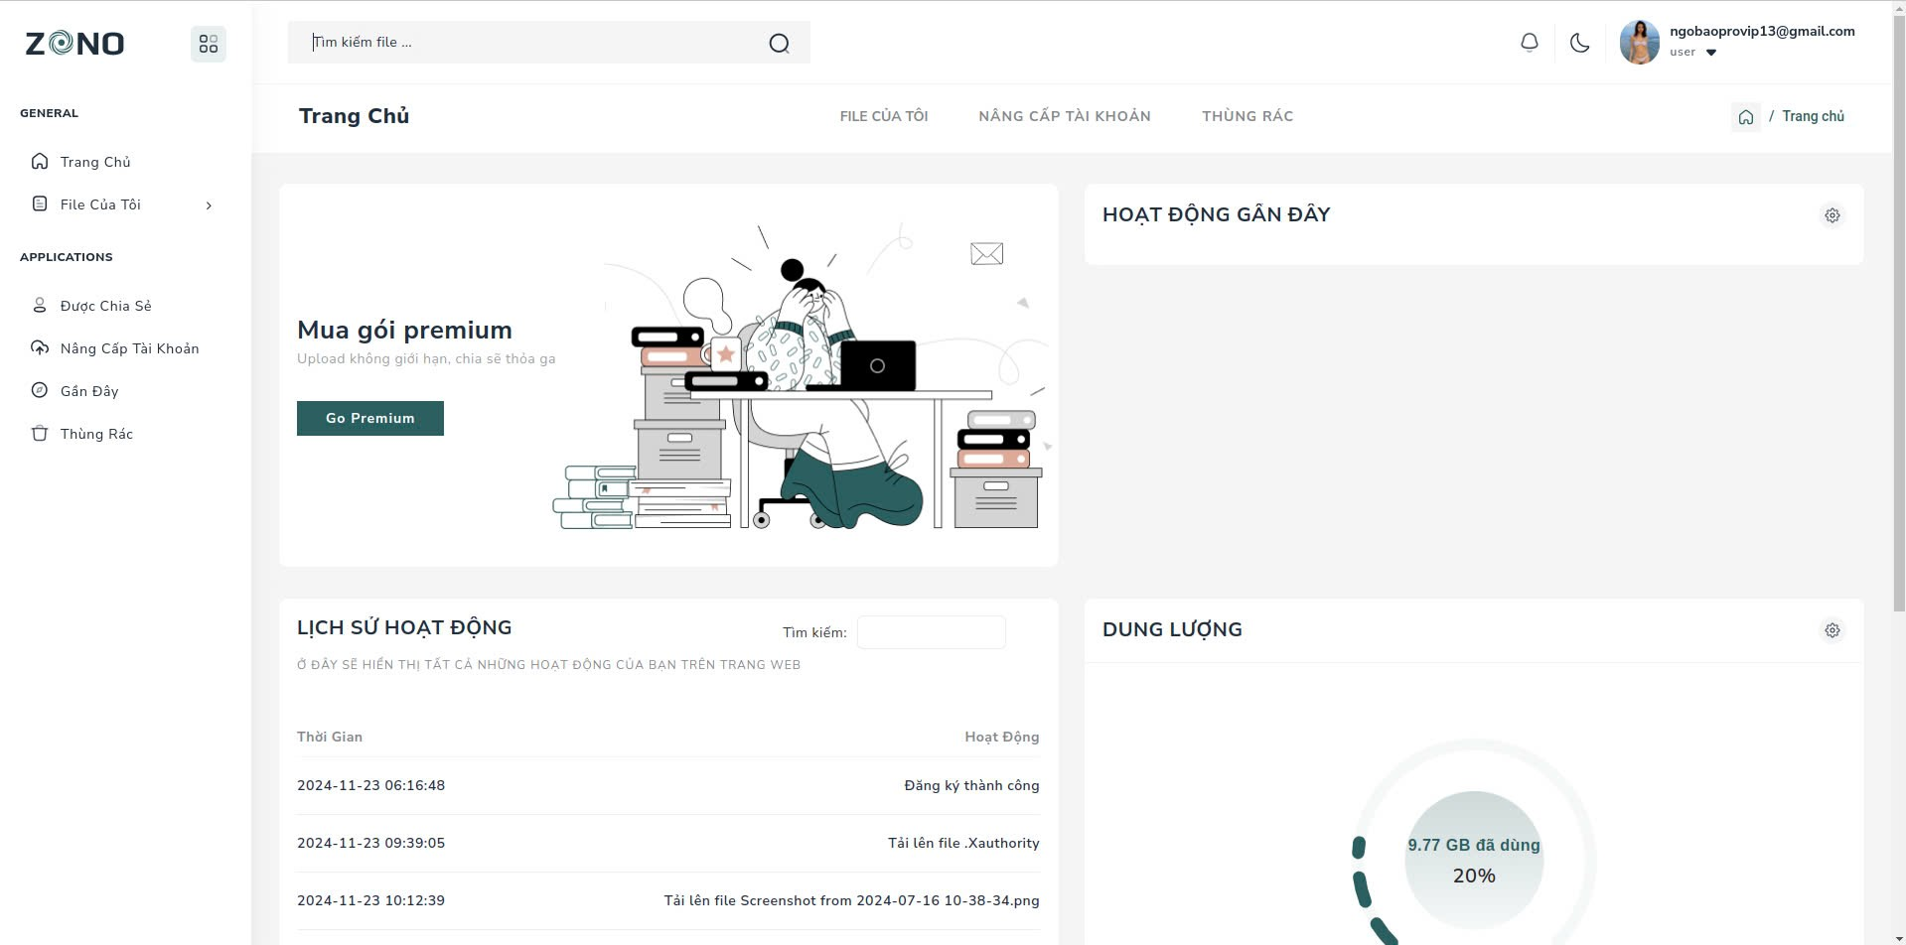

Ảnh 87: Kết quả trang chủ

* Trang đăng nhập/đăng ký: Giao diện thân thiện, hỗ trợ xác thực email để bảo mật.

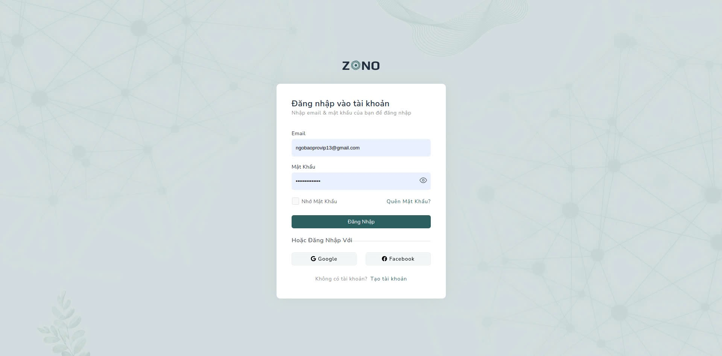

Ảnh 88: Kết quả trang đăng nhập

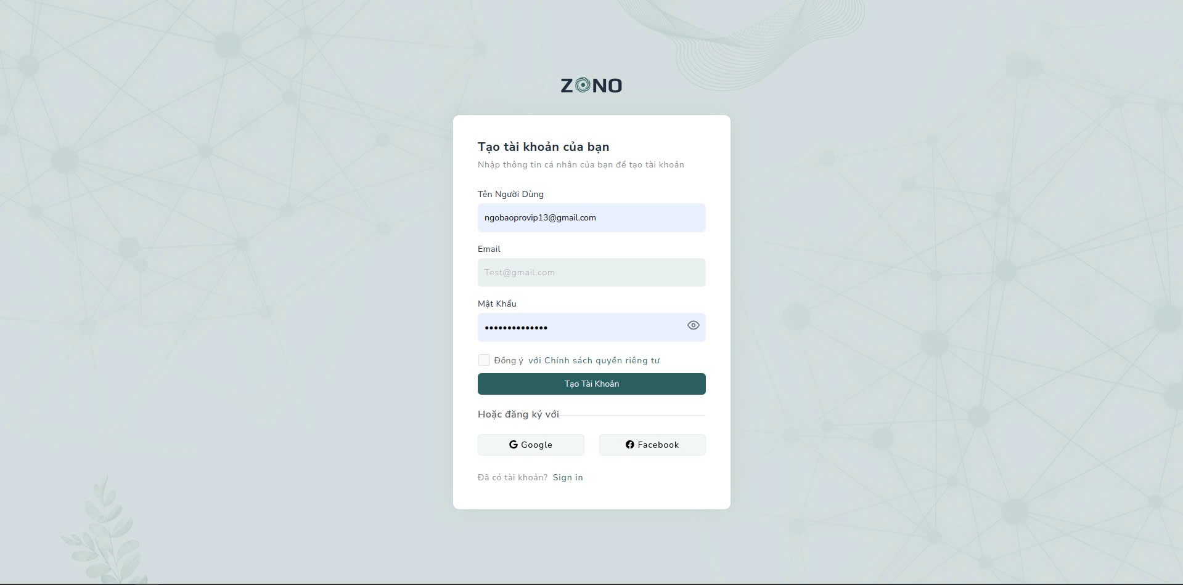

Ảnh 89: Kết quả trang đăng ký

* Trang quản lý tài liệu: Hỗ trợ tải lên, xóa, chỉnh sửa thông tin tài liệu

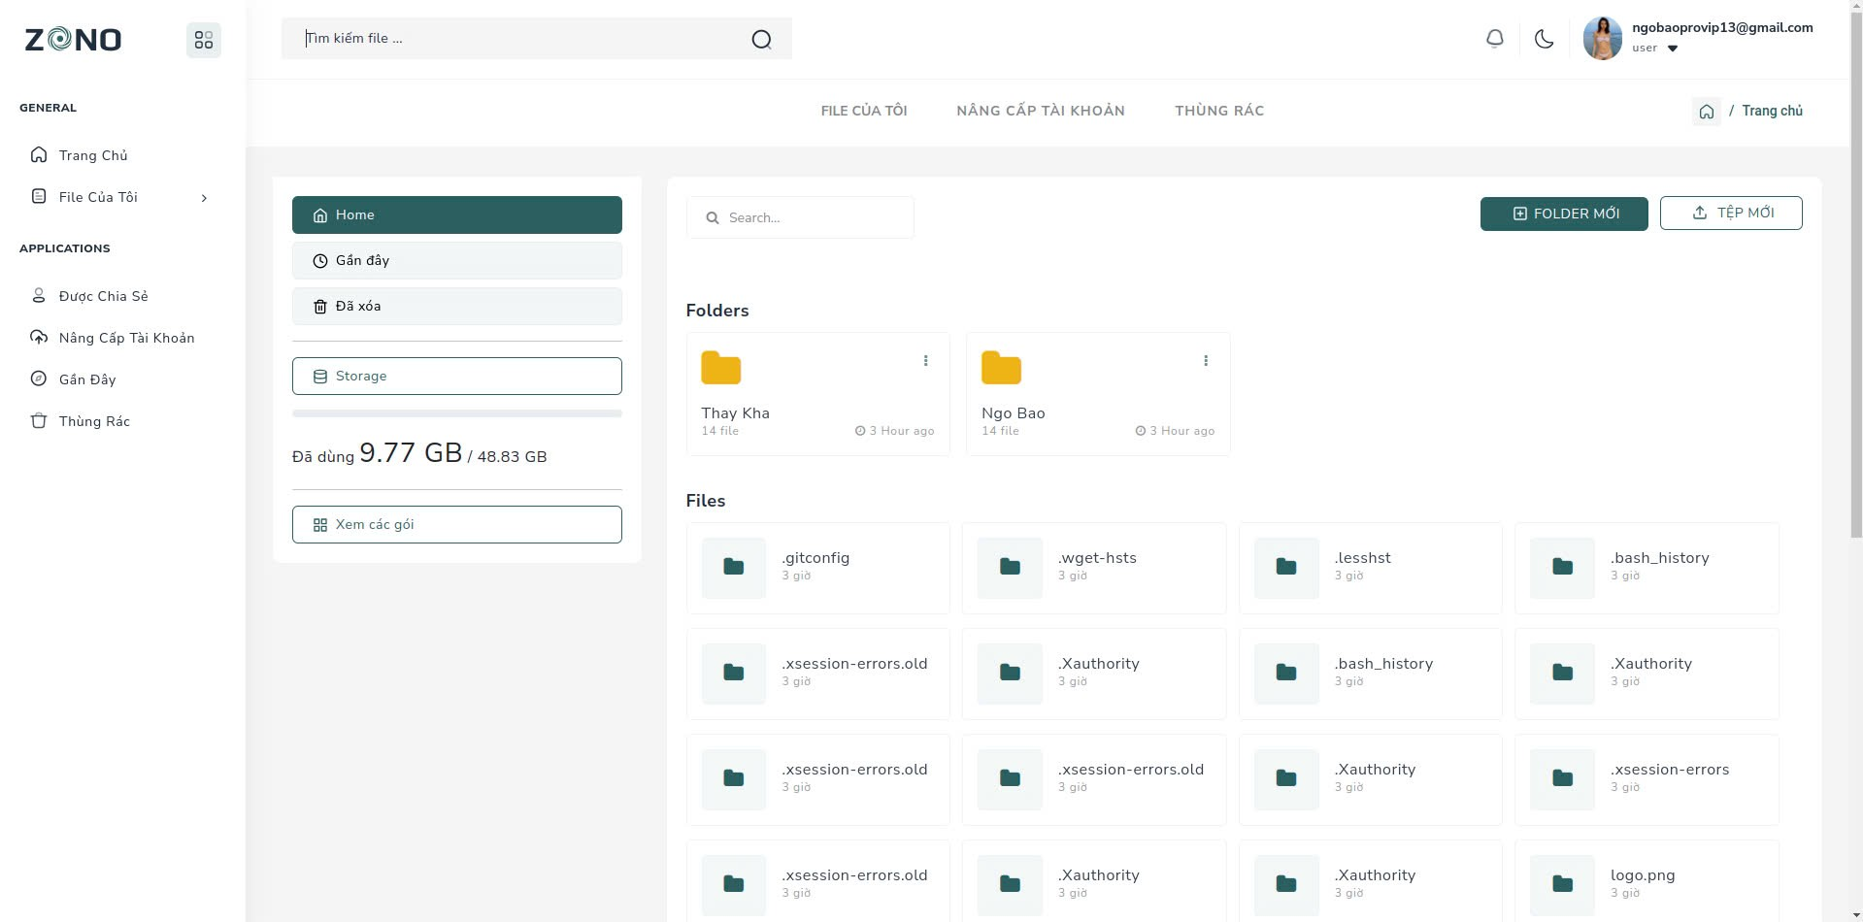

Ảnh 90: Kết quả trang quản lý tài liệu

* Trang thông tin cá nhân:



Ảnh 91: Kết quả trang thông tin cá nhân

* Tính năng tìm kiếm: Tìm kiếm theo tiêu đề, từ khóa, hoặc người tải lên tài liệu.

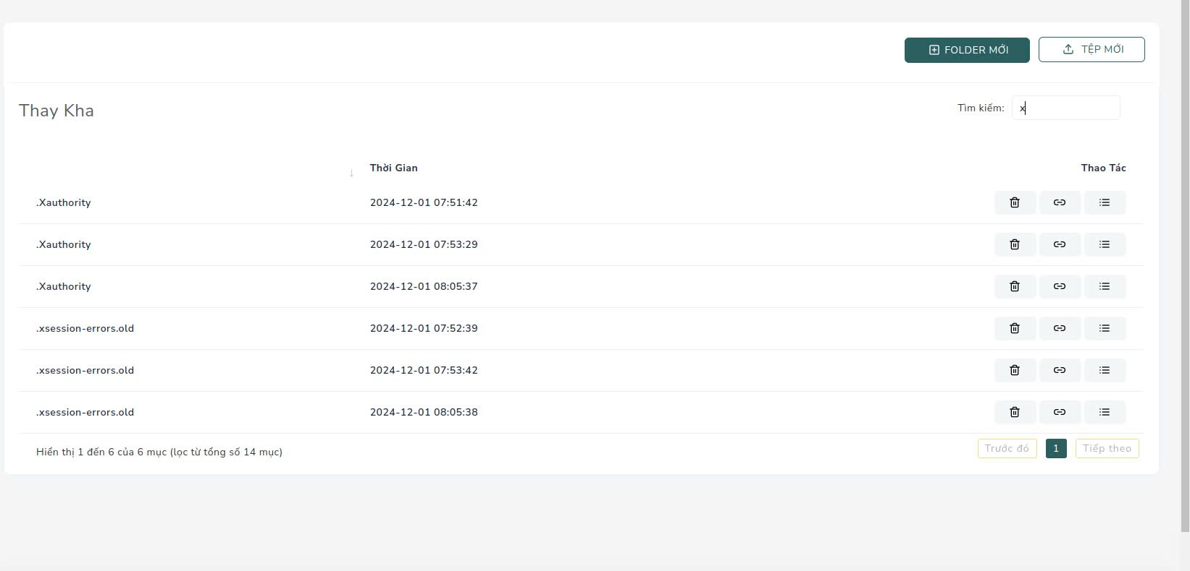

Ảnh 92: Kết quả trang tìm kiếm

* Nâng cấp tài khoản: Hỗ trợ thanh toán qua VNPay, nâng cấp gói dung lượng và tốc độ tải dữ liệu.



Ảnh 93: Kết quả trang nâng cấp tài khoản

*Hệ thống quản trị*

* Quản lý tài liệu, gói, người dùng, và các giao dịch.

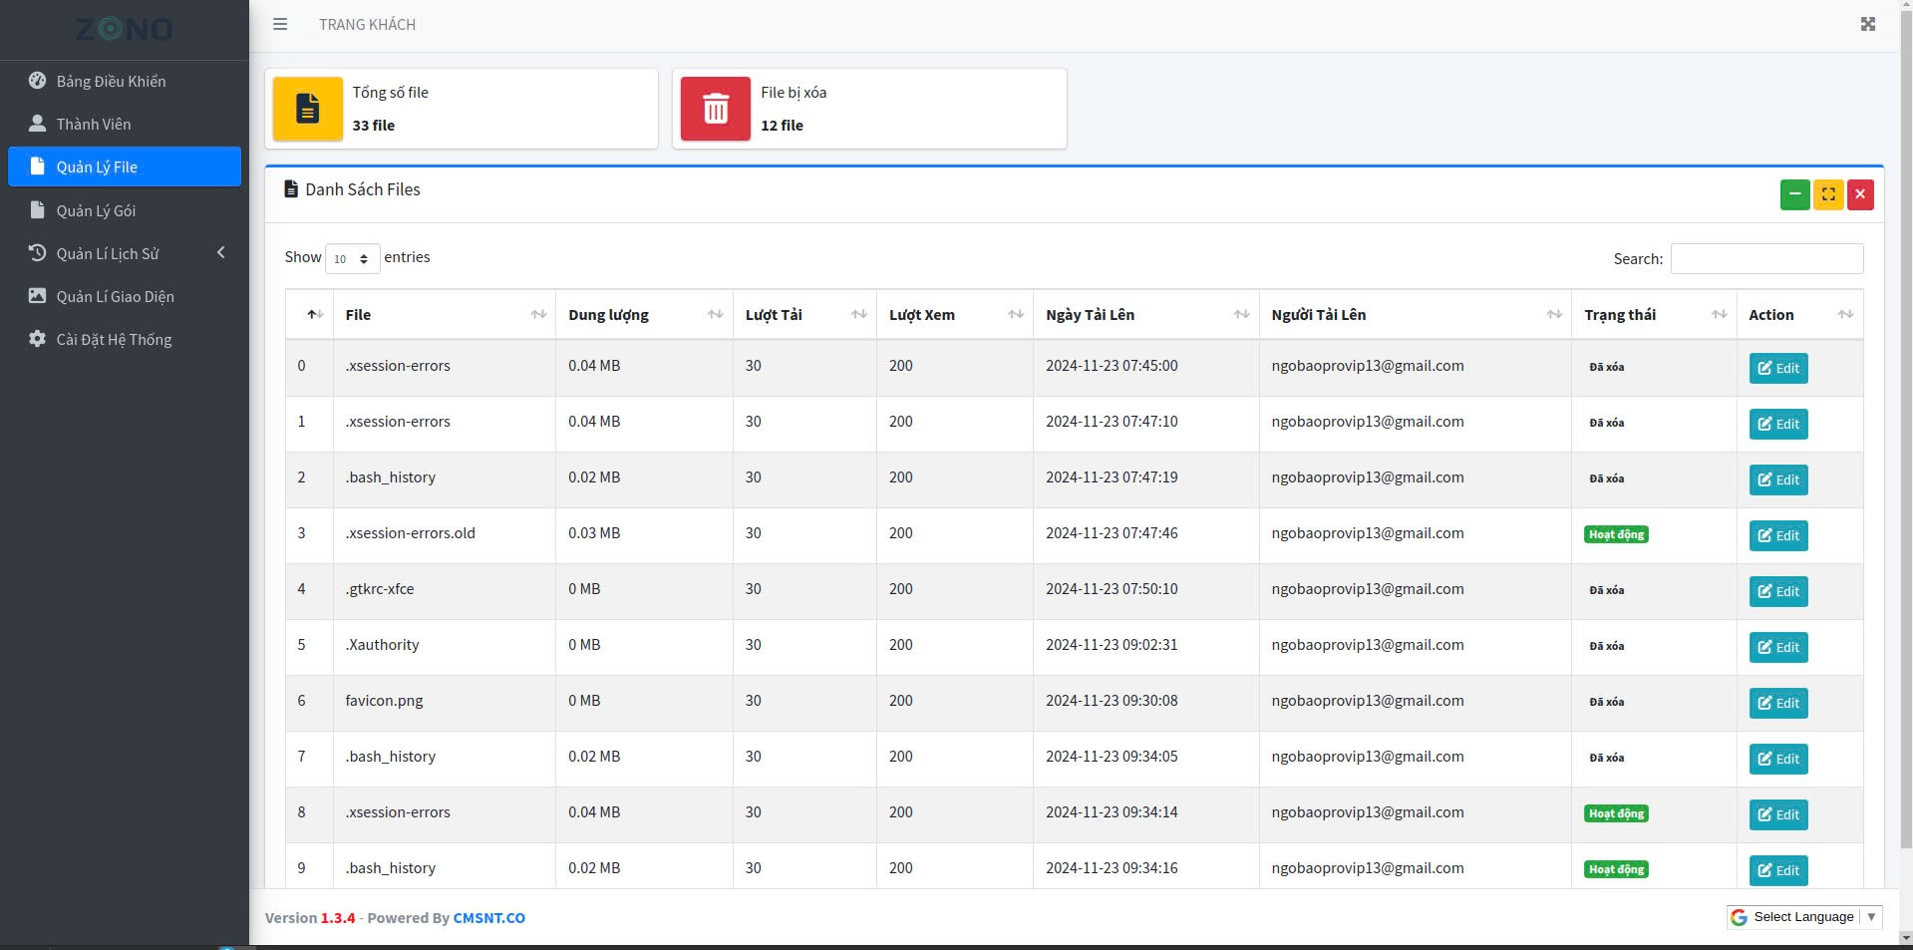

Ảnh 94: Kết quả quản lý tài liệu

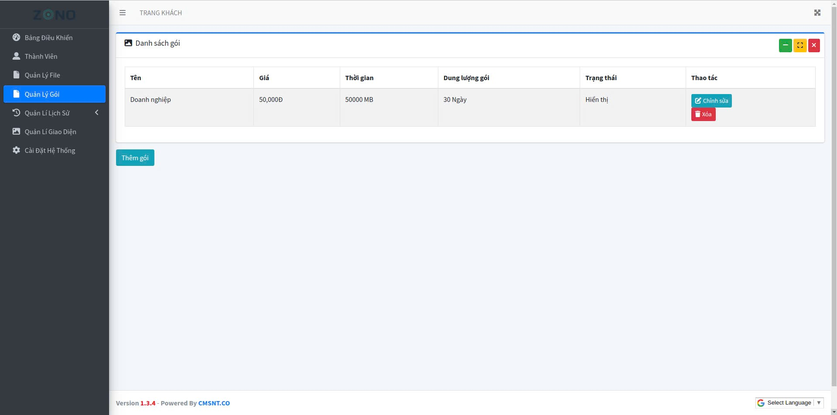

Ảnh 95: Kết quả quản lý gói

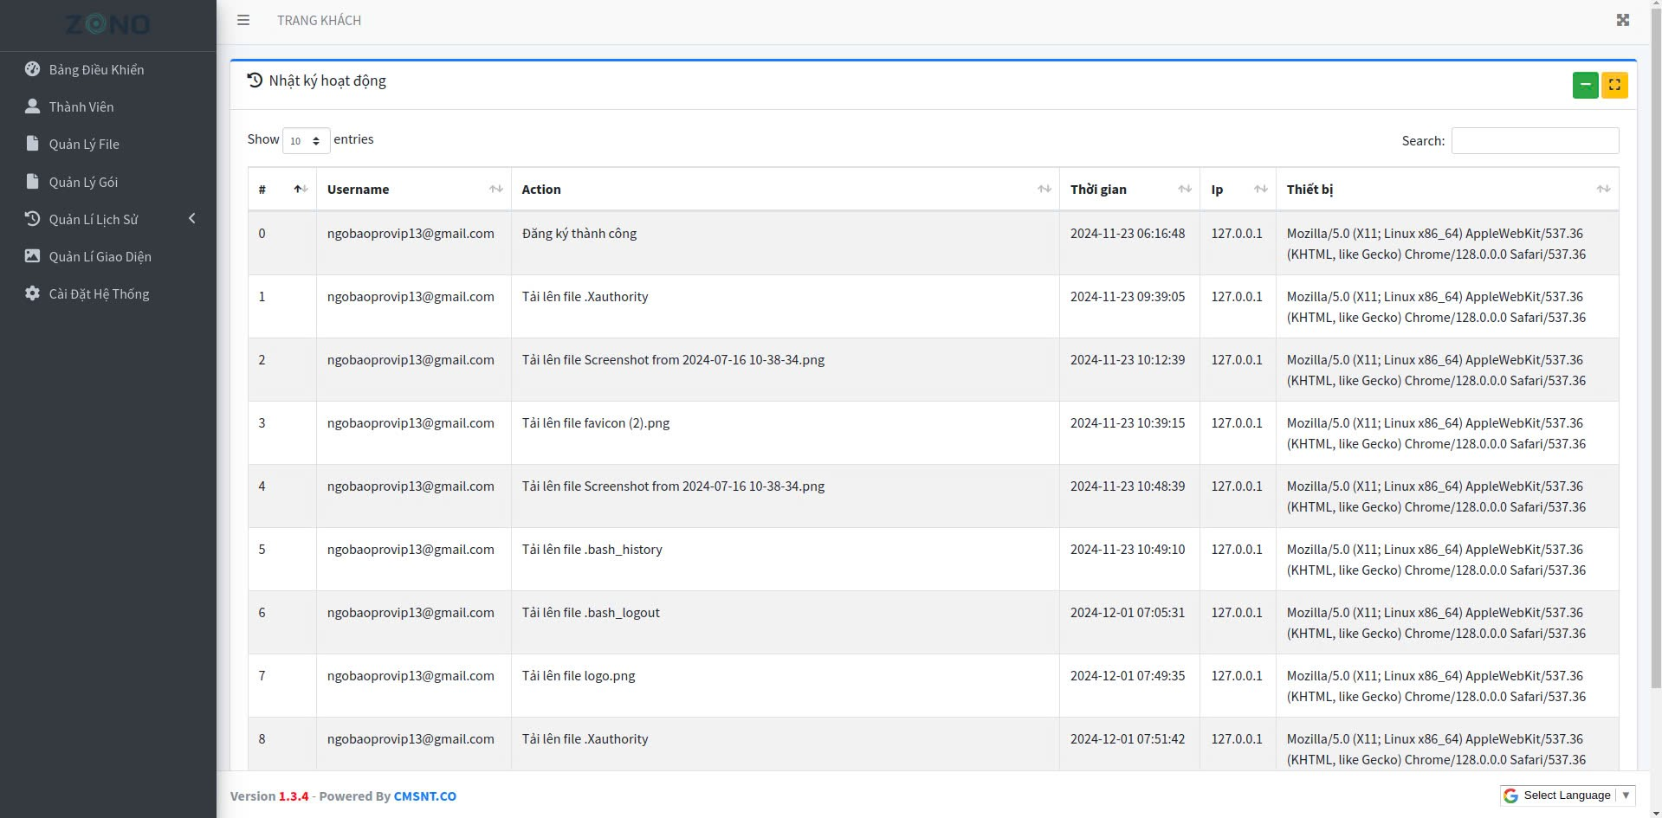

Ảnh 96: Kết quả lịch sử

* Báo cáo thống kê lượt tải, lượt truy cập.

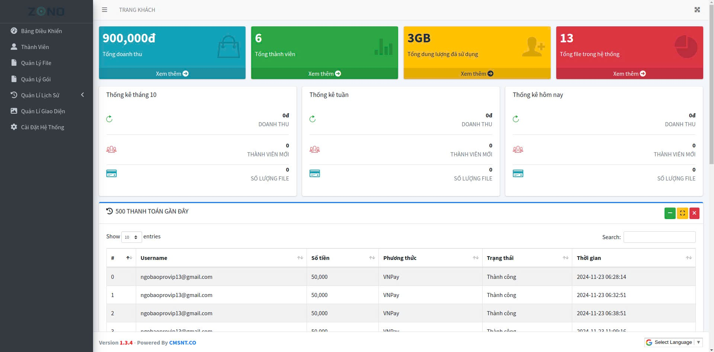

Ảnh 97: Kết quả thống kê

* Cấu hình hệ thống và xử lý các vấn đề bảo mật.

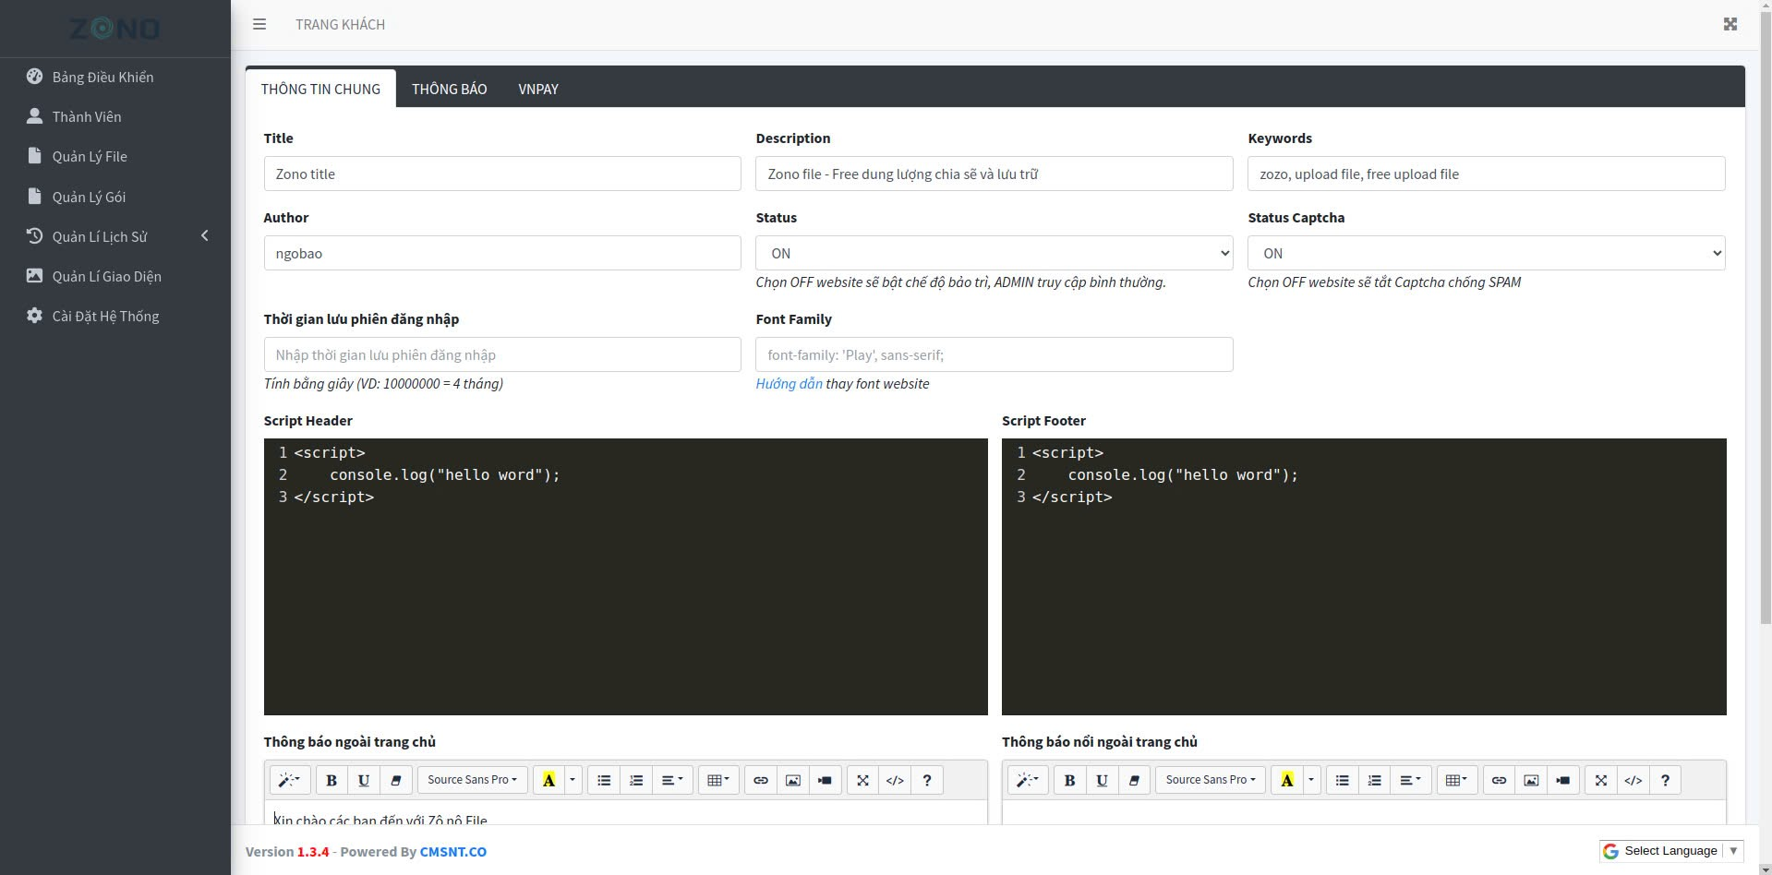

Ảnh 98: Kết quả trang cài đặt

## Hướng dẫn sử dụng website

*Người dùng phổ thông*

* Truy cập website và thực hiện đăng ký tài khoản qua email.
* Sau khi đăng nhập, sử dụng chức năng tìm kiếm để tìm tài liệu cần thiết.
* Tải xuống tài liệu hoặc chia sẻ liên kết qua mạng xã hội/email.

*Người dùng nâng cao (Tài khoản nâng cấp)*

* Sau khi nâng cấp tài khoản, có thể tải lên tài liệu dung lượng lớn hơn.
* Chia sẻ tài liệu không giới hạn và quản lý quyền truy cập tài liệu chi tiết hơn.

*Quản trị viên*

* Đăng nhập vào hệ thống quản trị để quản lý danh sách tài liệu, duyệt hoặc xóa các nội dung không phù hợp.
* Quản lý danh sách người dùng, thực hiện phân quyền và giám sát các hoạt động trong hệ thống.
* Tạo báo cáo và xem thống kê qua bảng điều khiển quản trị.

# ĐÓNG GÓI VÀ TRIỂN KHAI



## Đóng gói

|  |  |  |
| --- | --- | --- |
| TT | THÀNH PHẦN | MÔ TẢ |
| 1 | File zip source | File upload host |
| 2 | Du-an-tot-nghiep.sql | Cơ sở dữ liệu |
| 3 | Readme.txt | Hướng dẫn upload website |
| 4 | Guide.docx | Hướng dẫn sử dụng tài khoản quản trị |

Bảng 66: Bảng đóng gói triển khai

# KẾT LUẬN

## Kết quả đạt được

*Hoàn thành mục tiêu đề tài:*

* Website chia sẻ tài liệu đáp ứng đầy đủ các yêu cầu về chức năng và phi chức năng.
* Hệ thống hoạt động ổn định, đảm bảo trải nghiệm người dùng tốt nhất.
* Tích hợp thanh toán trực tuyến, nâng cao giá trị thực tiễn của sản phẩm.

*Giải quyết vấn đề thực tế:*

* Website chia sẻ tài liệu đáp ứng đầy đủ các yêu cầu về chức năng và phi chức năng.
* Hệ thống hoạt động ổn định, đảm bảo trải nghiệm người dùng tốt nhất.
* Tích hợp thanh toán trực tuyến, nâng cao giá trị thực tiễn của sản phẩm.

## Khó khăn

* Thời gian hạn chế:
  + Các thành viên phải cân đối giữa thực tập và làm đồ án, dẫn đến việc phân bổ thời gian gặp nhiều khó khăn.
  + Dự án yêu cầu hoàn thành trong thời gian ngắn nên một số tính năng nâng cao chưa thể triển khai.
* Hạn chế kinh nghiệm:
  + Các thành viên thiếu kinh nghiệm thực tiễn về tối ưu hóa hệ thống và xử lý dữ liệu lớn.
  + Khó khăn trong việc tích hợp thanh toán VNPay và xử lý các vấn đề phát sinh trong quá trình làm backend.
* Thách thức kỹ thuật:
  + Đảm bảo hệ thống bảo mật dữ liệu, đặc biệt là trong các tính năng quản lý tài liệu và thanh toán.
  + Tối ưu giao diện và trải nghiệm người dùng trên nhiều thiết bị, đặc biệt là khi xử lý các tài liệu dung lượng lớn.
* Cạnh tranh và yêu cầu cao từ người dùng:
  + Cạnh tranh với các nền tảng lớn, đòi hỏi sản phẩm phải có tính năng độc đáo và dễ sử dụng.
  + Đáp ứng yêu cầu bảo mật và tốc độ truy cập cao, đặc biệt khi triển khai thực tế.

## Thuận lợi

Hỗ trợ tận tình từ giảng viên:

* Được hướng dẫn chi tiết từ giảng viên có nhiều kinh nghiệm trong lĩnh vực công nghệ thông tin.
* Sự hỗ trợ kịp thời giúp nhóm giải quyết các vấn đề kỹ thuật và định hướng thực hiện dự án phù hợp.

Sử dụng công cụ hiện đại và dễ tiếp cận:

* Framework Laravel và hệ quản trị cơ sở dữ liệu MySQL giúp việc lập trình và quản lý dữ liệu trở nên thuận tiện.
* Các thư viện giao diện như Bootstrap hỗ trợ thiết kế website nhanh chóng, tối ưu và thân thiện với người dùng.

Tham khảo từ các nền tảng chia sẻ tài liệu khác:

* Học hỏi giao diện, chức năng, và mô hình kinh doanh từ các nền tảng lớn như Google Drive, Fshare, Studocu.
* Các tài liệu tham khảo phong phú trên Internet giúp nhóm xác định rõ mục tiêu và tính năng cần thiết.

## Hướng phát triển trong tương lai

*Mở rộng tính năng cho người dùng:*

* Tính năng xem trước tài liệu: Cho phép người dùng xem trước một phần nội dung tài liệu trước khi tải xuống, nhằm cải thiện trải nghiệm người dùng.
* Chức năng đánh giá và bình luận tài liệu: Thêm hệ thống đánh giá (sao) và bình luận để người dùng dễ dàng nhận xét và chia sẻ ý kiến về tài liệu.
* Tăng dung lượng lưu trữ: Tăng giới hạn dung lượng tải lên đối với tài khoản miễn phí hoặc gói nâng cấp, tạo thêm động lực cho người dùng sử dụng hệ thống.

*Cải thiện hiệu suất và bảo mật hệ thống:*

* Tối ưu cơ sở dữ liệu: Sử dụng các công cụ như MySQL Indexing để tăng tốc độ tìm kiếm và truy vấn dữ liệu.
* Tăng cường bảo mật:
  + Sử dụng mã hóa SSL để đảm bảo an toàn khi truyền dữ liệu.
  + Bổ sung kiểm tra và hạn chế các tệp không an toàn khi người dùng tải lên

*Triển khai trên môi trường thực tế:*

* Đăng ký tên miền và hosting: Đưa website lên môi trường thực tế bằng cách sử dụng dịch vụ hosting và tên miền giá rẻ, phù hợp với ngân sách sinh viên.
* Kiểm tra hiệu năng và phản hồi người dùng:
  + Thu thập ý kiến người dùng thực tế để cải thiện giao diện và tính năng.
  + Tinh chỉnh hệ thống dựa trên phản hồi từ bạn bè, giảng viên hoặc người sử dụng thử.

*Thương mại hóa sản phẩm ở mức cơ bản*

* Đưa sản phẩm lên môi trường thực tế
* Triển khai chiến lược tiếp cận người dùng ban đầu
* Thu thập phản hồi để cải tiến
* Đánh giá và mở rộng quy mô

## Phân công công việc cho từng thành viên:

|  |  |  |  |
| --- | --- | --- | --- |
| **STT** | **Công Việc** | **Thời Gian** | **Người Thực Hiện** |
| 1 | Ứng dụng Web Hệ Thống Quản Lý Tài Liệu và Chia Sẻ | 80 ngày | Tất cả thành viên |
| 2 | Phân tích | 14 ngày | Tất cả thành viên |
| 3 | Phân tích yêu cầu khách hàng | 3 ngày | Tất cả thành viên |
| 4 | Phân tích yêu cầu quản trị | 2 ngày | Tất cả thành viên |
| 5 | Phân tích yêu cầu phi chức năng | 2 ngày | Tất cả thành viên |
| 6 | Phân tích yêu cầu công nghệ | 3 ngày | Tất cả thành viên |
| 7 | Phân tích yêu cầu bảo mật | 2 ngày | Tất cả thành viên |
| 8 | Phân tích tình trạng | 2 ngày | Tất cả thành viên |
| 9 | Thiết kế | 14 ngày | Tất cả thành viên |
| 10 | Detail Design | 14 ngày | Tất cả thành viên |
| 11 | Lập kế hoạch | 2 ngày | Tất cả thành viên |
| 12 | Coding | 40 ngày | Tất cả thành viên |
| 13 | Đăng nhập | 10 ngày | Phi |
| 14 | Đăng ký | 10 ngày | Phi |
| 15 | Đăng xuất | 10 ngày | Phi |
| 16 | Đổi mật khẩu | 10 ngày | Phi |
| 17 | Quên mật khẩu | 10 ngày | Phi |
| 18 | Cập nhật thông tin | 10 ngày | Hồng |
| 19 | Nâng cấp tài khoản | 10 ngày | Hồng |
| 20 | Quản lý gói nâng cấp | 10 ngày | Hồng |
| 21 | Thanh toán | 10 ngày | Hồng |
| 22 | Cài đặt giao diện | 10 ngày | Bảo |
| 23 | Cài đặt hệ thống | 10 ngày | Bảo |
| 24 | CRUD tài liệu | 10 ngày | Bảo |
| 25 | Upload tài liệu | 10 ngày | Bảo |
| 26 | Chia sẻ tài liệu | 10 ngày | Đăng Khoa |
| 27 | Quản lý tài khoản | 10 ngày | Đăng Khoa |
| 28 | Thống kê doanh thu | 10 ngày | Đăng Khoa |
| 29 | Thống kê lượt tải, chia sẻ | 10 ngày | Đăng Khoa |
| 30 | Tìm kiếm, lọc tài liệu | 10 ngày | Duy Khoa |
| 31 | Gần đây | 10 ngày | Phú |
| 32 | Thùng rác | 10 ngày | Phú |
| 33 | Được chia sẻ | 10 ngày | Phú |
| 34 | Quản lý tài liệu | 10 ngày | Bảo |
| 35 | Quản lý lịch sử truy cập | 10 ngày | Duy Khoa |
| 36 | Quản lý lịch sử thanh toán | 10 ngày | Duy Khoa |
| 37 | Quản lý dung lượng | 10 ngày | Bảo |
| 38 | Phân quyền tài khoản | 10 ngày | Duy Khoa |
| 39 | Testing | 14 ngày | Tất cả thành viên |
| 40 | Lập kế hoạch testing plan | 2 ngày | Tất cả thành viên |
| 41 | System test | 6 ngày | Tất cả thành viên |
| 42 | Integration test | 6 ngày | Tất cả thành viên |
| 43 | Tổng kết |  | Tất cả thành viên |

Bảng 67: Bảng Phân công việc

# TÀI LIỆU THAM KHẢO

Laravel :<https://laravel.com/>

Amazon S3: <https://aws.amazon.com/vi/s3/>

VNPay: <https://sandbox.vnpayment.vn/apis/vnpay-demo/>

Bootstrap: <https://getbootstrap.com/>

Jquery Ajax: <https://jquery.com/>